Dian团队毕业队员特别奉献

赠

段冰洁 队友

衷心感谢您的大力支持

华中科技大学Dian团队全体队员

**2019年6月**

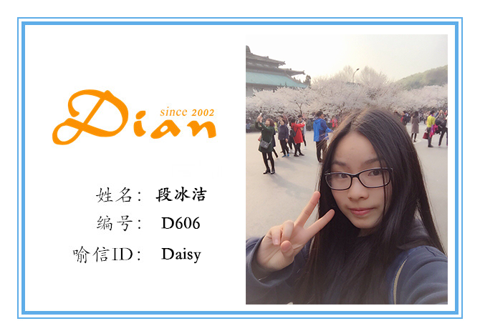

**段冰洁，华中科技大学电信工程15级本科毕业生，2017年9月由通信专业加入种子班。喻信ID：Daisy，编号：606，人送外号“大表姐”“行走的表情包”。**

**自进入团队以来，始终如一地效力于迅测组，任劳任怨地担任团队的财务会计，负责团队日常开支的报销工作。**

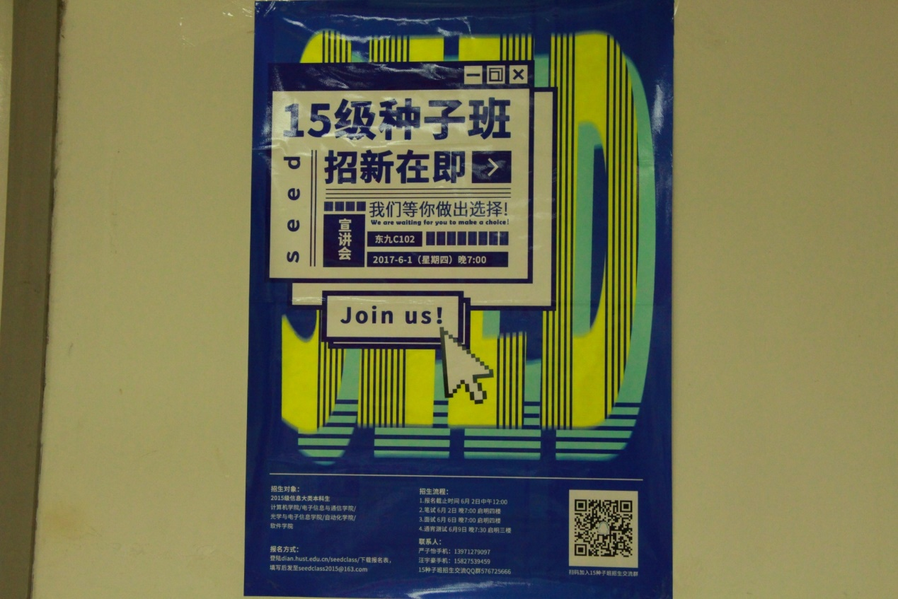

**15级种子班招生海报**

**在**

**你遇到她的那一天，**

**当你看到她的第一眼，**

**你是否有想过这一去，**

**就是一生的烙印。**

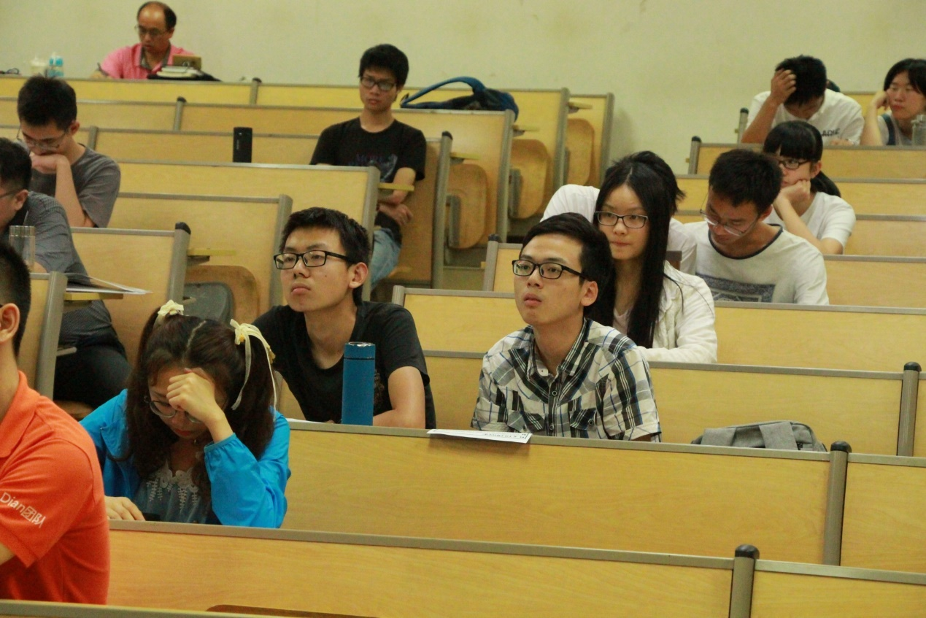

**种子班宣讲会现场**

**这一天大概是很特别的一天，命运仿佛冥冥之中早有安排，一个决定让那群热血青年人生最美好的那几年交汇在了一起。**

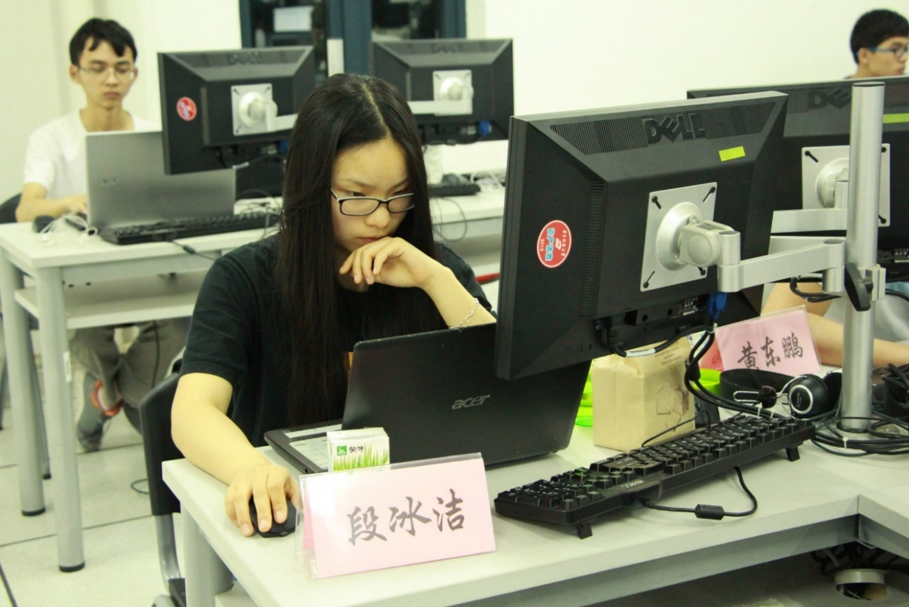

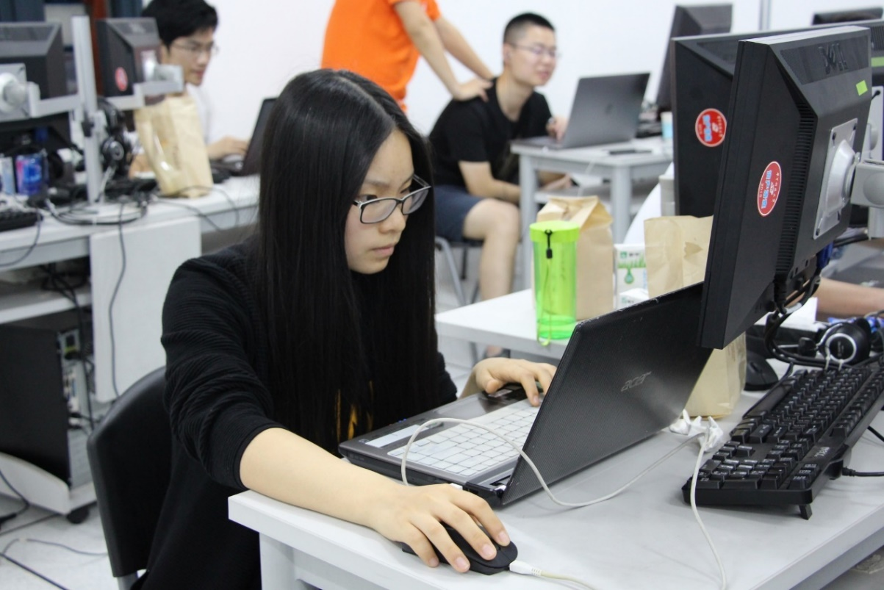

**熬测时的你**

**“ 2017年6月9日 17：26**

**仅以此时间纪念一下第一次熬夜测试（托腮）（托腮）**

**活着真好（摊手） ”**

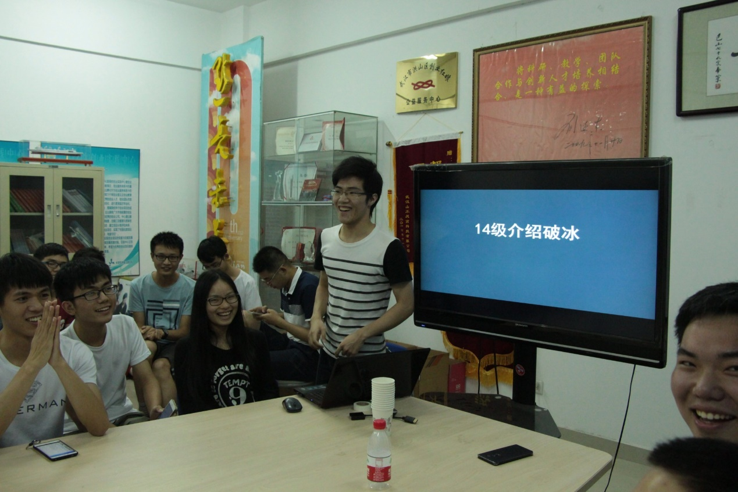

**14级15级种子班破冰**

**这一天你认识了许多有趣的网友~**

**新人培训开始啦**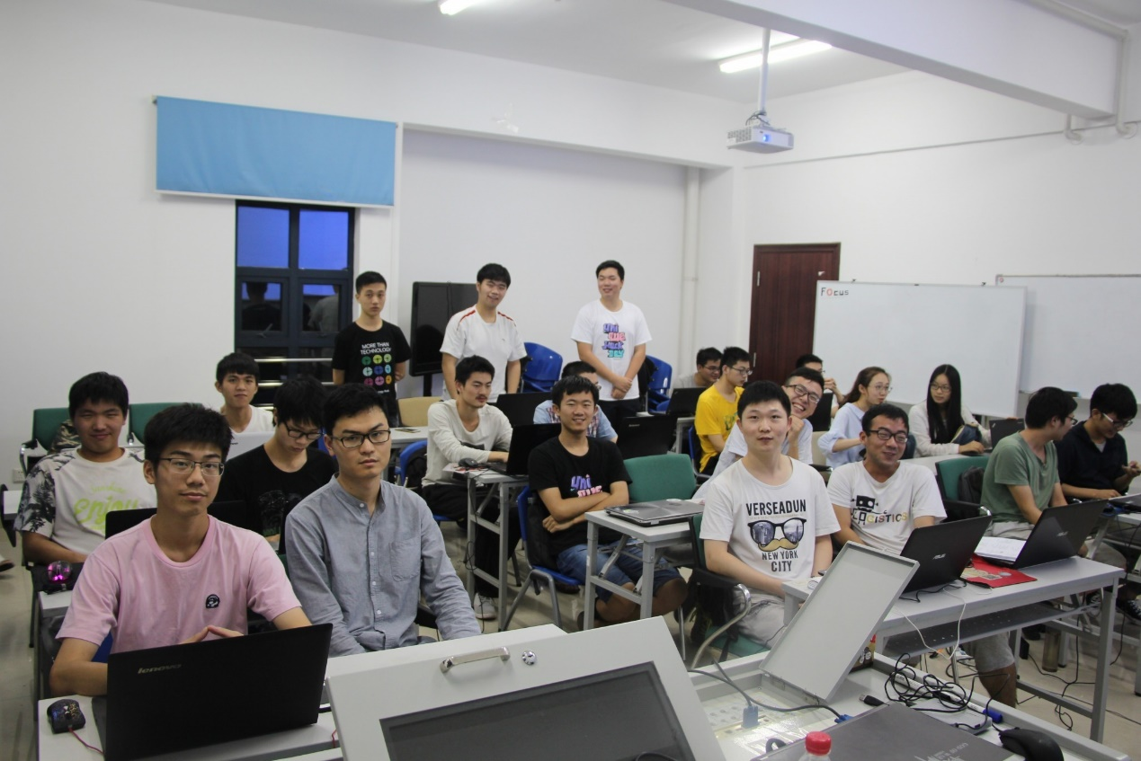

**文档培训**

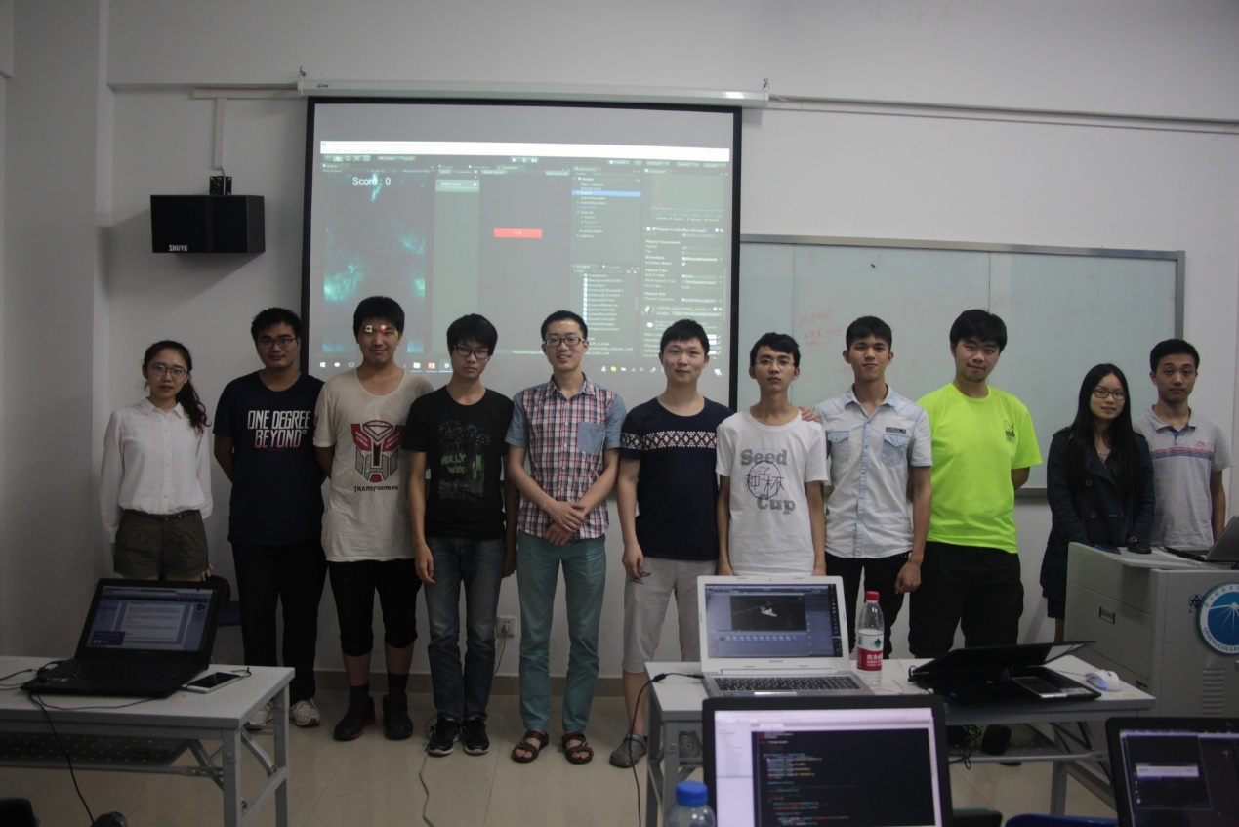

**Unity 3D 培训**

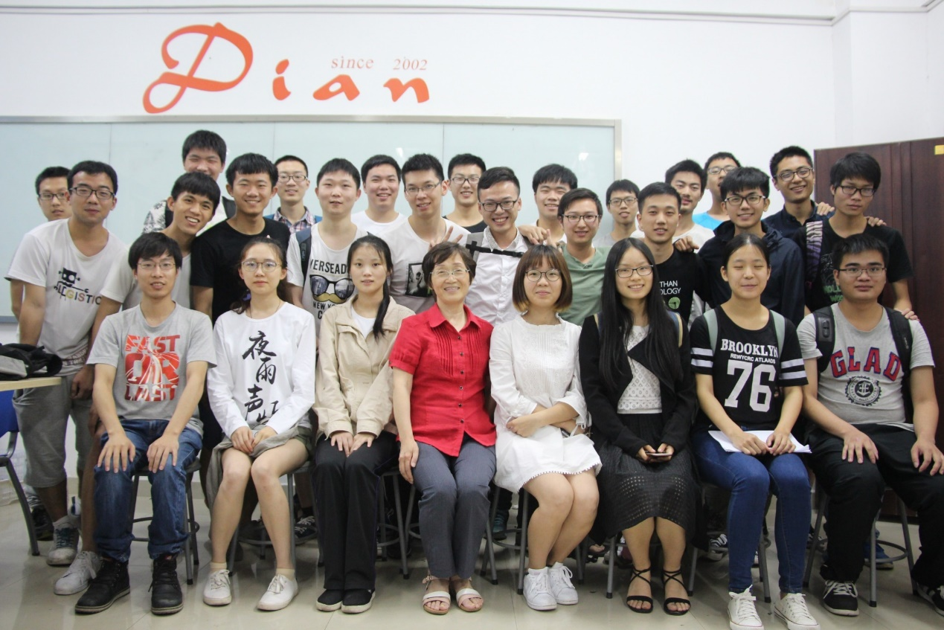

**文化培训合影，开心~**

**新人介绍**

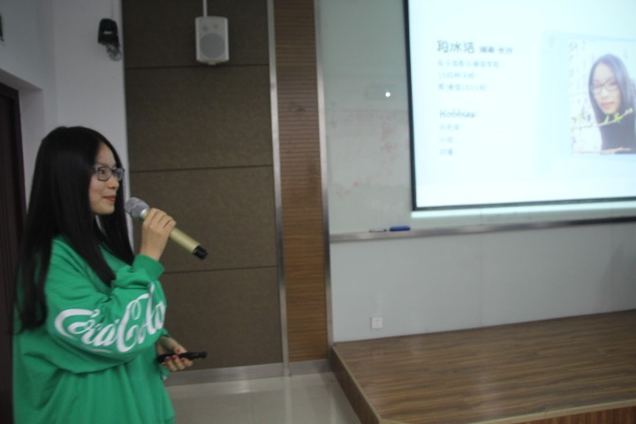

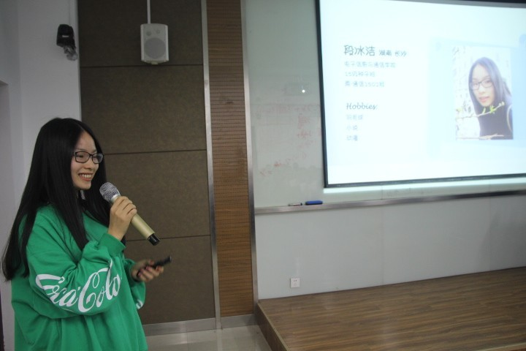

**例会上开心地向大家介绍自己，无论是种子班还是点团队，你觉得生活新鲜快乐又充满希冀。**

**种子班课程篇**

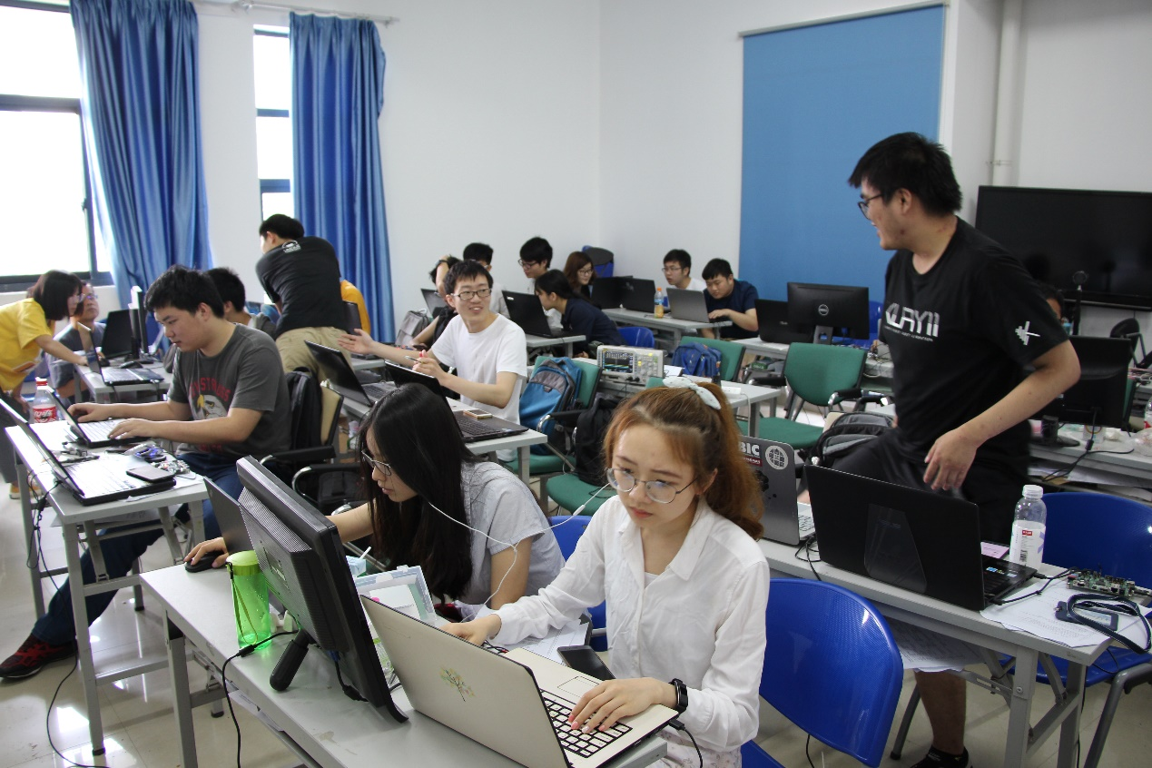

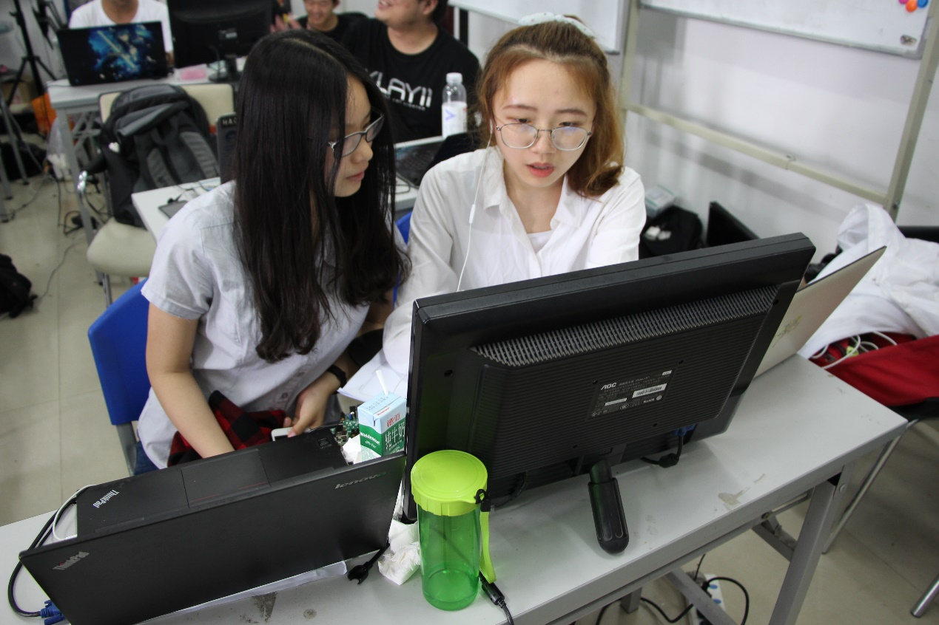

**SOC课上和闪闪搭档**

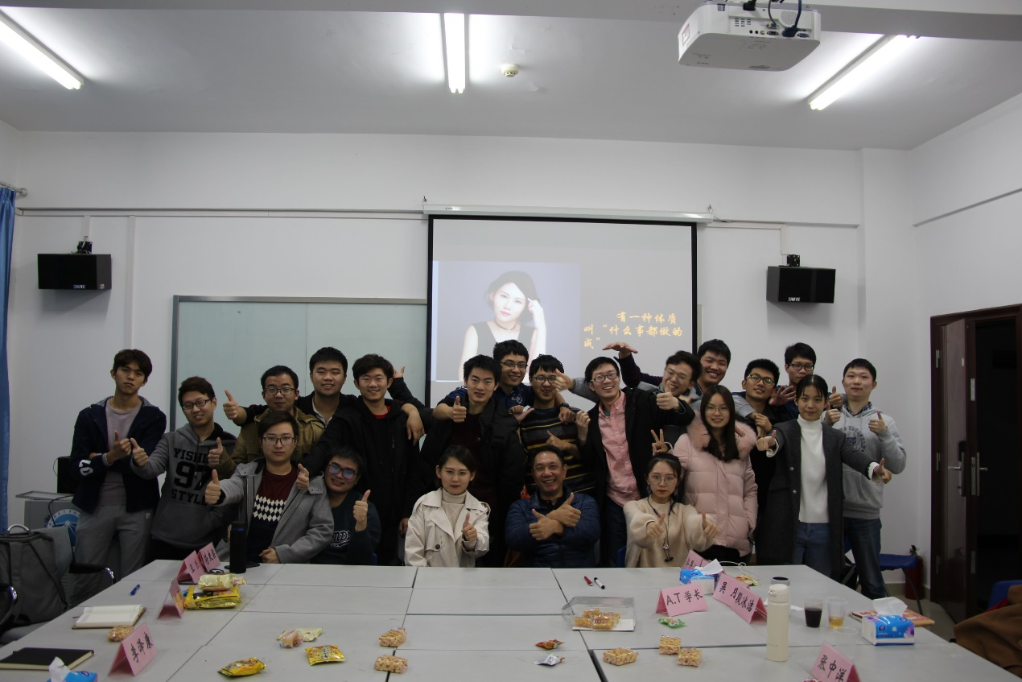

**唐顾问课程结课合影**

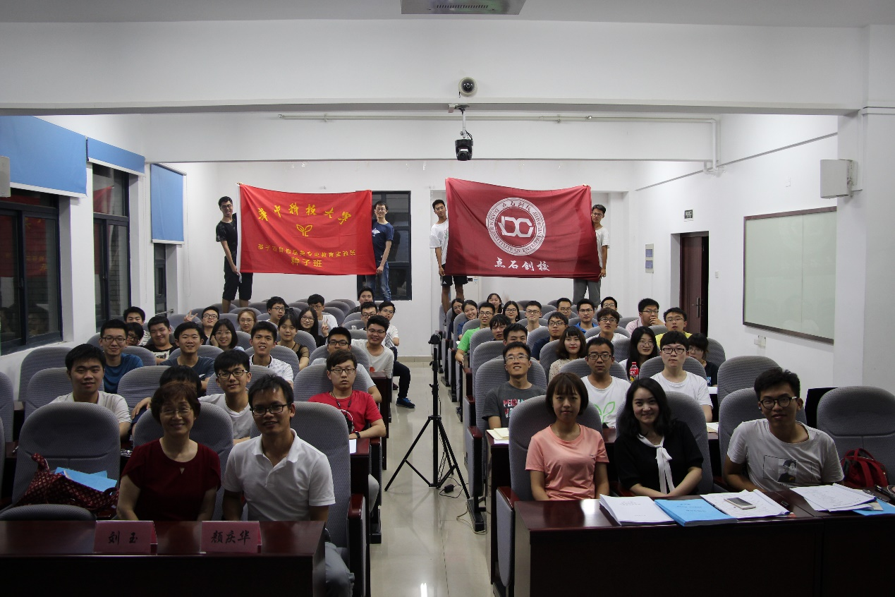

**点石创校课堂**

**转正篇**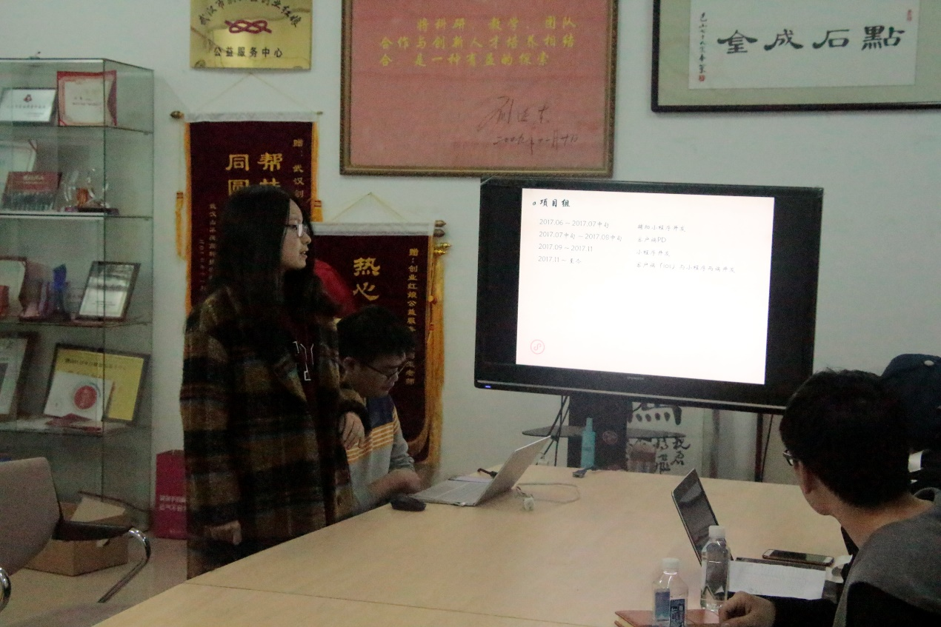

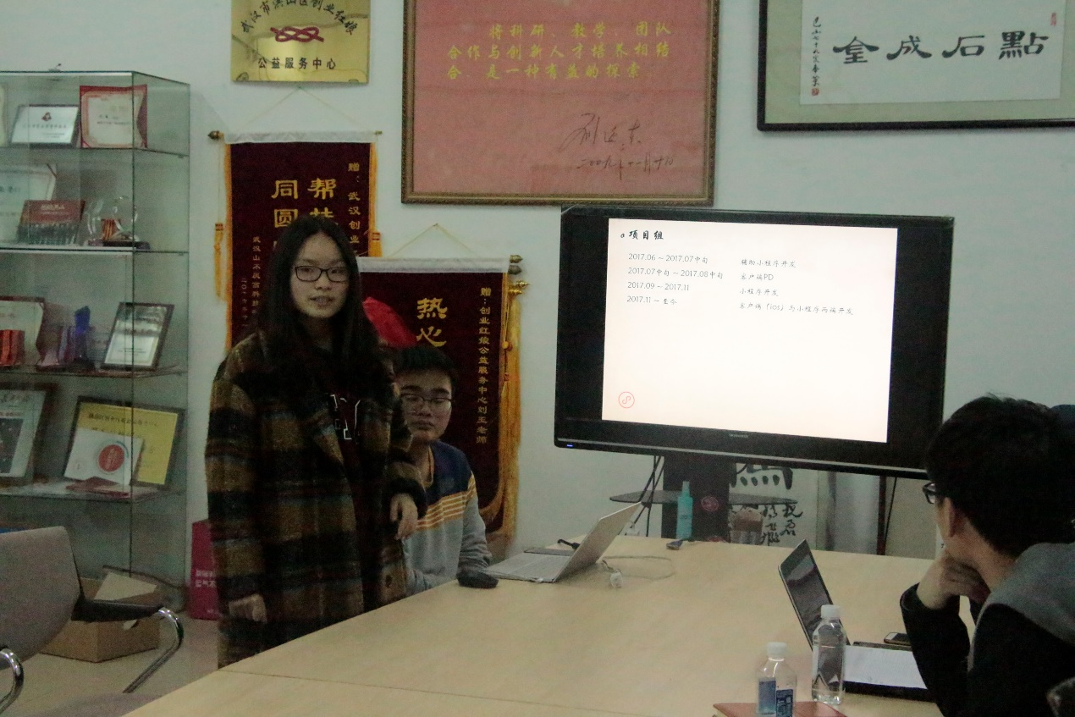

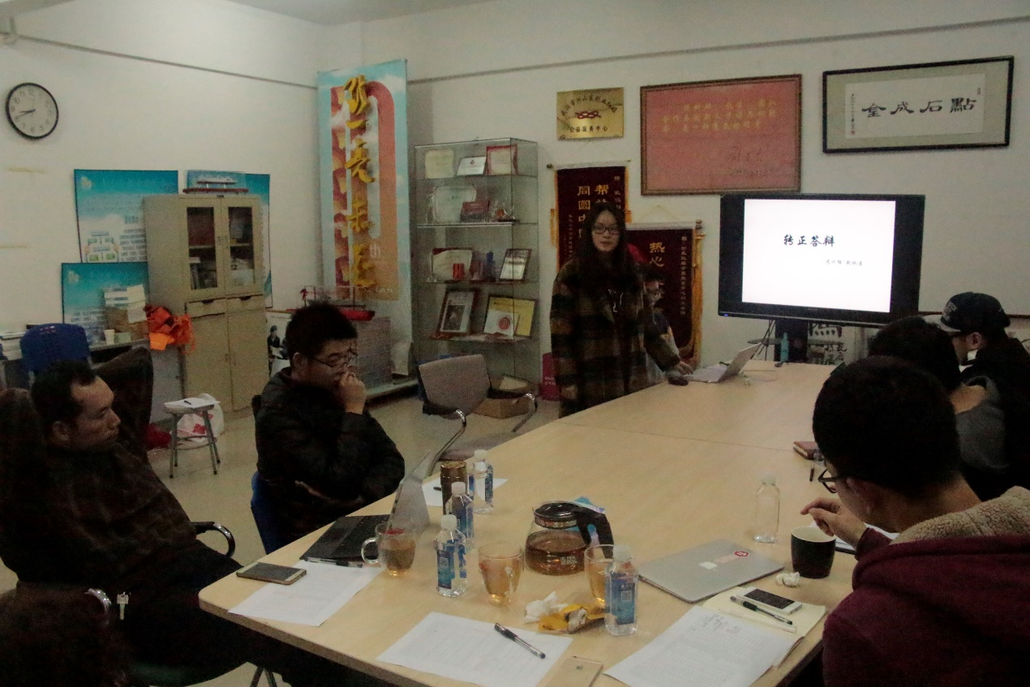

**转正答辩**

**Dian 团队606号正式队员~**

**2018木兰花乡春游**

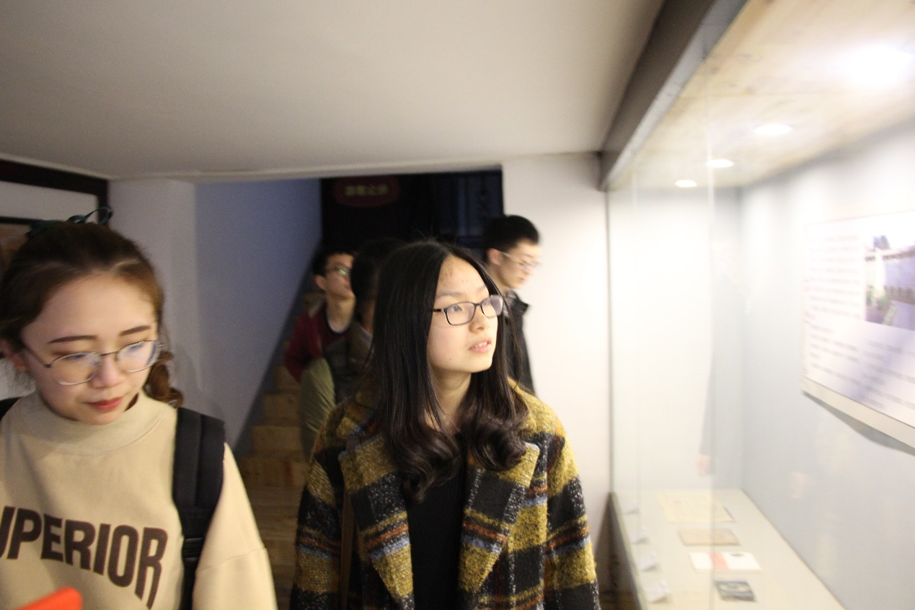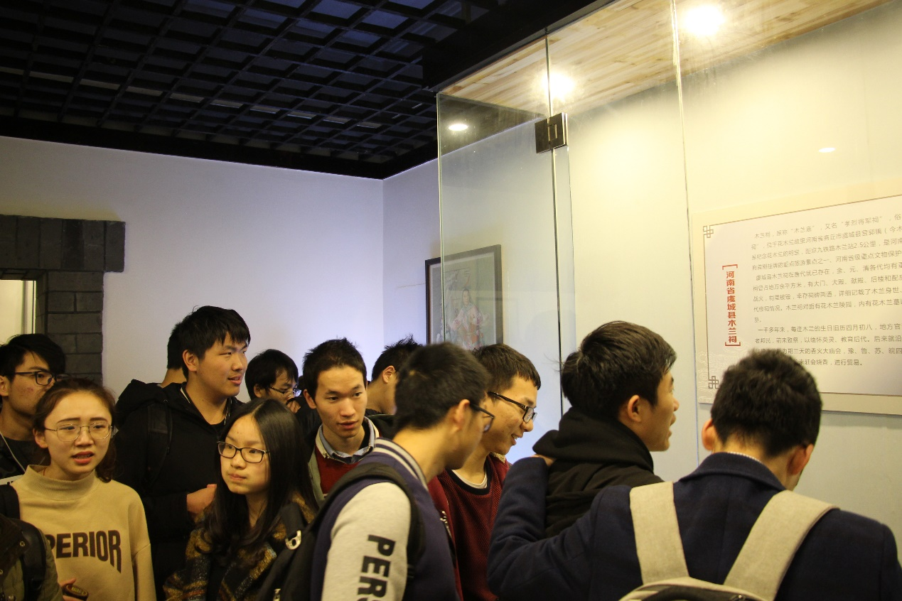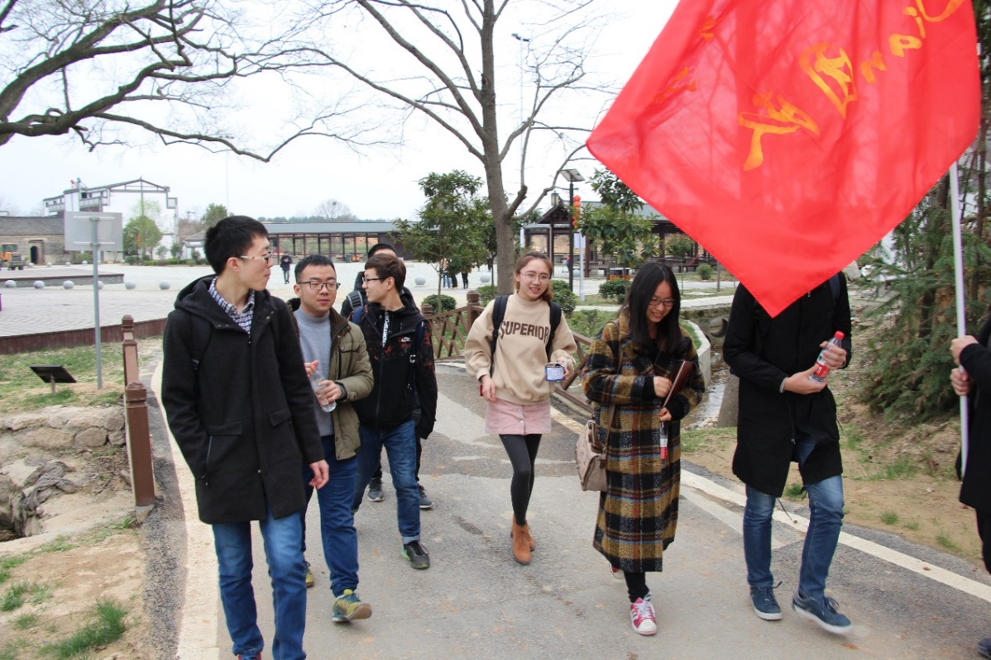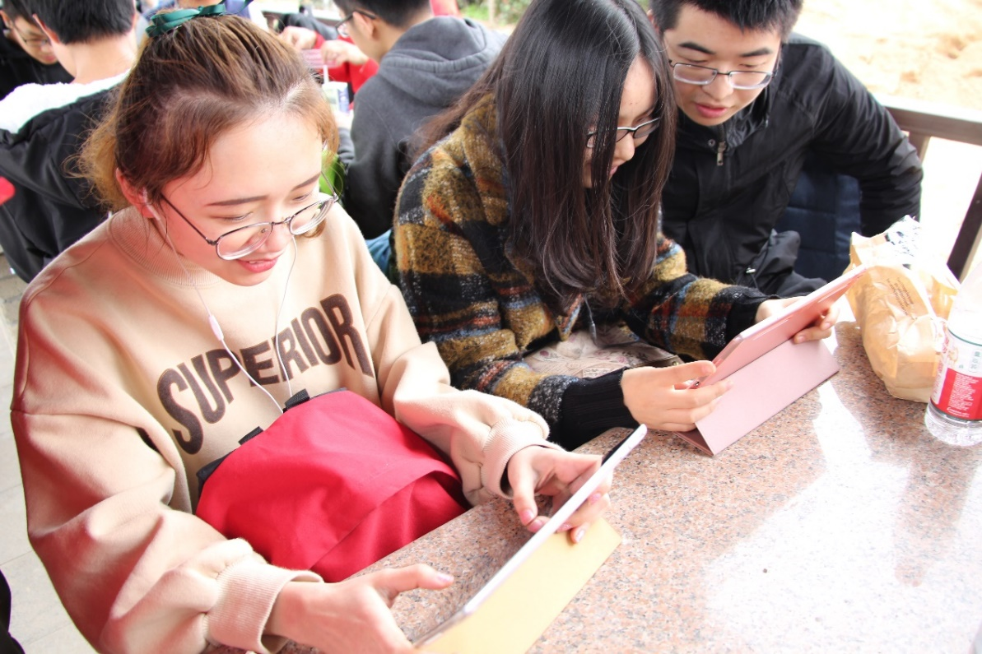

**吃鸡战术交流**

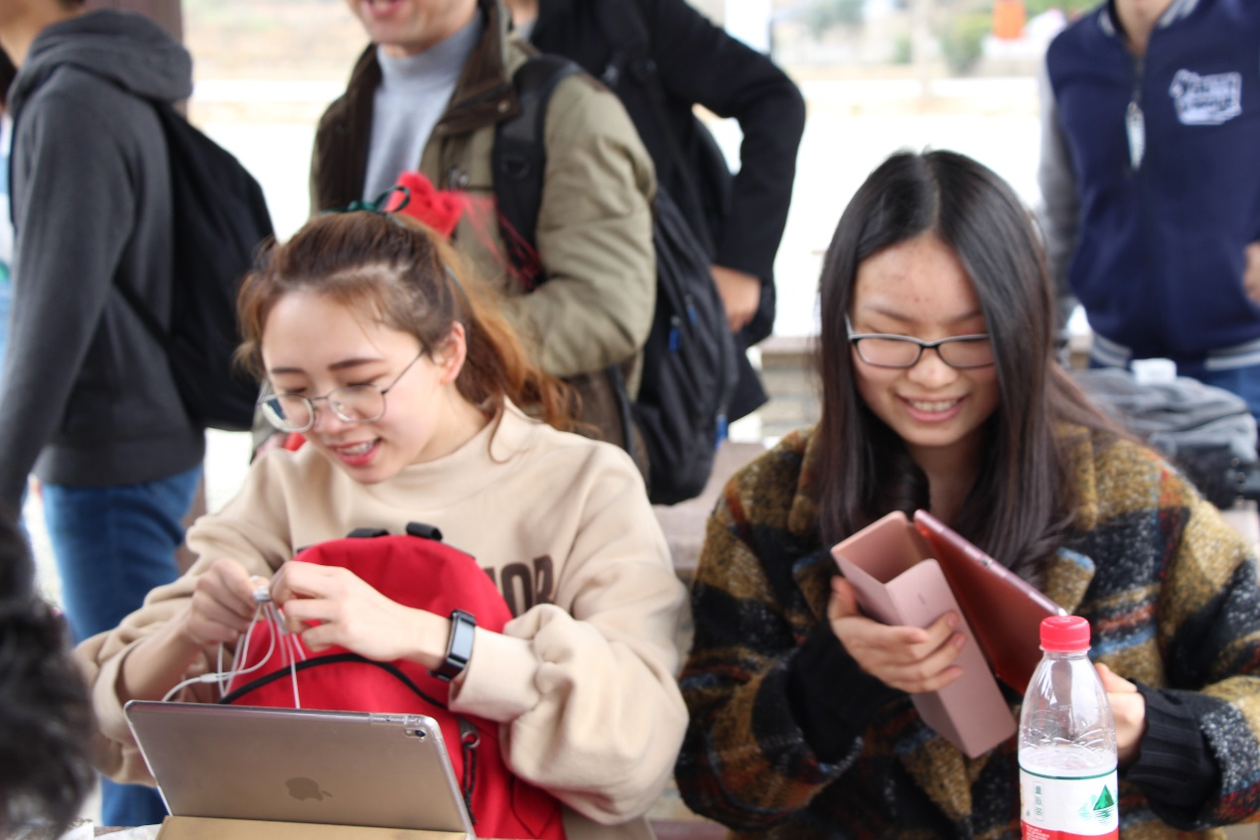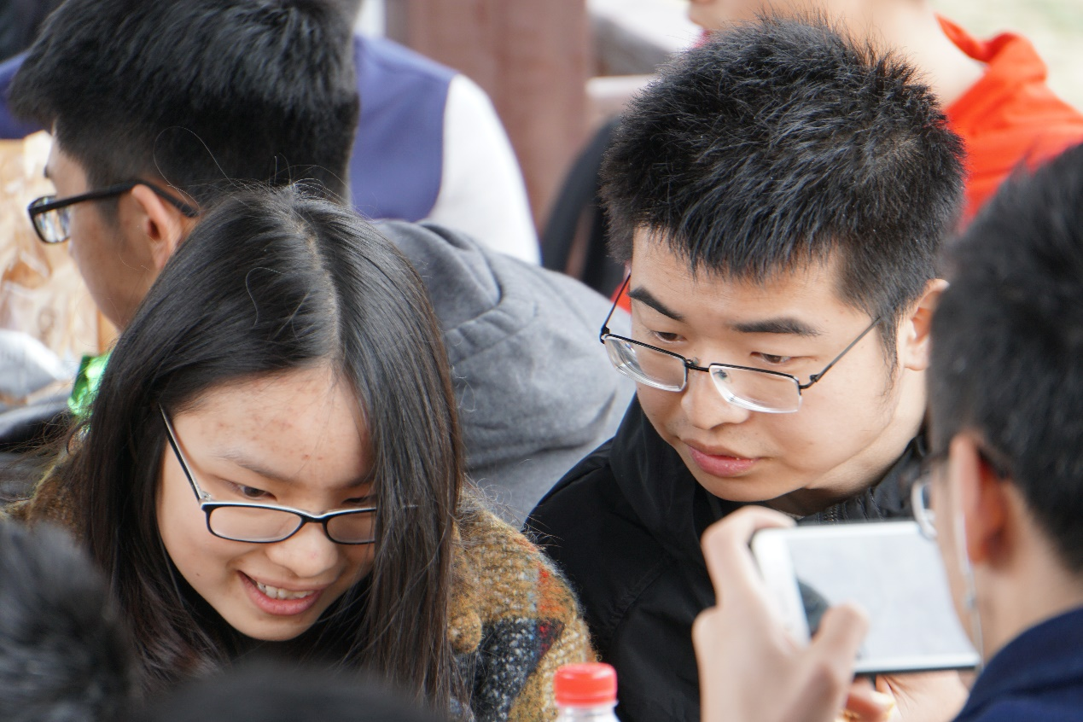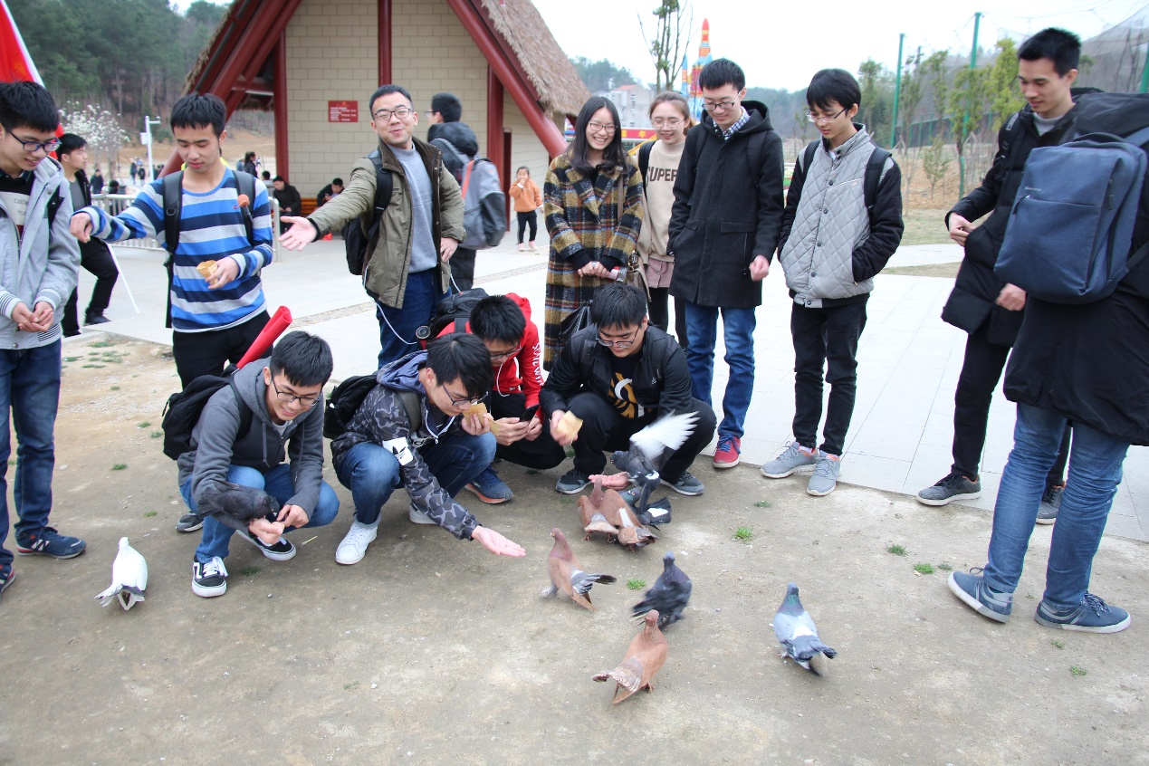

**虽然不知道在笑什么，但是很开心的样子**

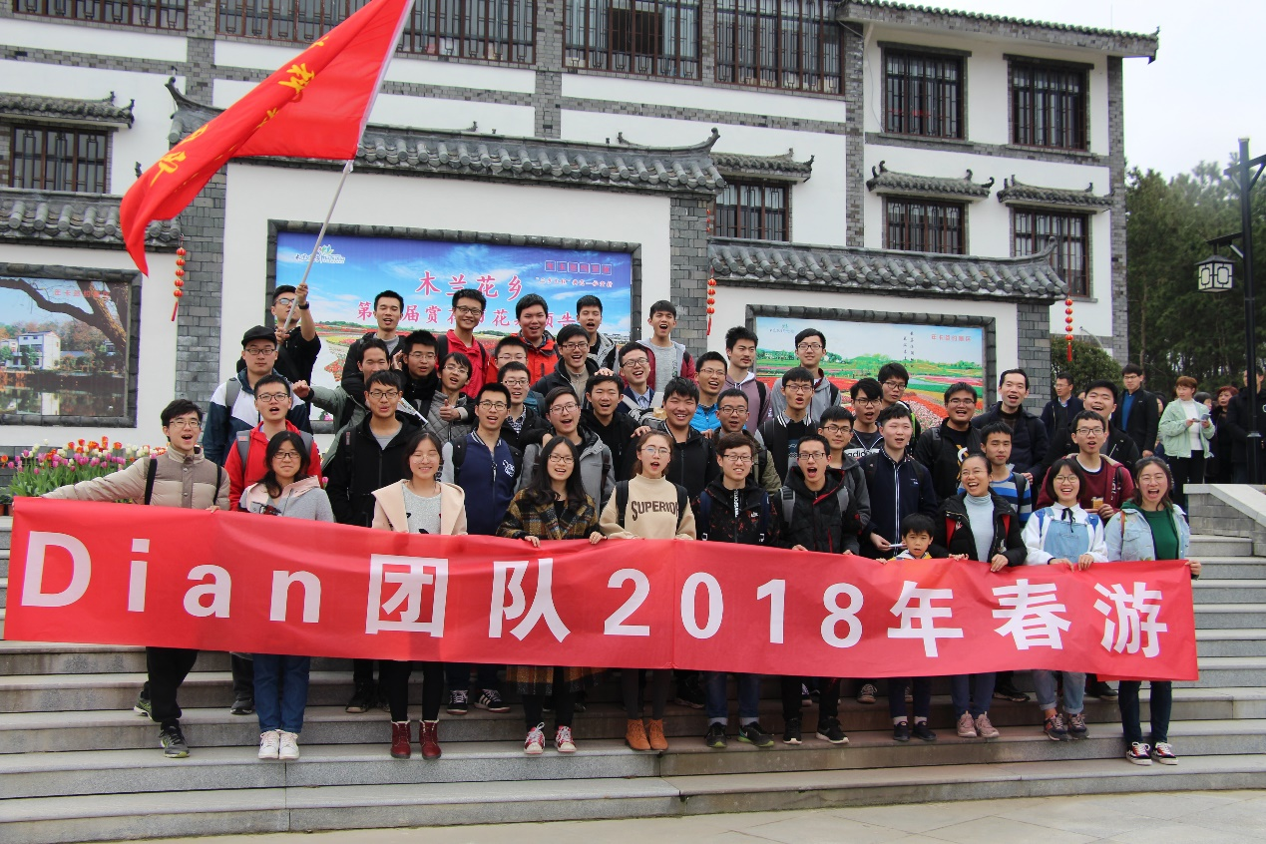

**2018年木兰花乡春游合影**

**红娘广州行**

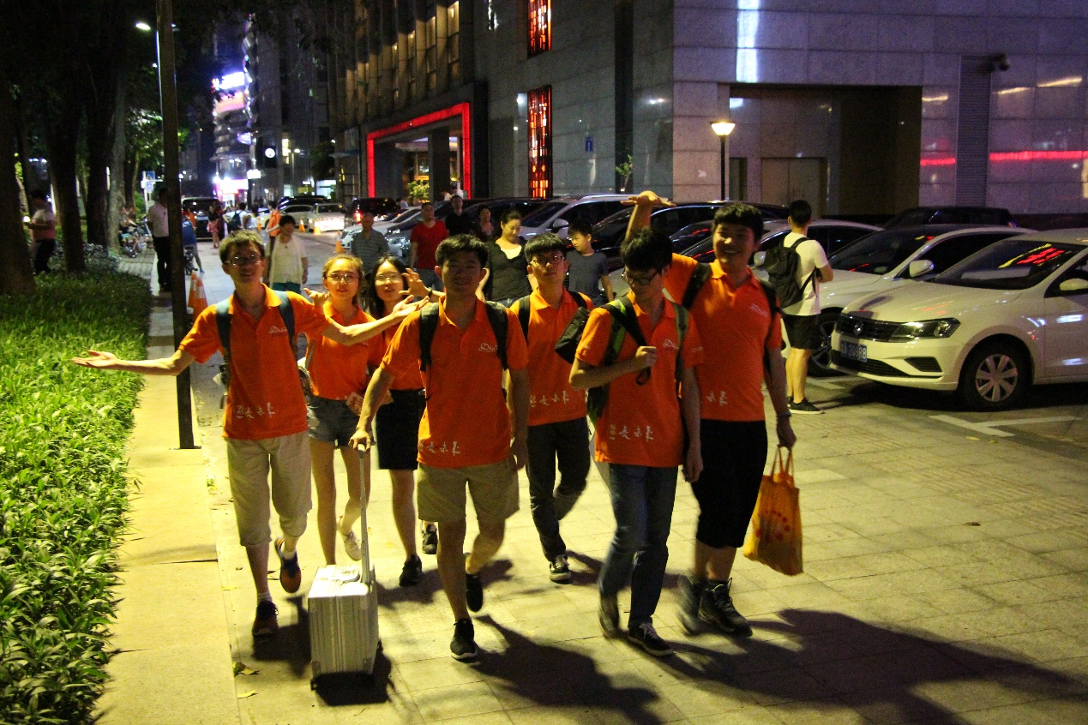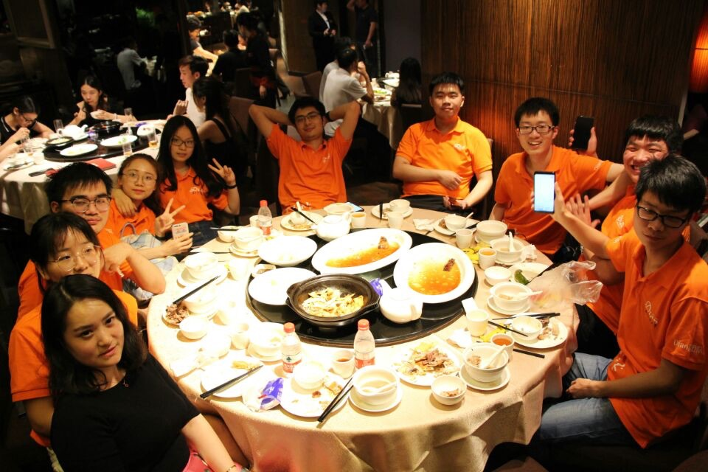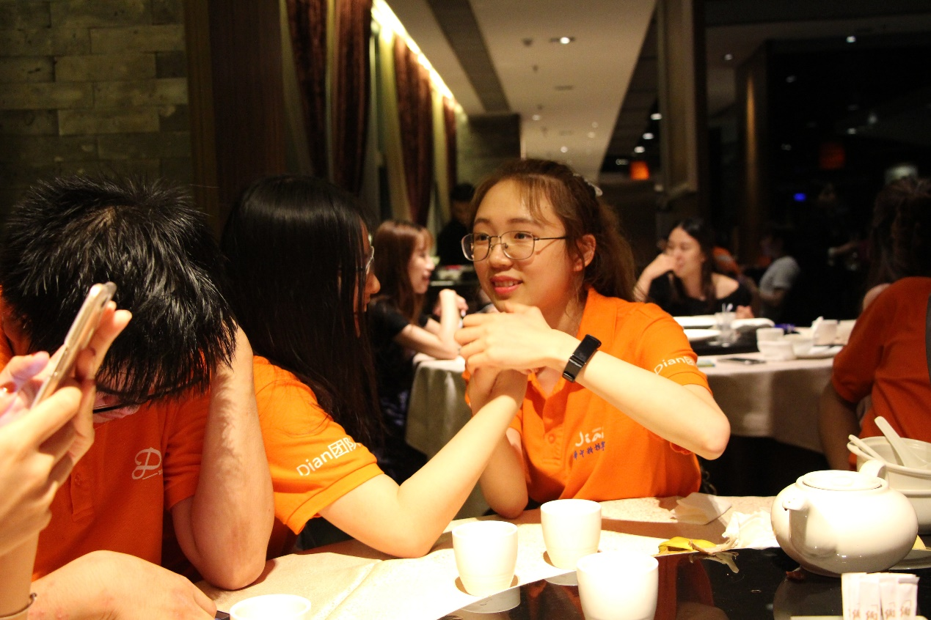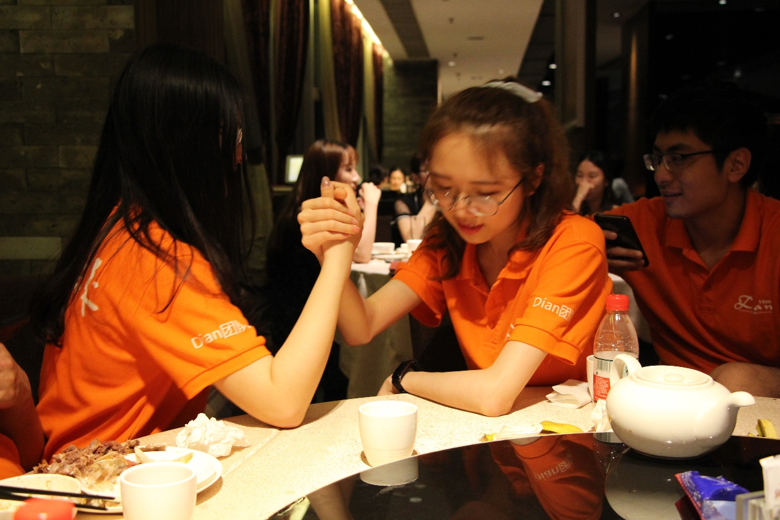

**和闪闪日常掰手腕**

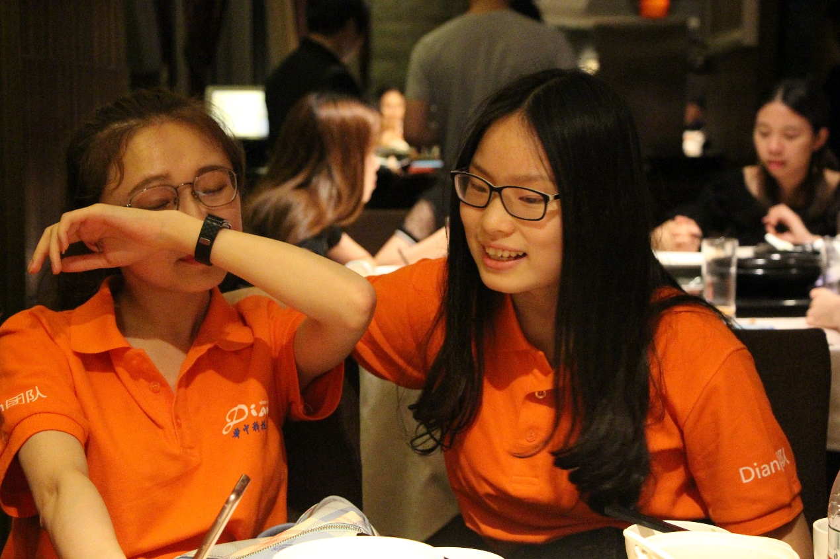

**把闪闪掰哭了（并不）**

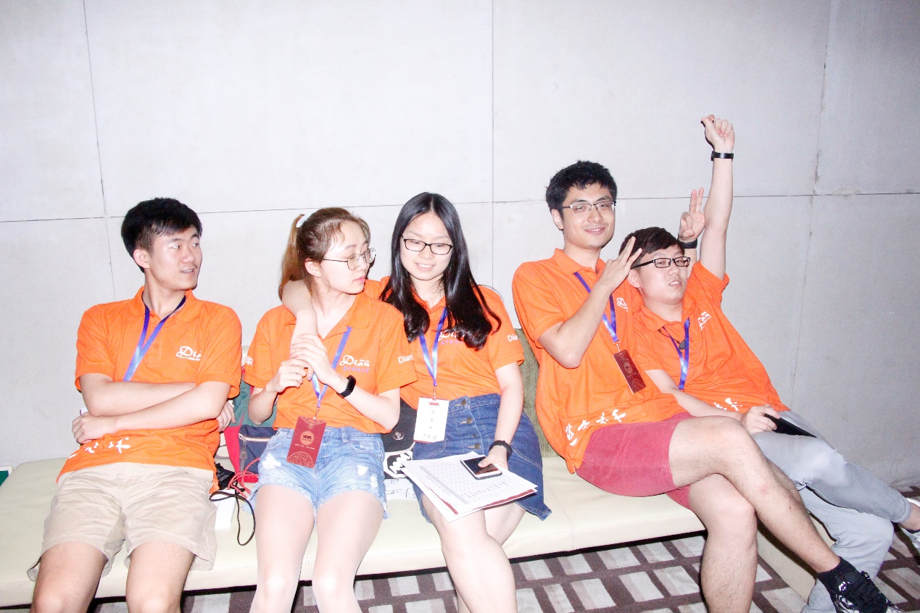

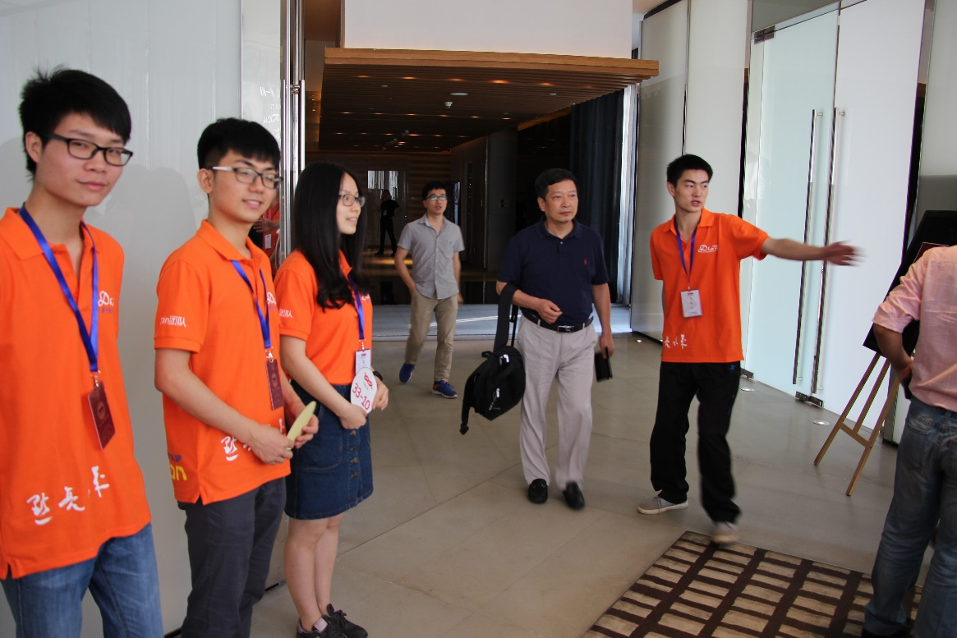

接待

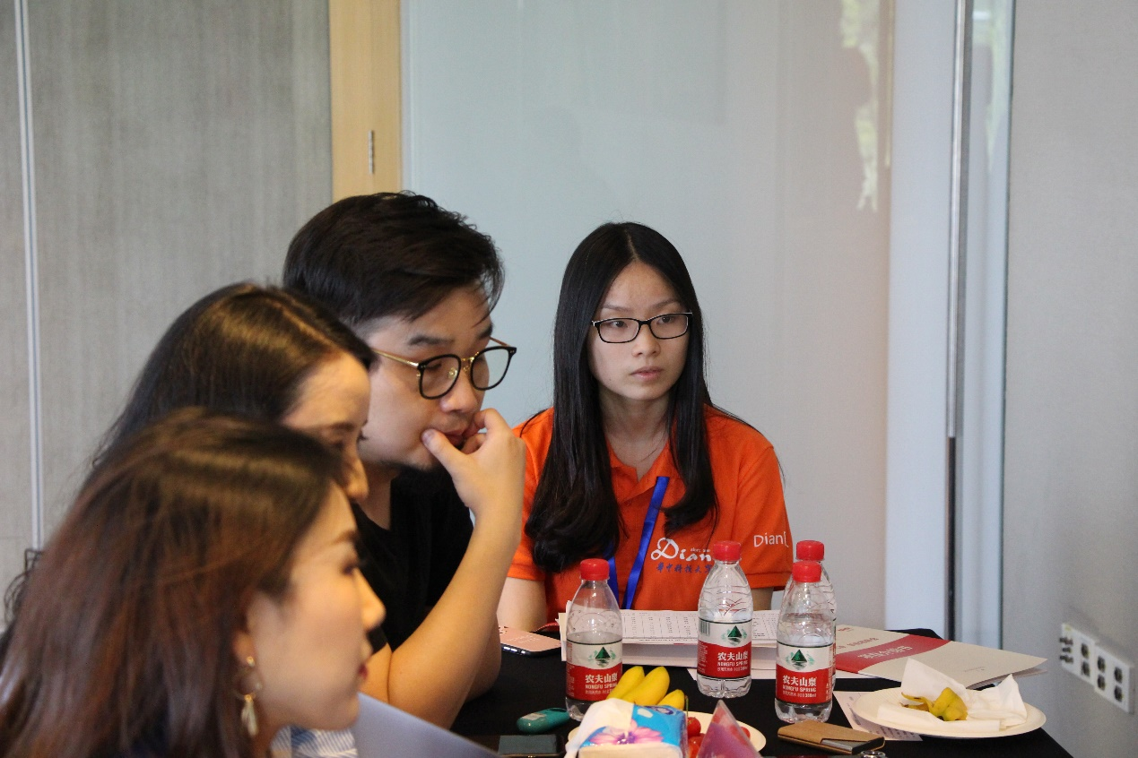

**极其认真**

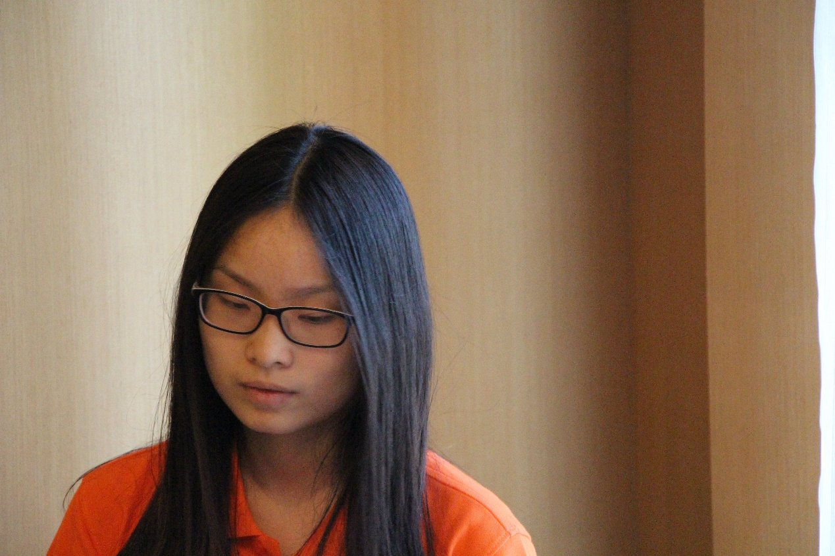

**想事儿**

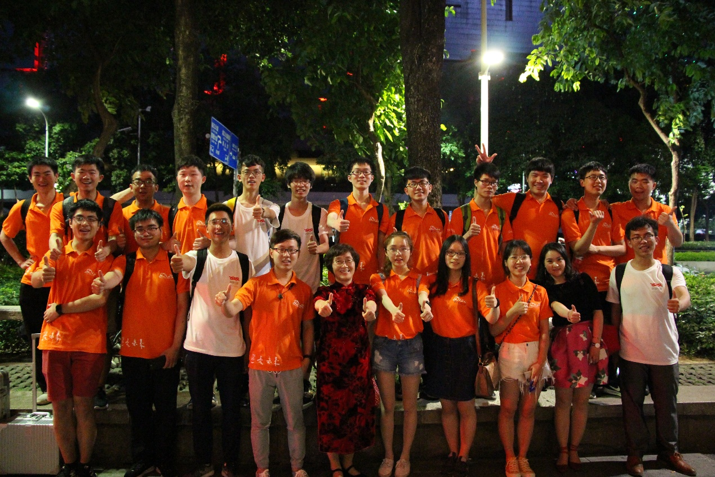

红娘广州行合影

**长沙深信服参观**

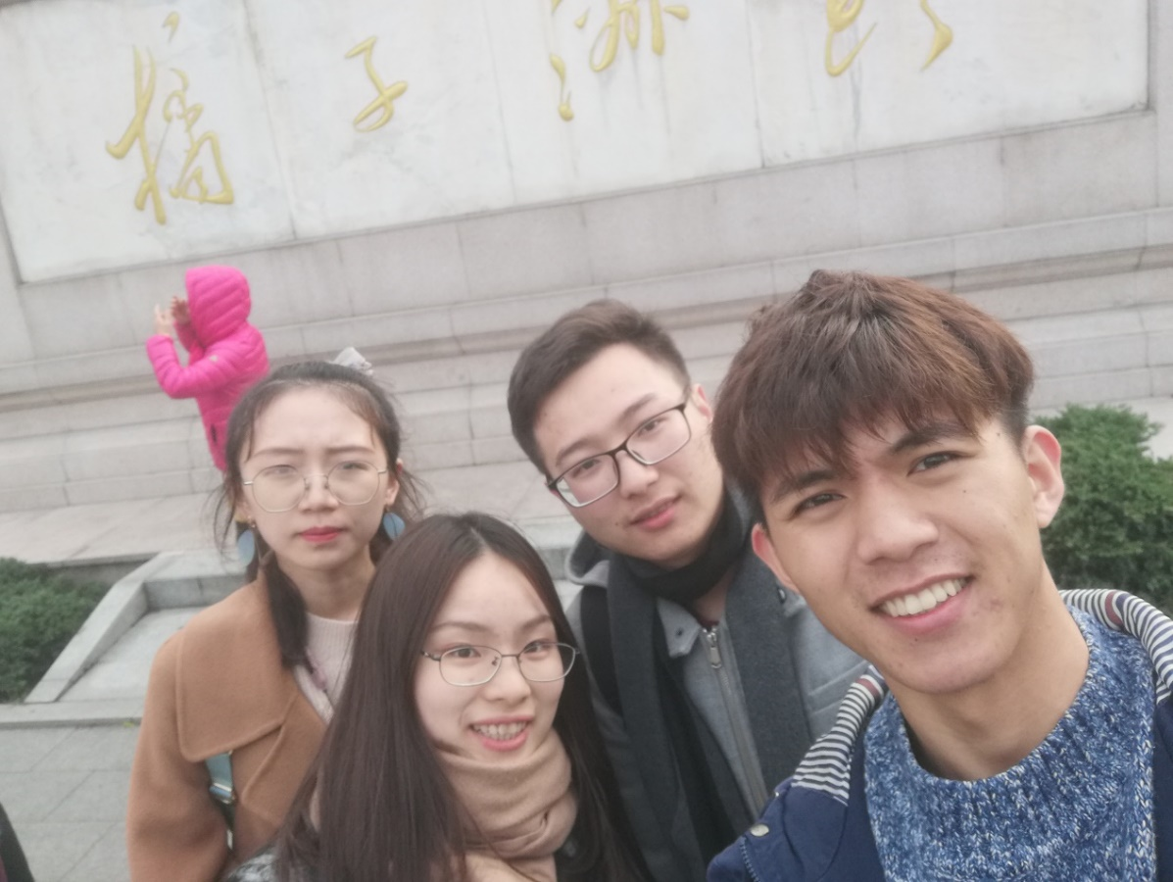

**橘子洲头**

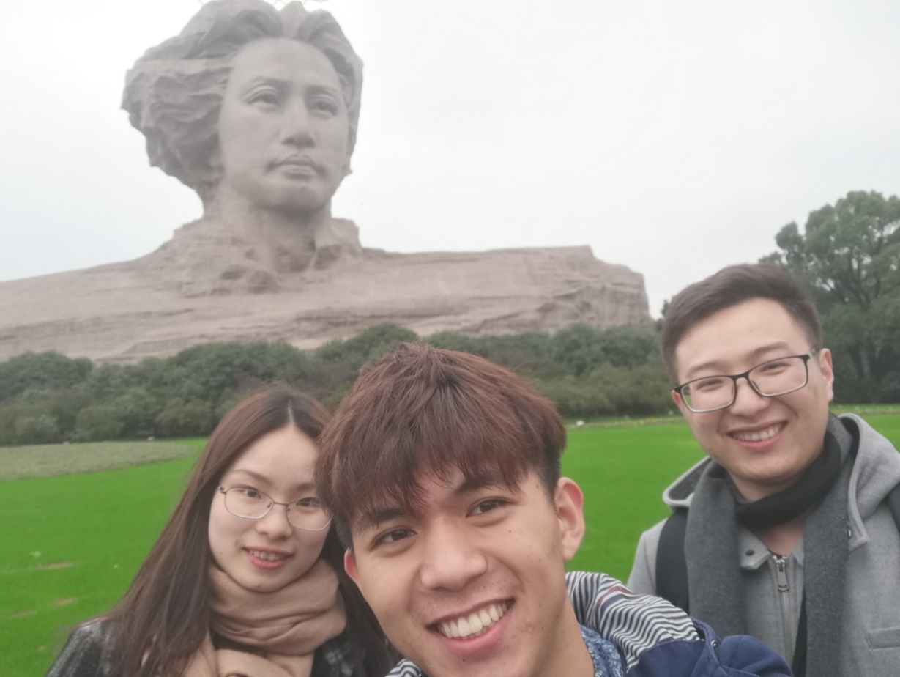

**和大头合影**

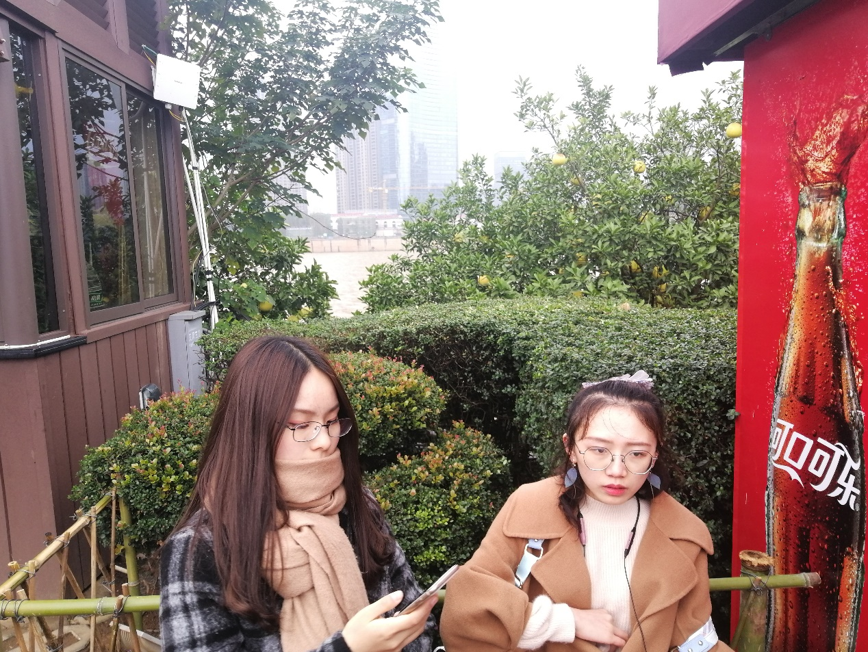

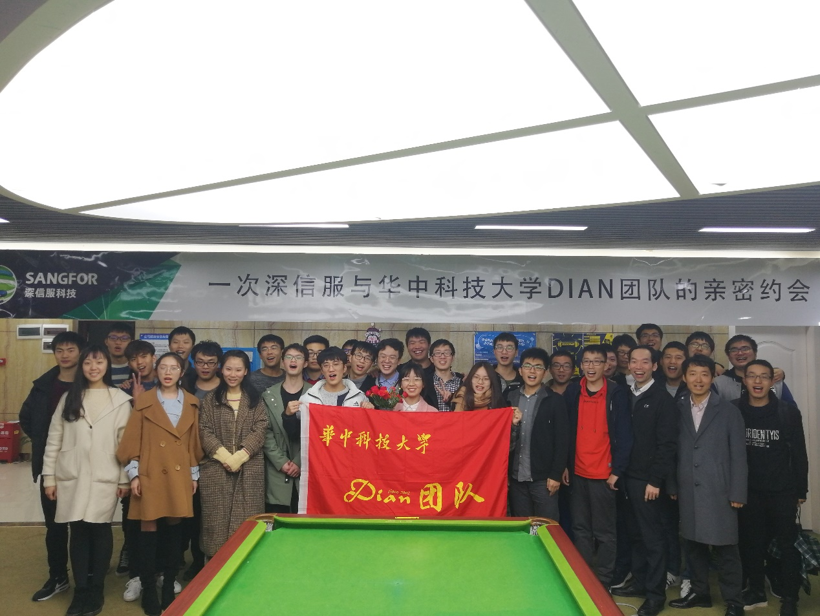

**16级种子班招生**

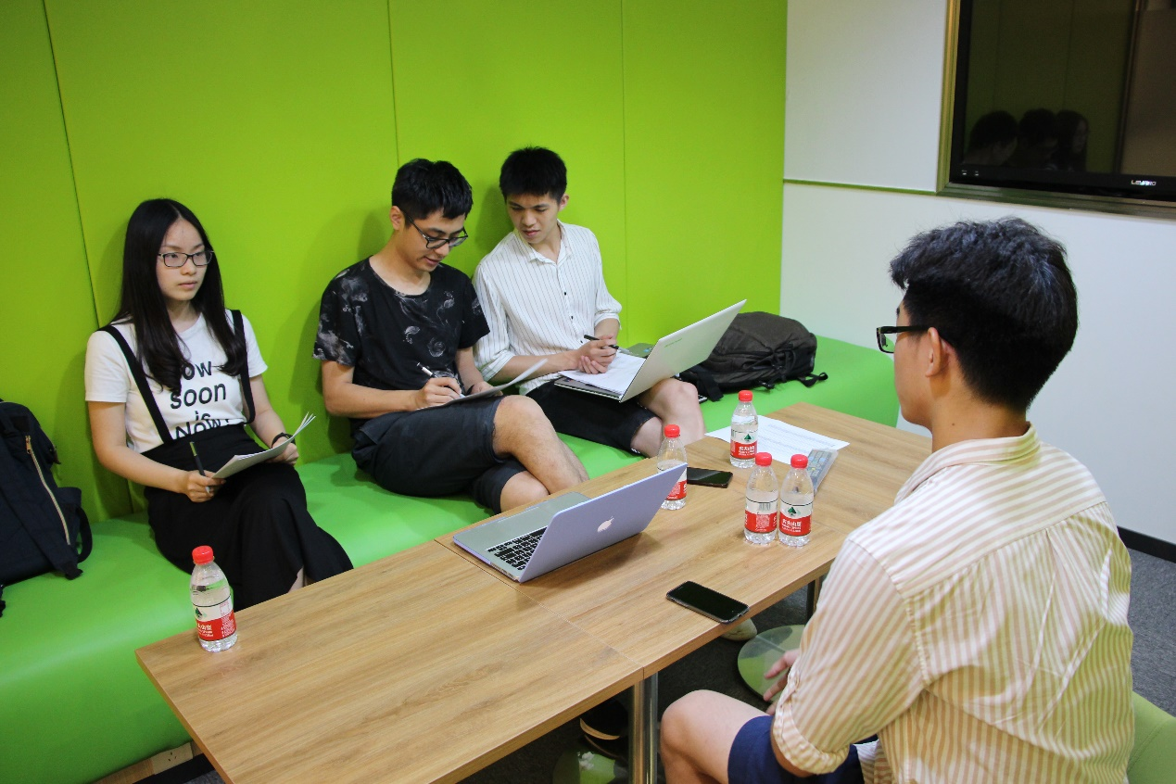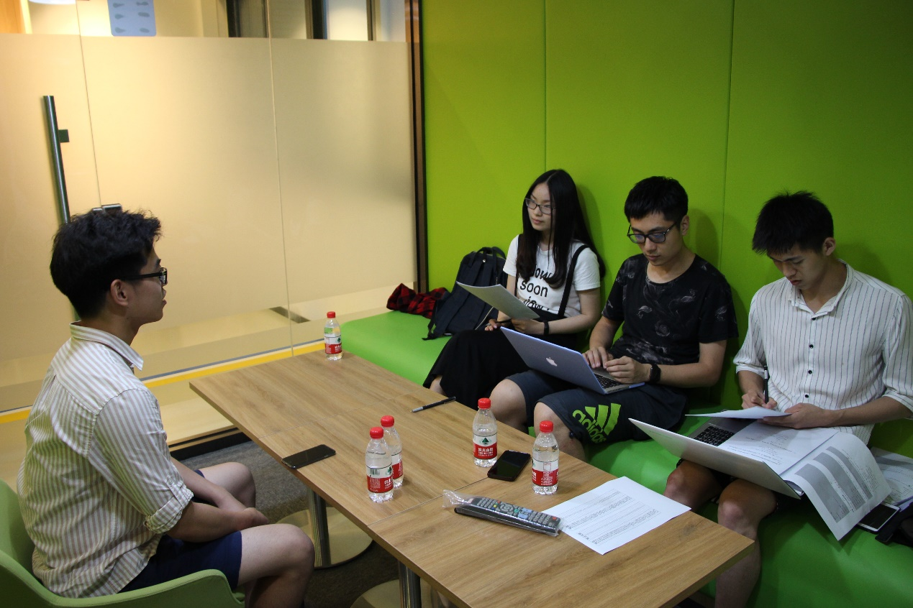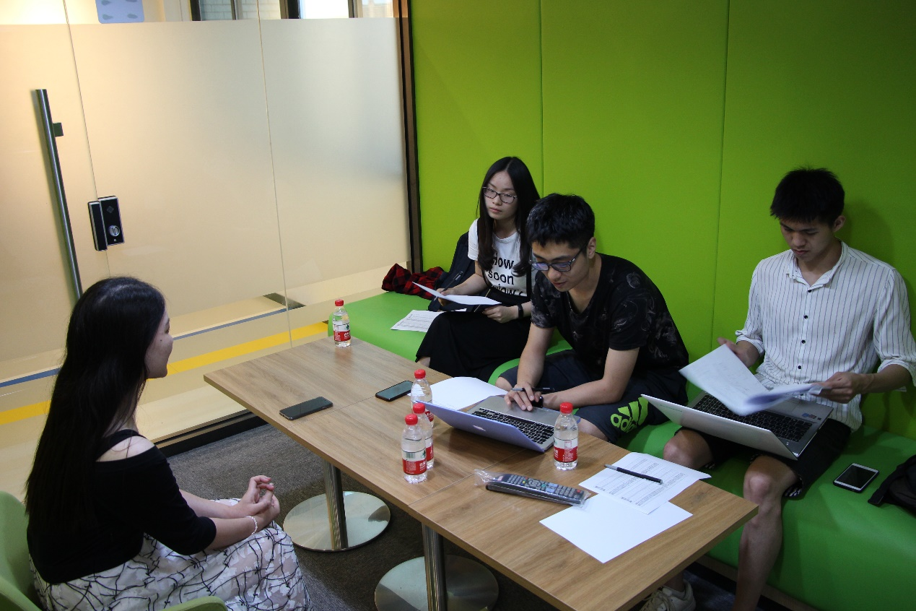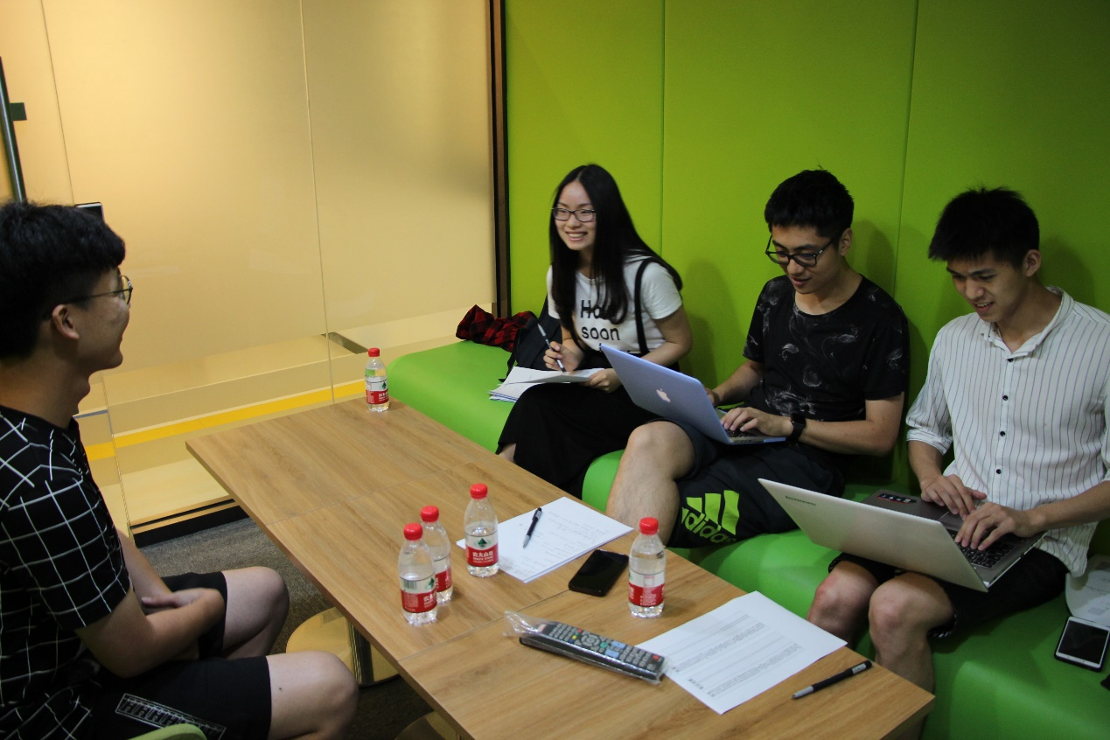

**圣诞团建**

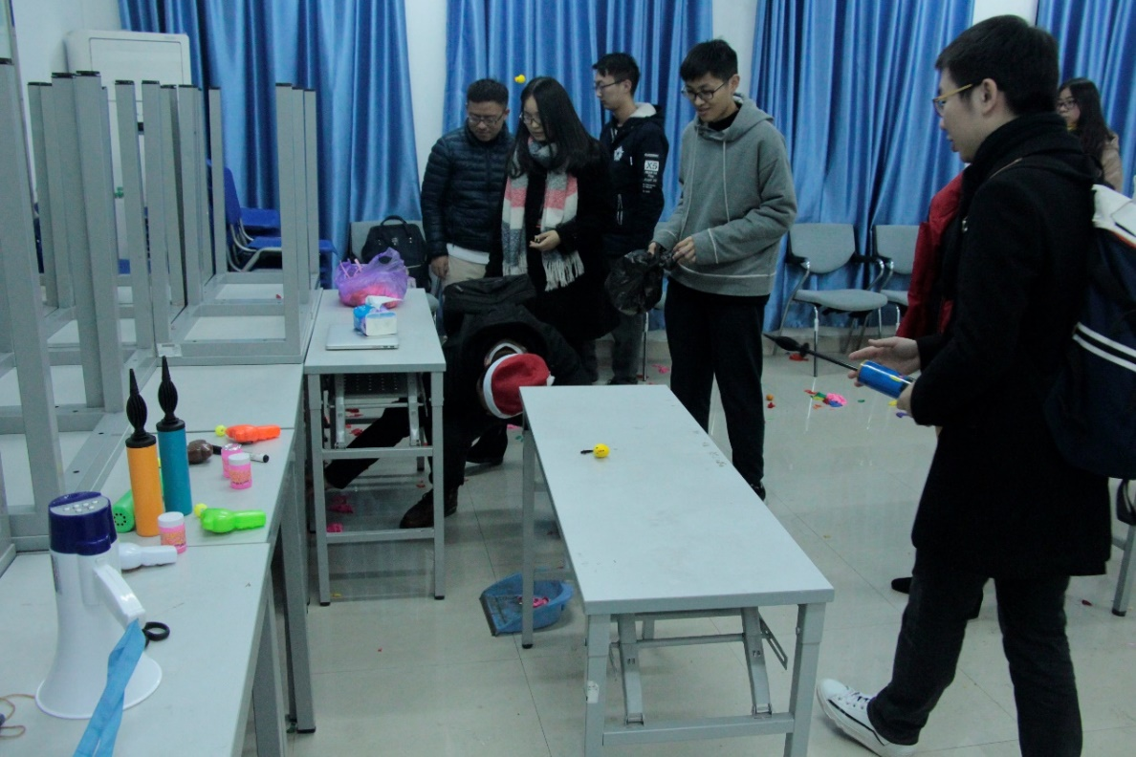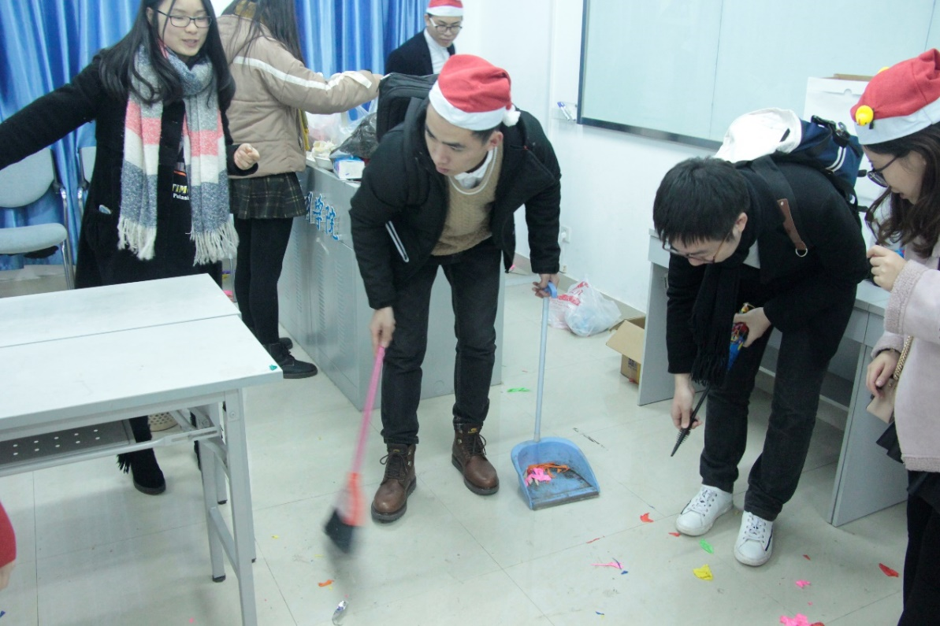

**2017圣诞团建活动**

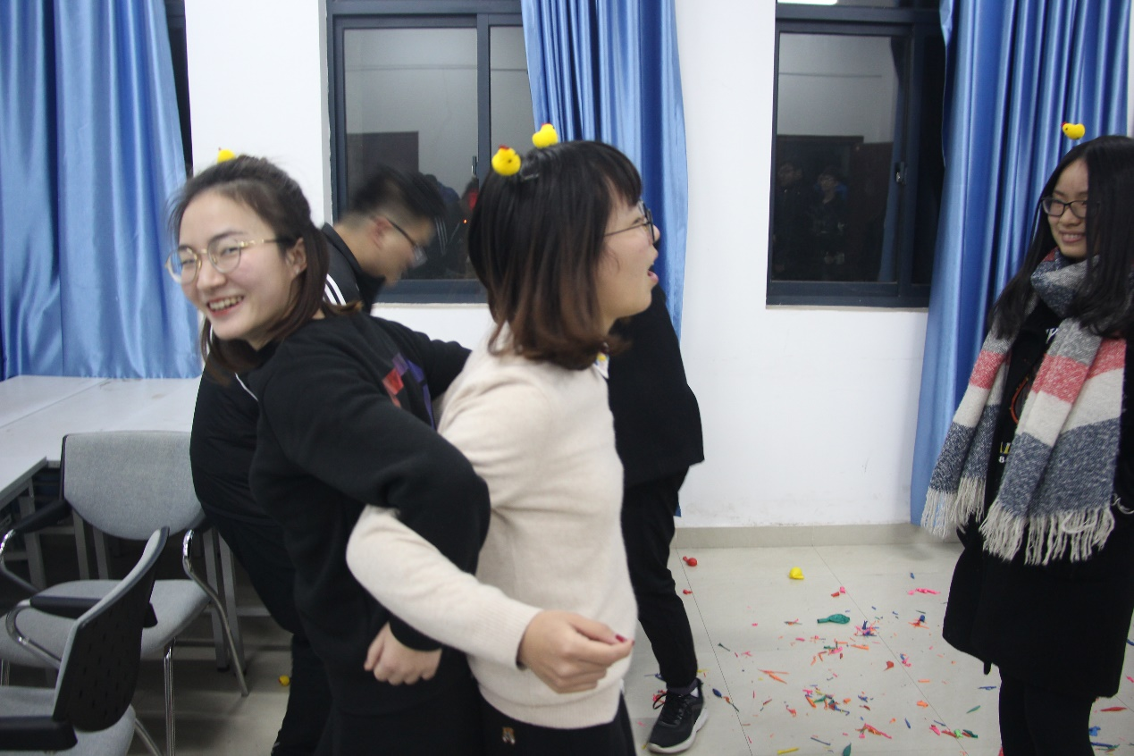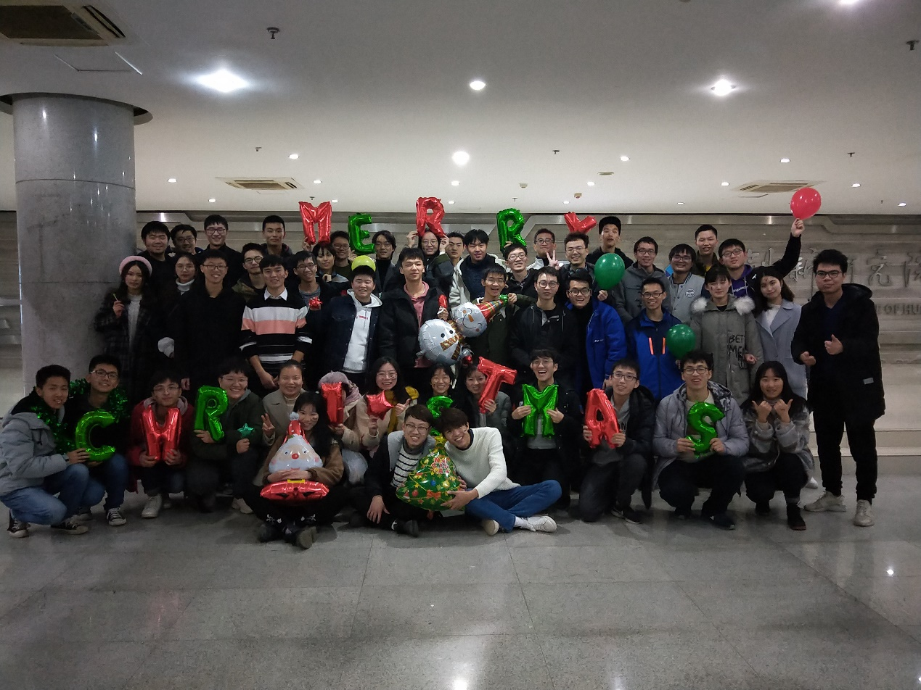

**2018圣诞团建合影**

**茶话会篇**

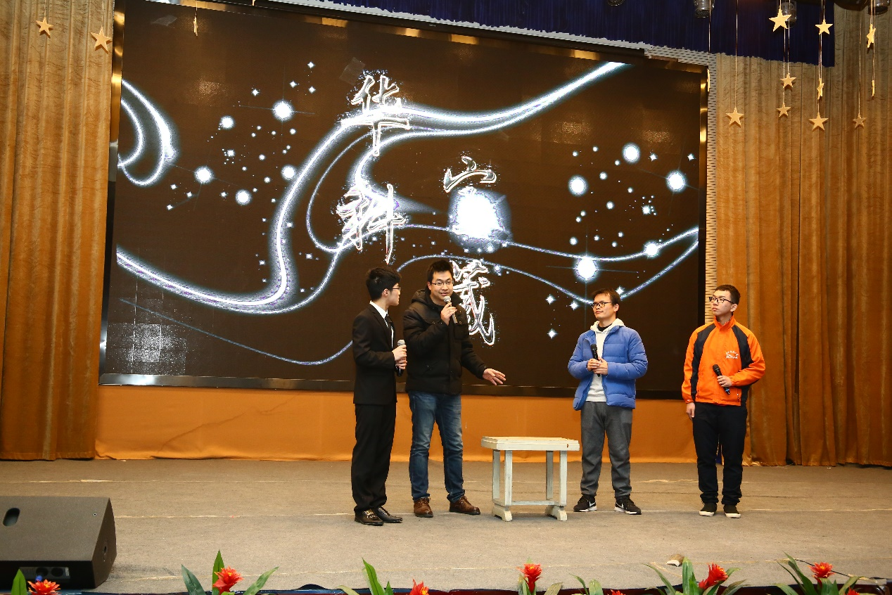

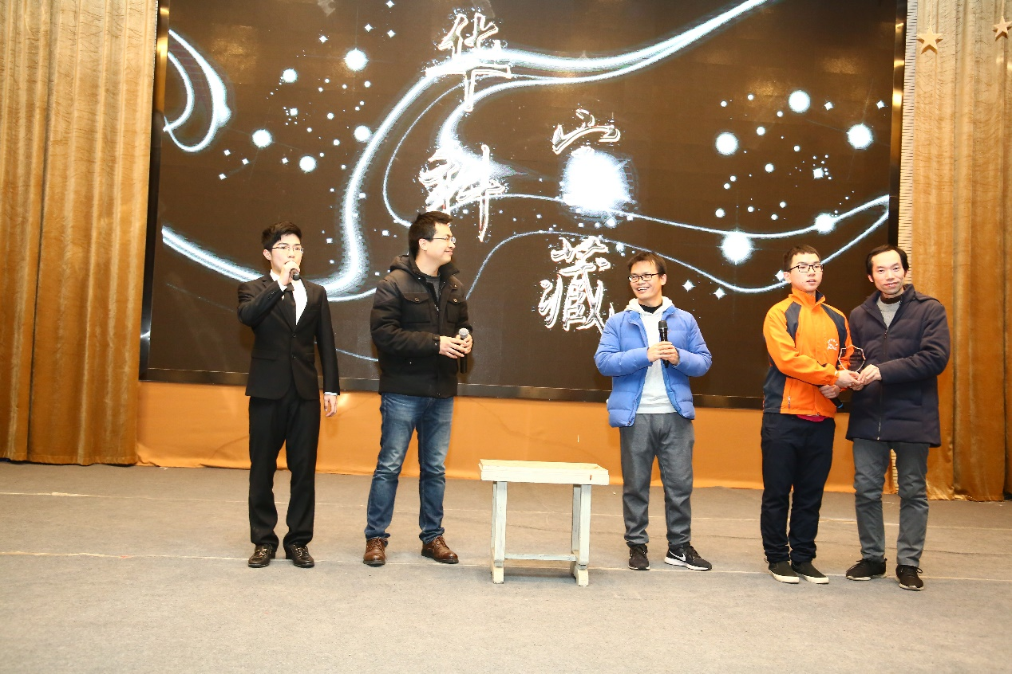

**17年茶话会迅测组节目——华科宝藏**



**偷拍**

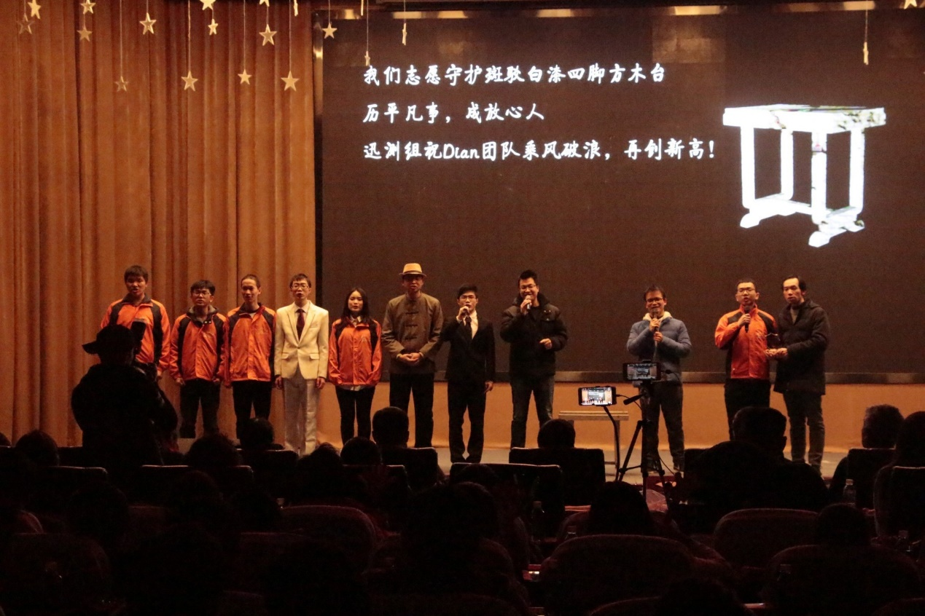

**迅测组节目合影**

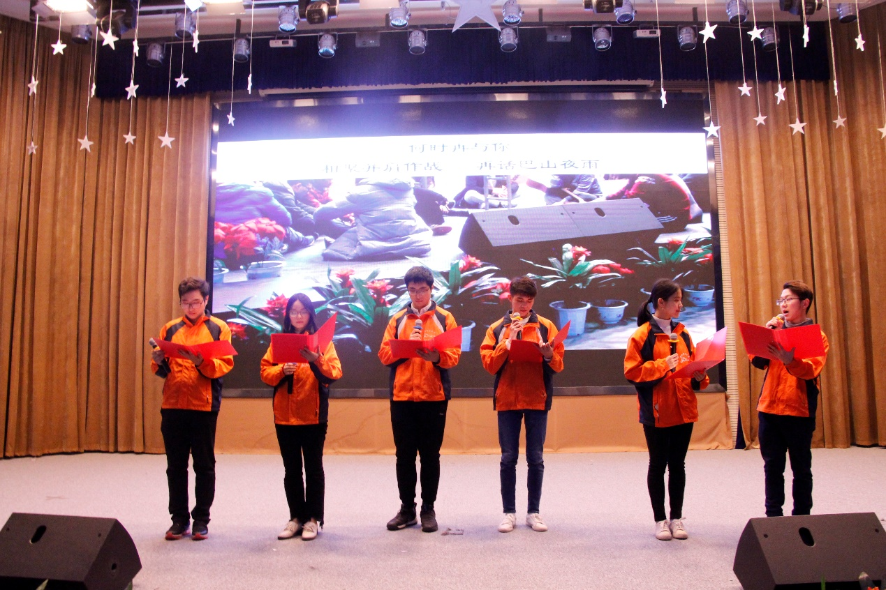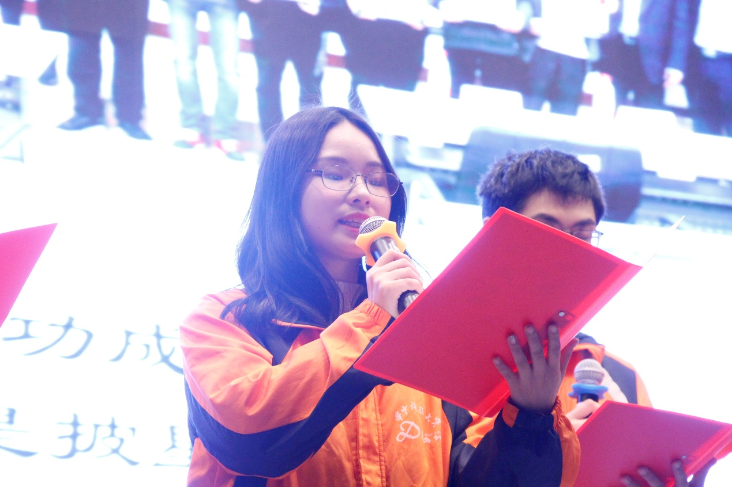

**18年茶话会15级种子班诗朗诵节目**

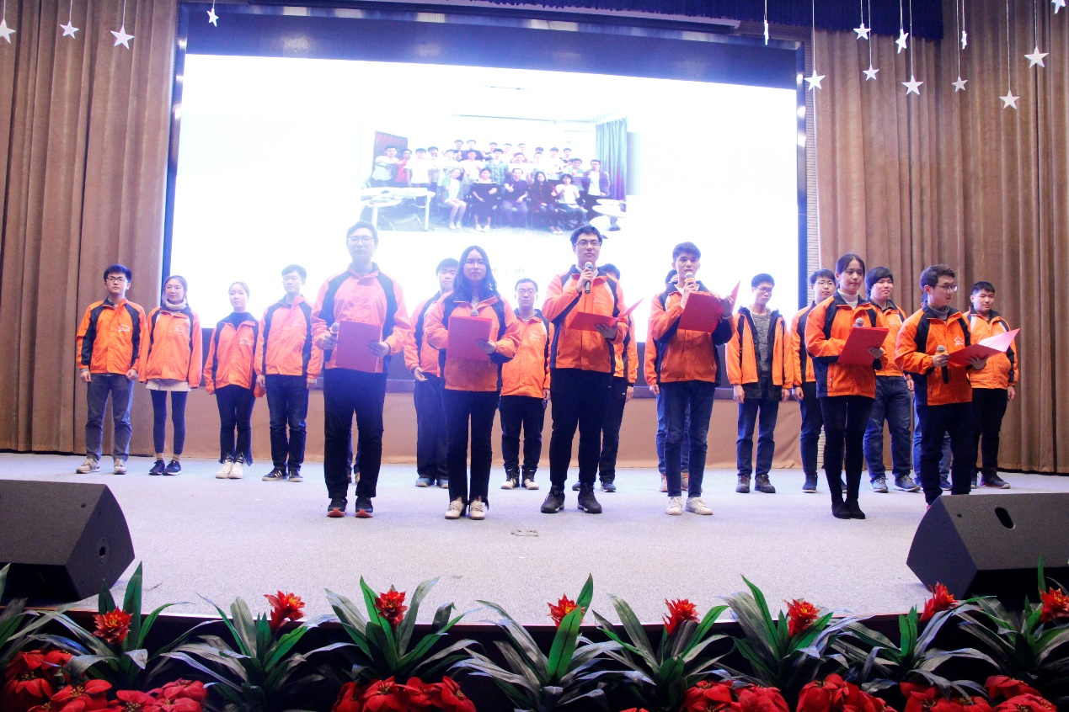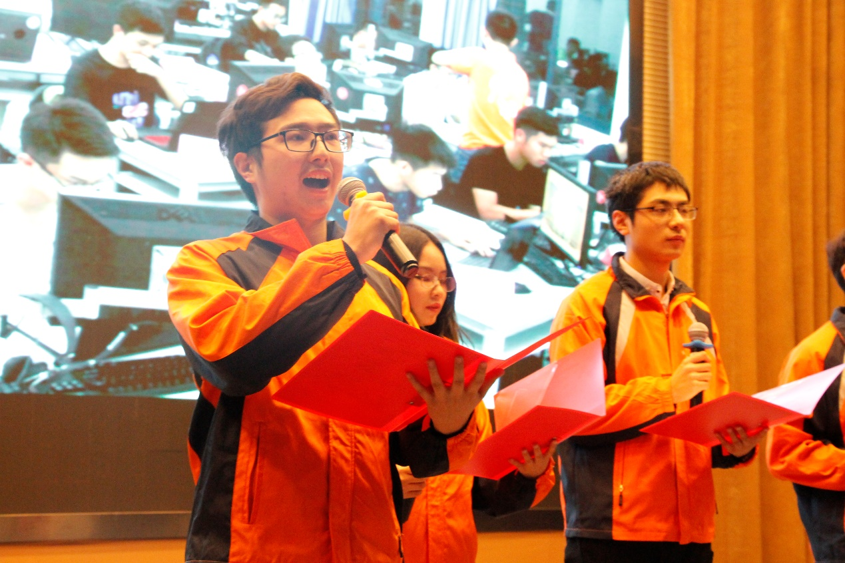

**18年茶话会15级种子班诗朗诵节目**

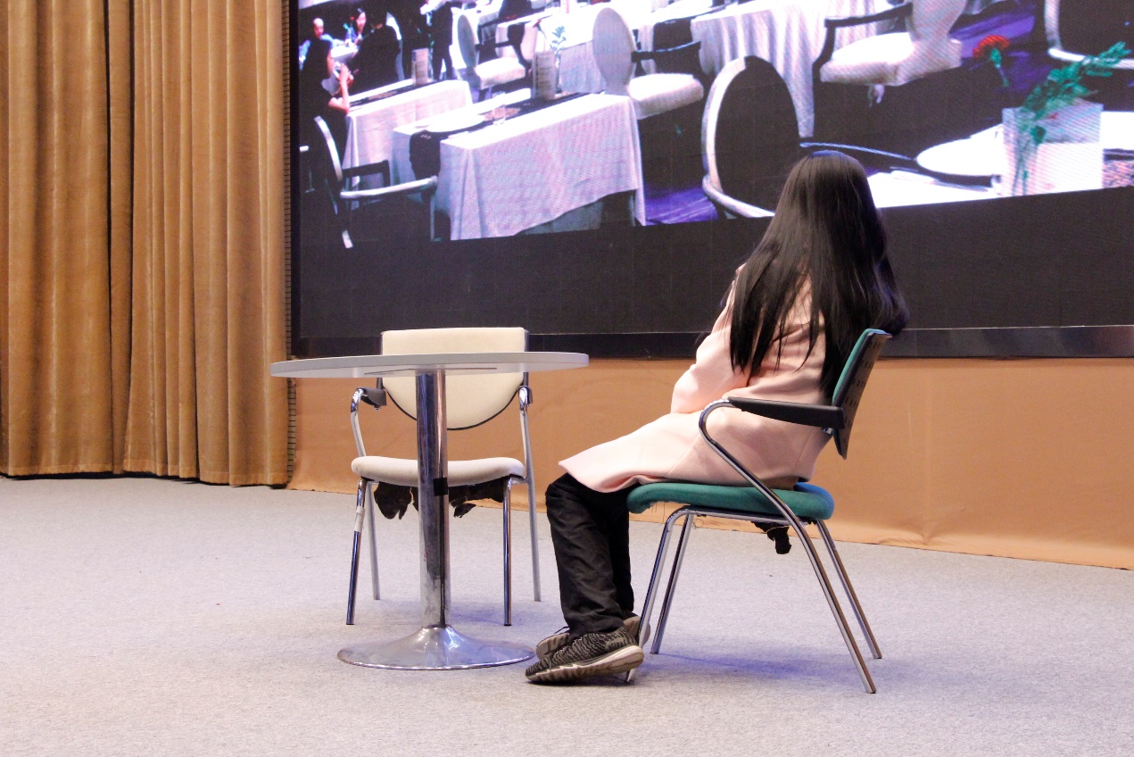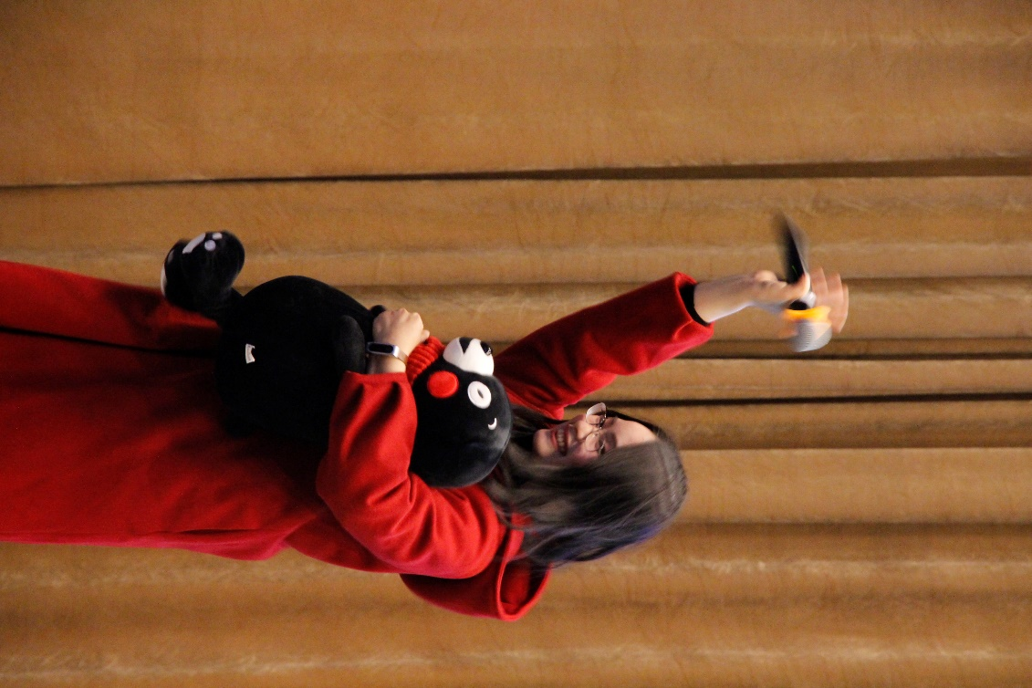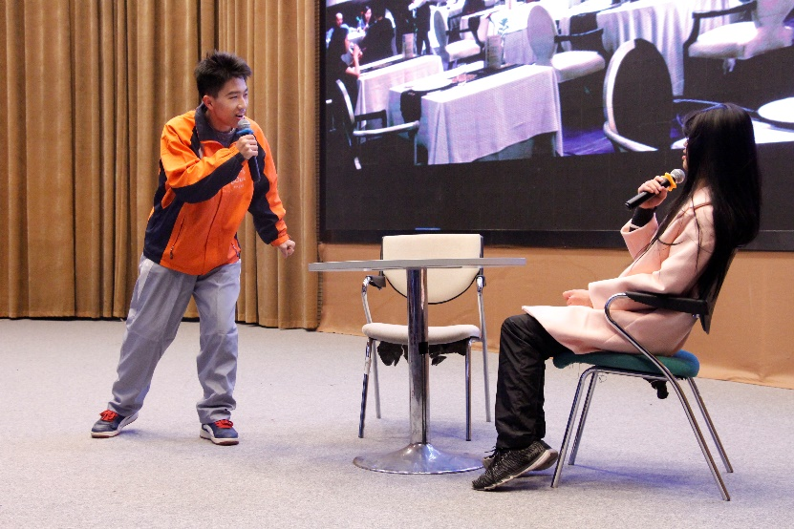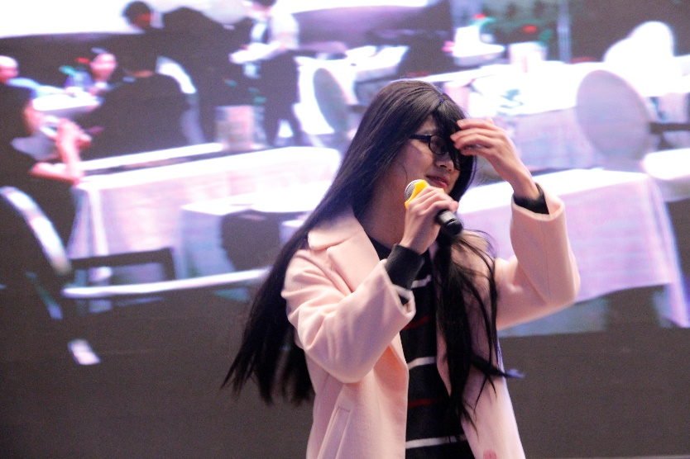 迅测组节目——中国式家长之我的大学

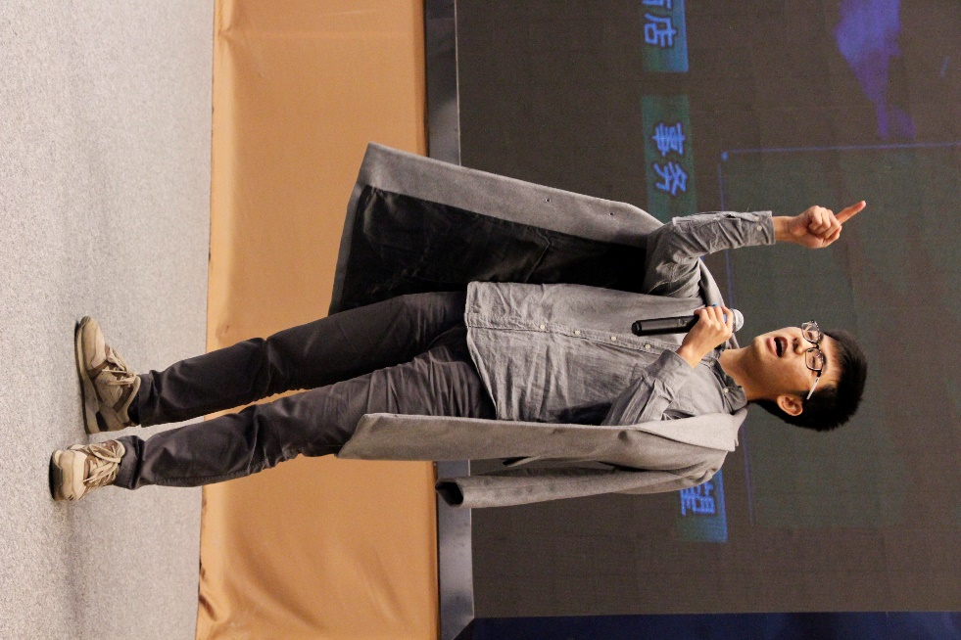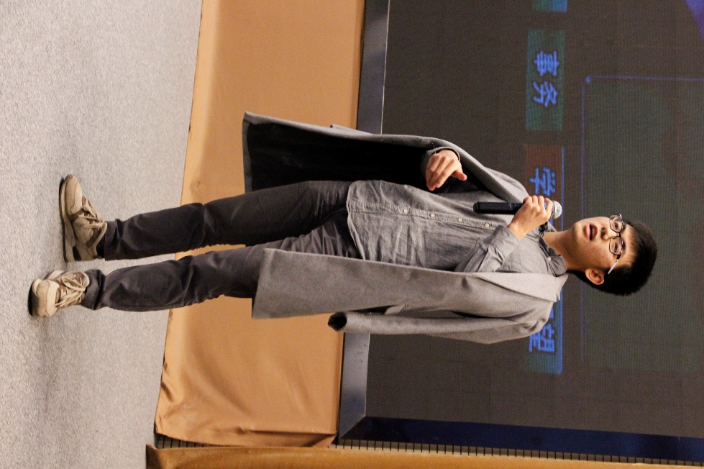陈浩北警告⚠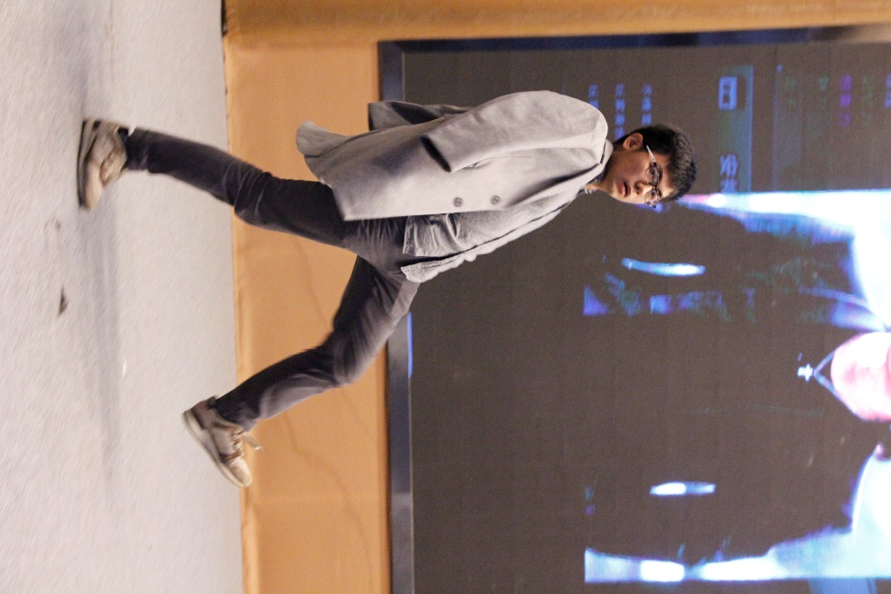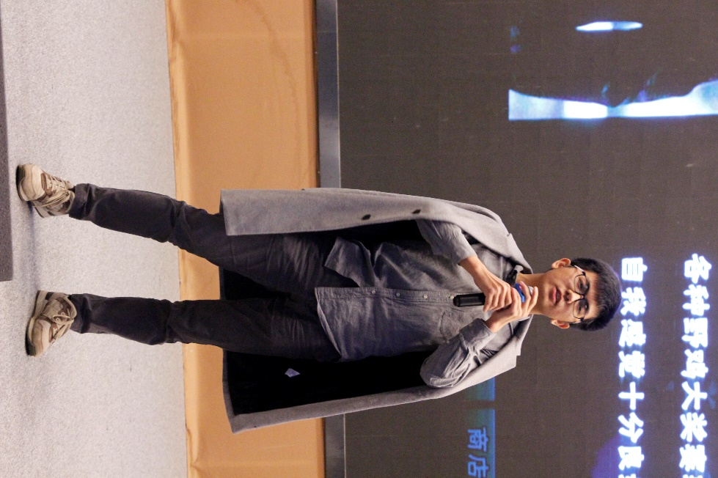

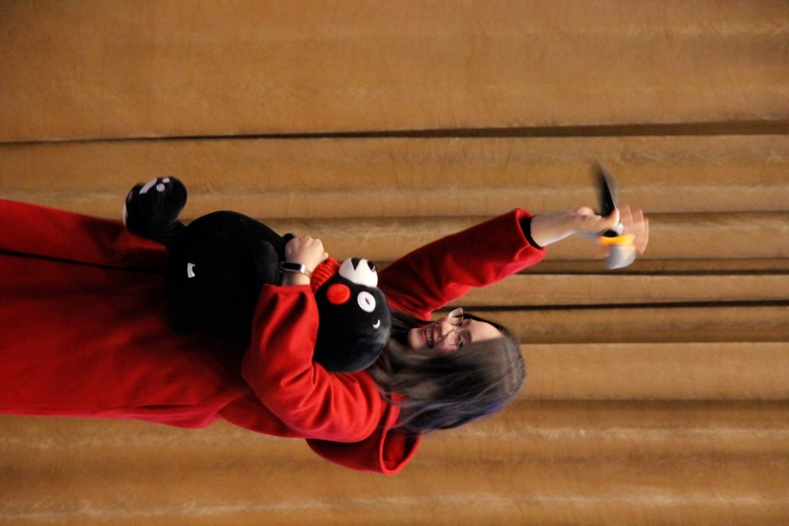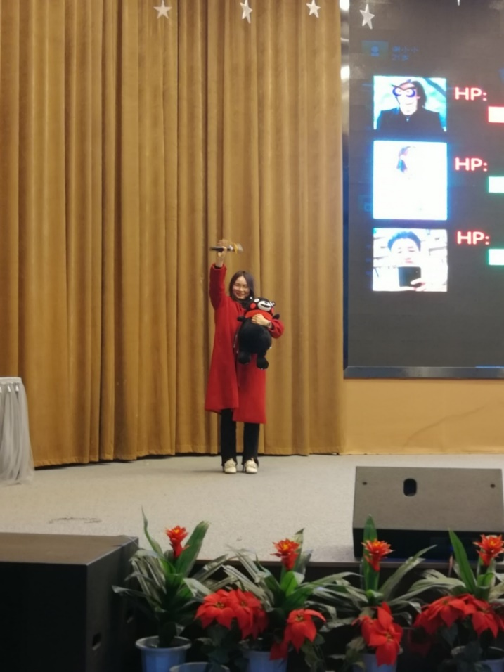

**2018迅测组节目——中国式家长之我的大学**

**“ 请 大 家 支 持 我 ！ ”**

**在年终茶话会上饰演杨穿越，获得大家一致应援~**

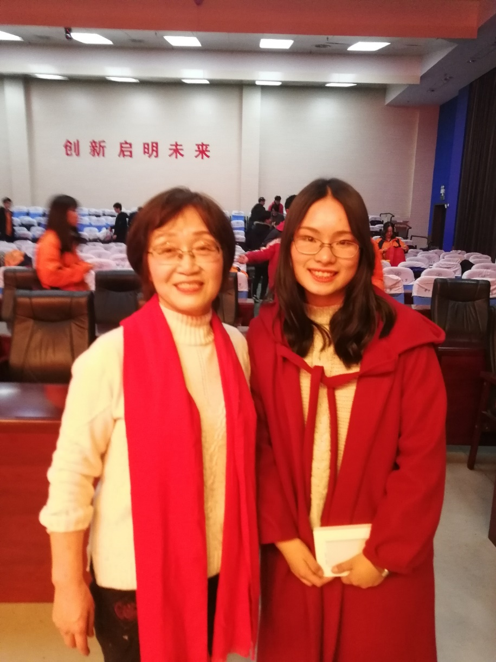

**与刘老师合影**

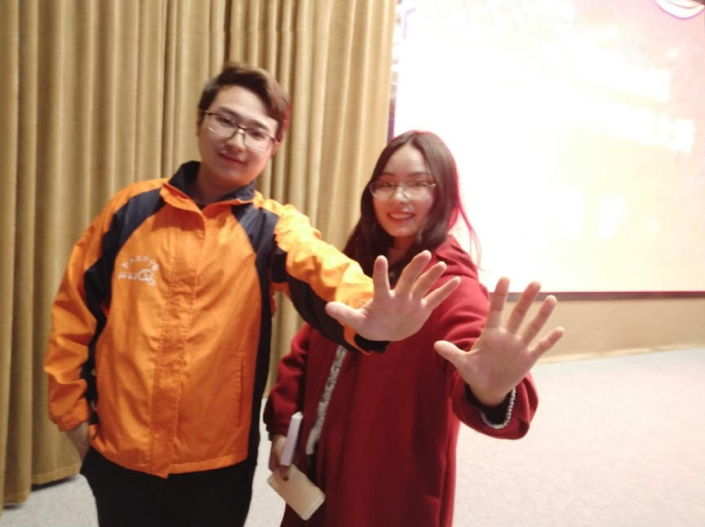

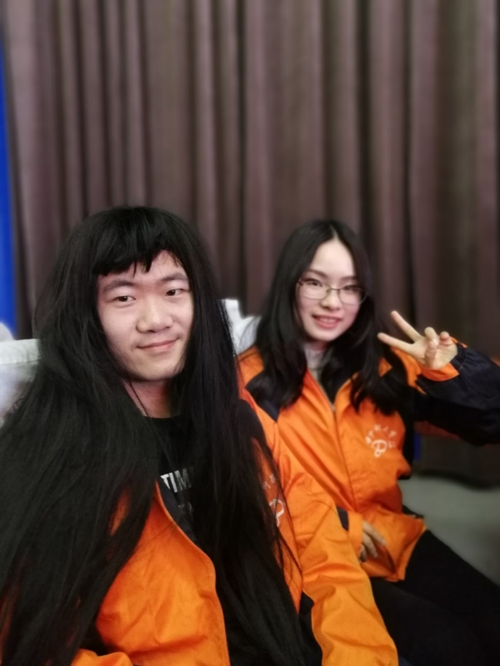

**与深哥、泽康、小纤合影**

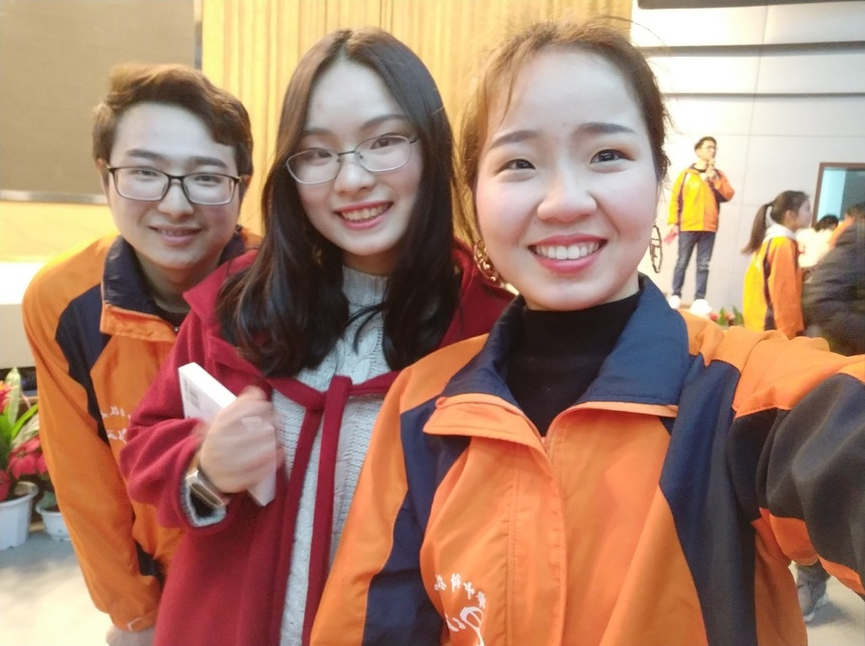

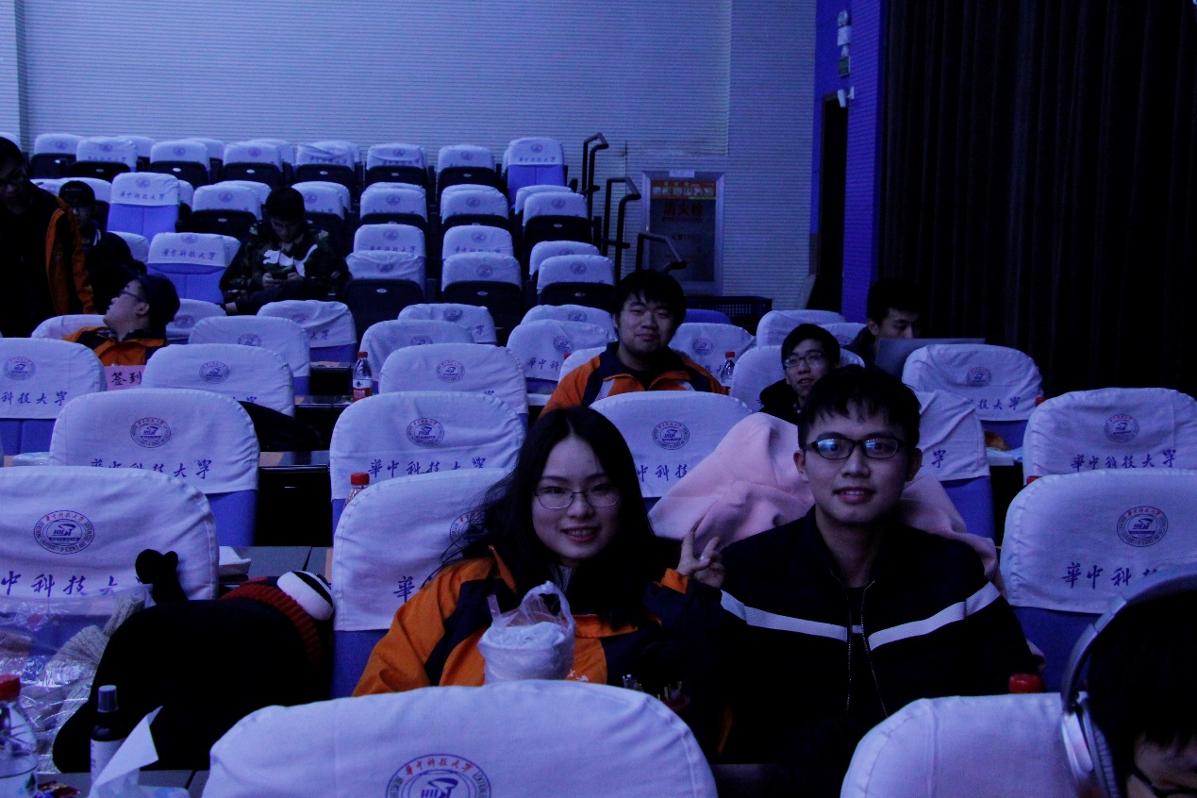

**与娇妹合影**

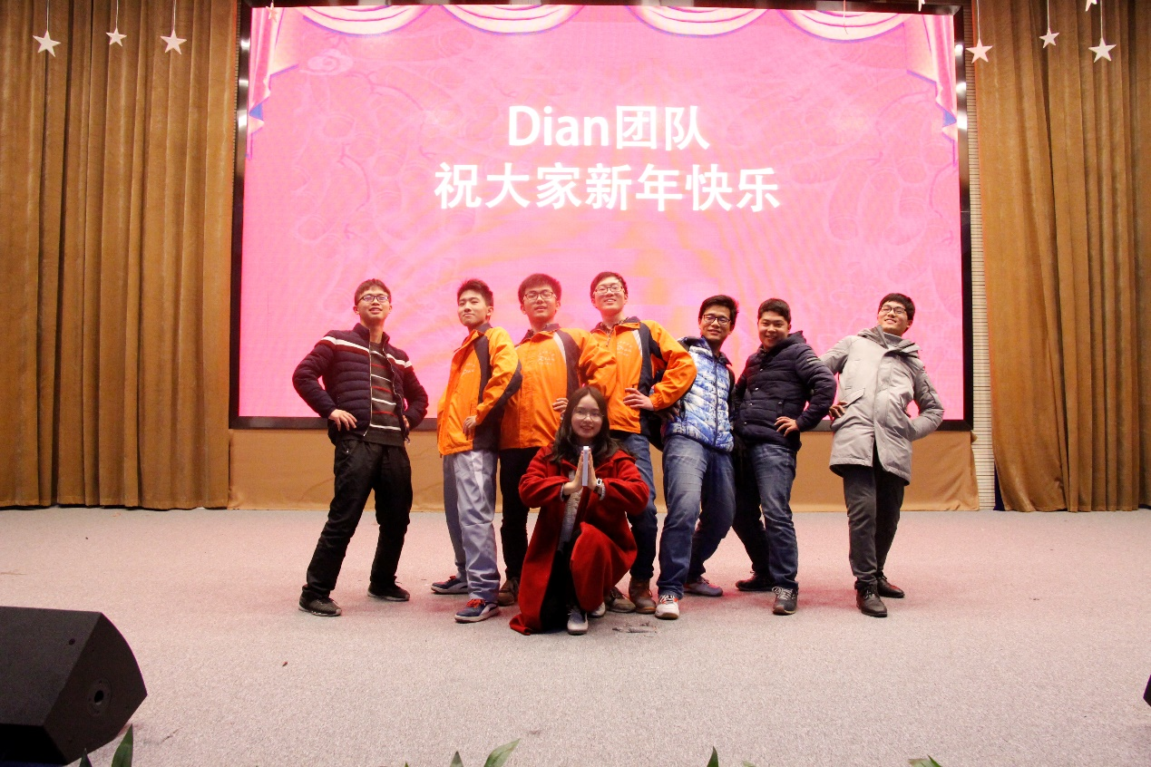

**迅测组合影**

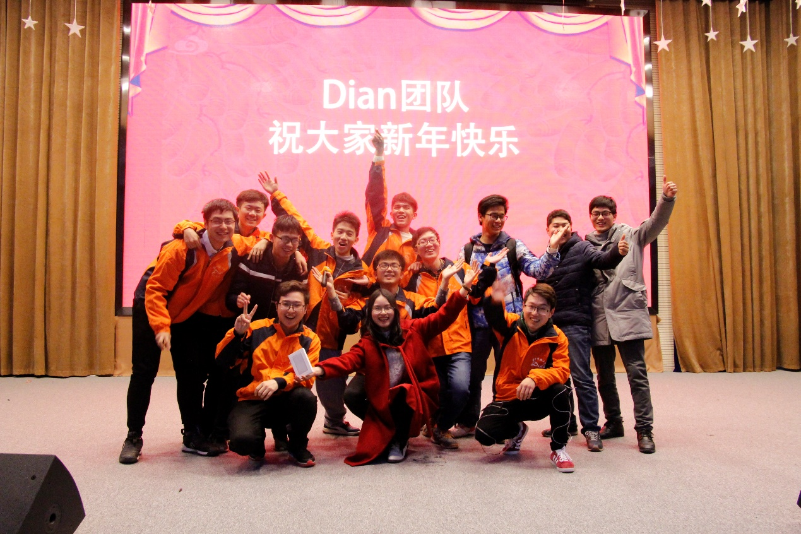

迅测组合影（混入？）

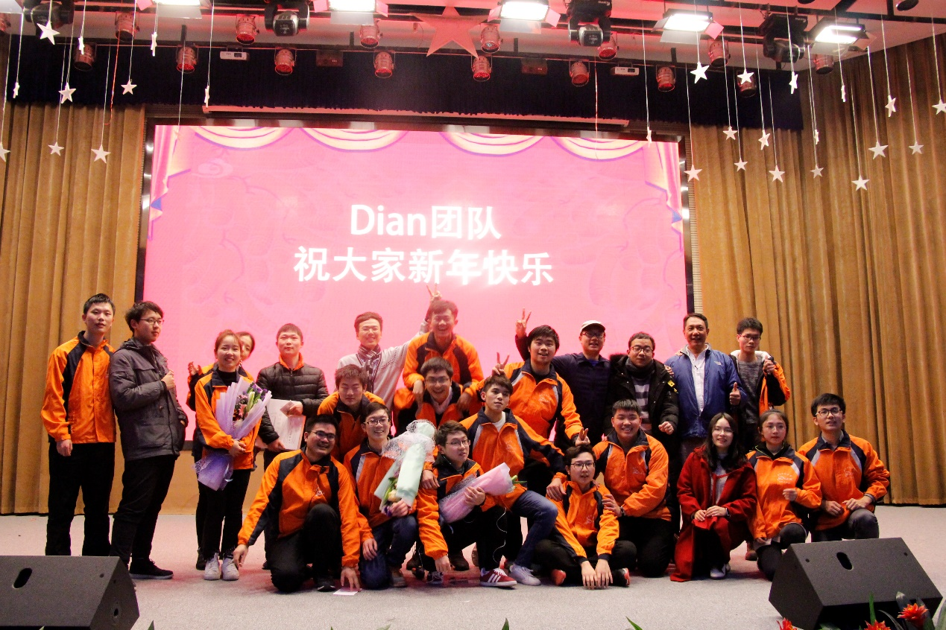

**15级种子班合影**

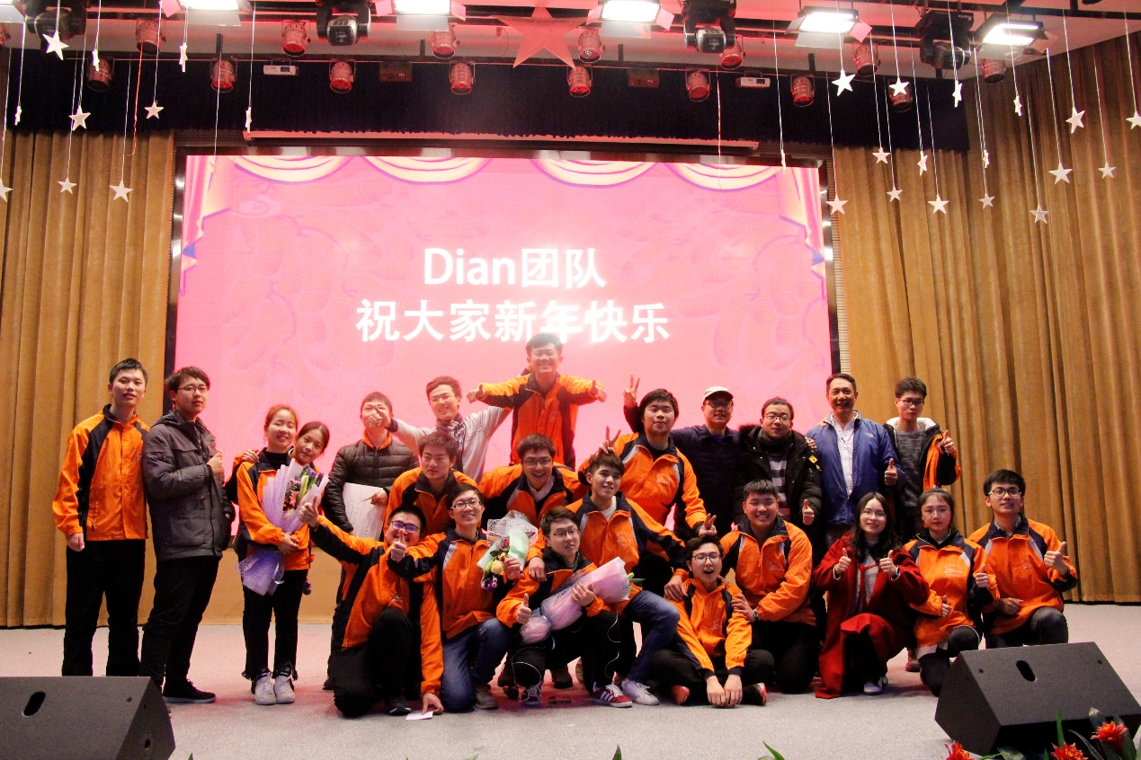

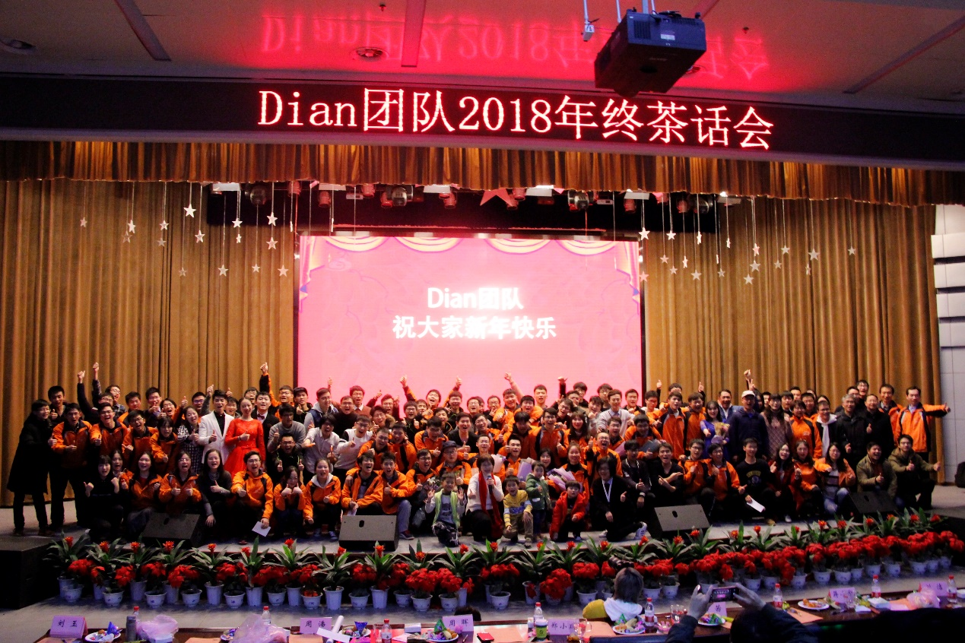

**在西安**

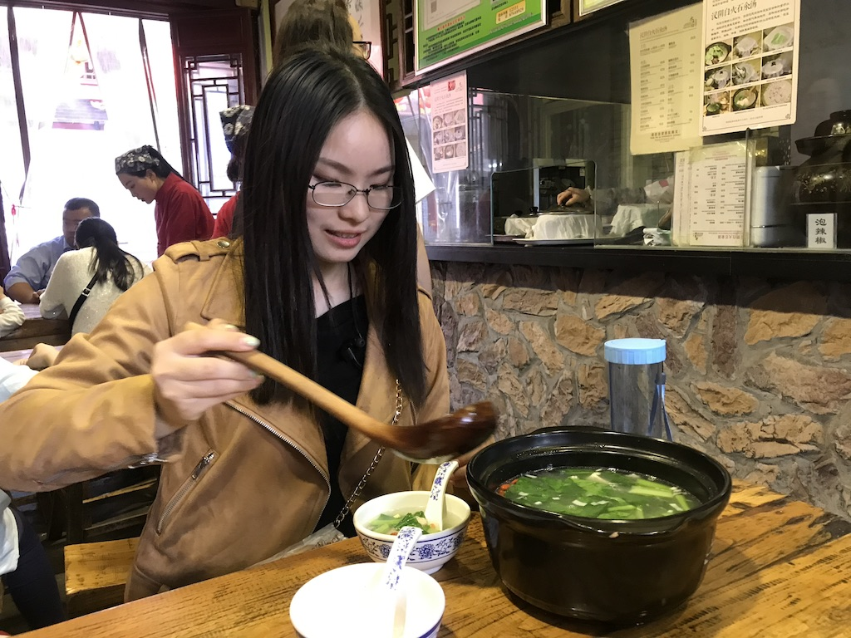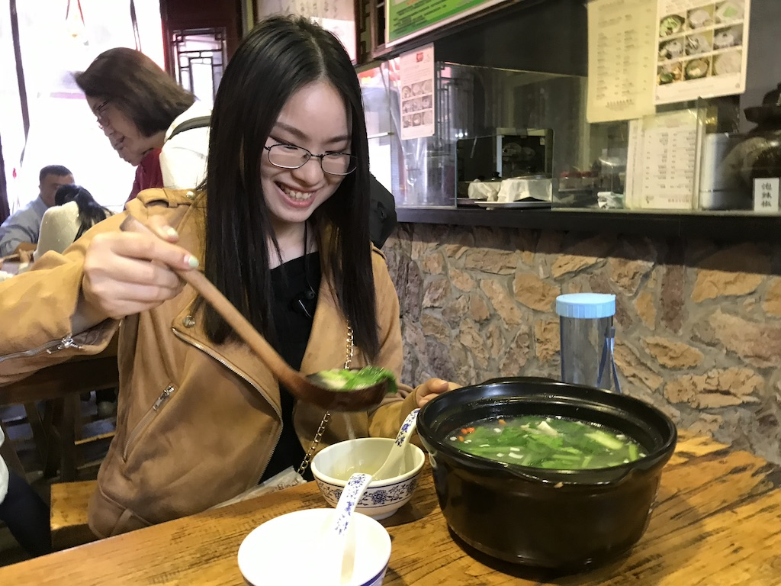

西安打菜阿姨

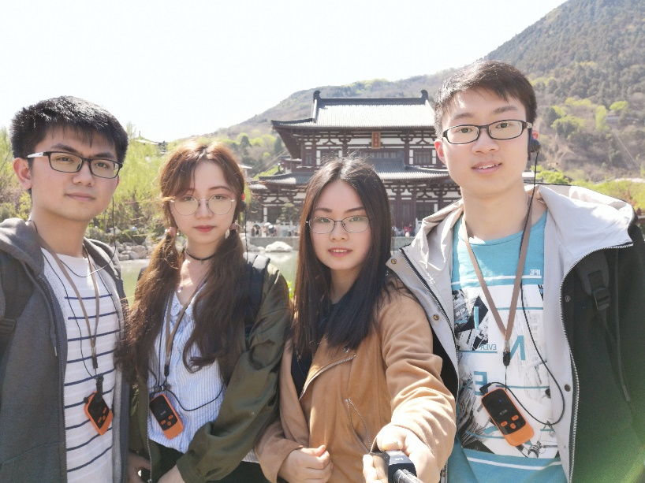

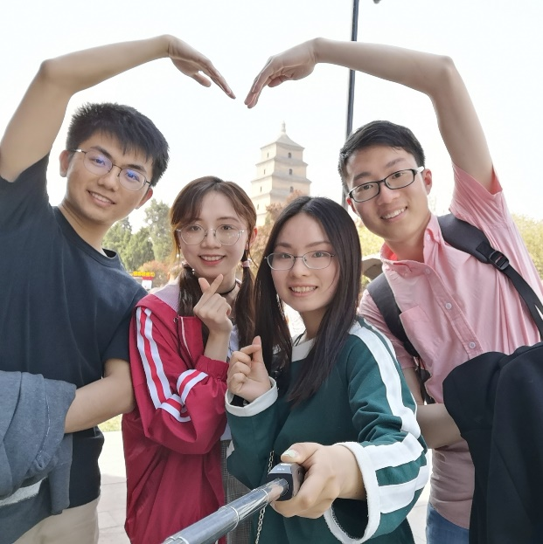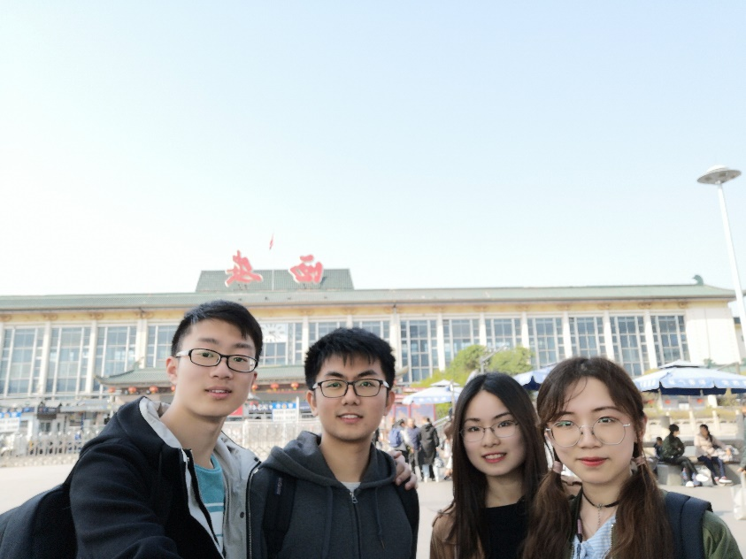

**在线吃鸡篇**



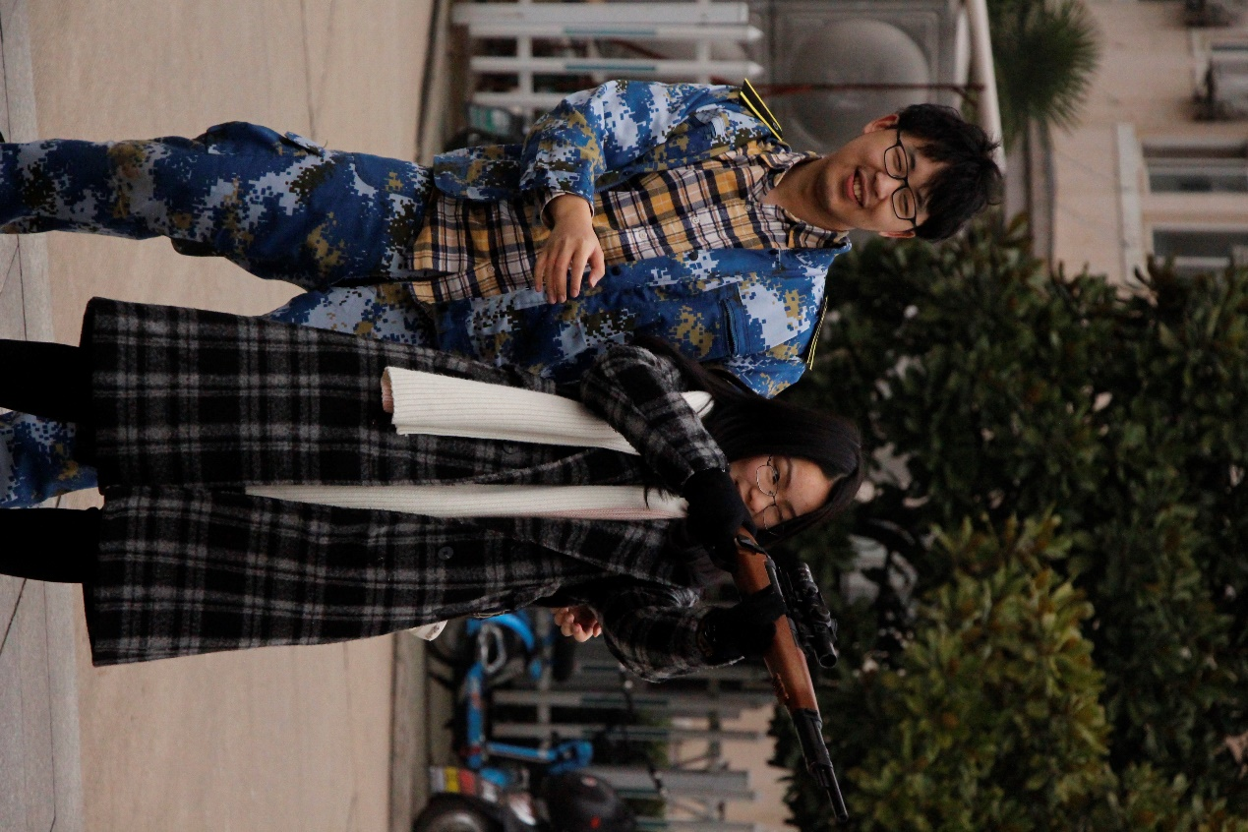

**瞄你！ 打鸟！**





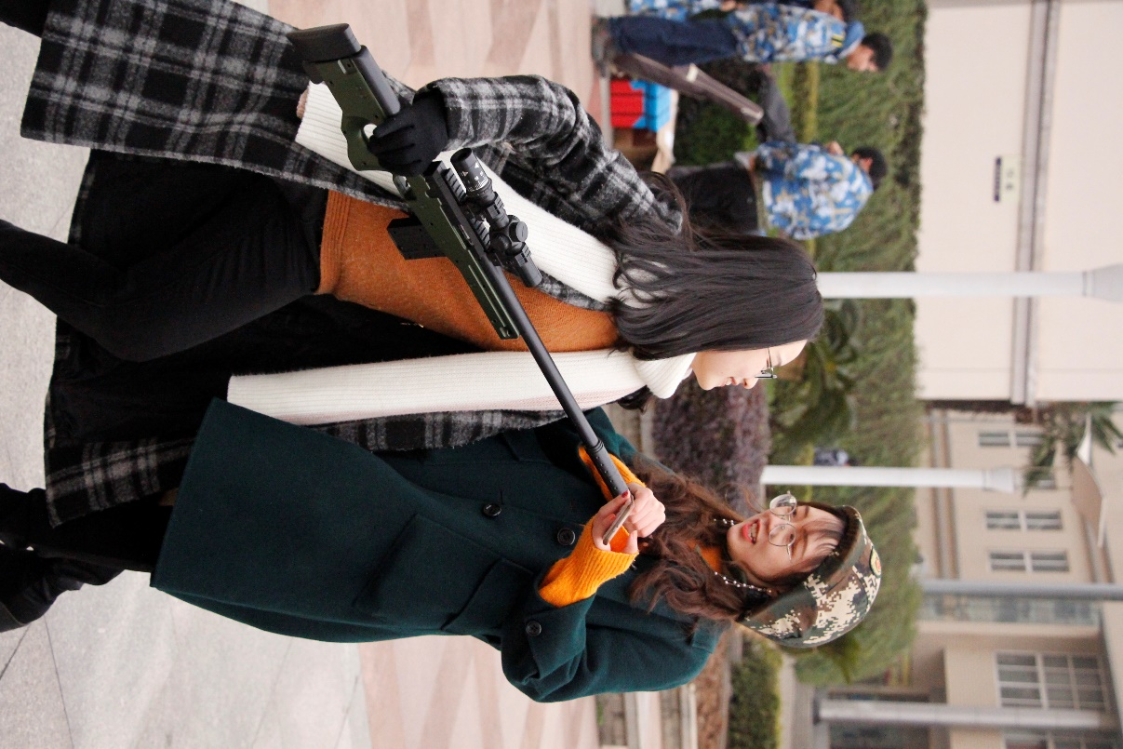

**👆**

**给你个眼神**

**立即枪杀 👉**

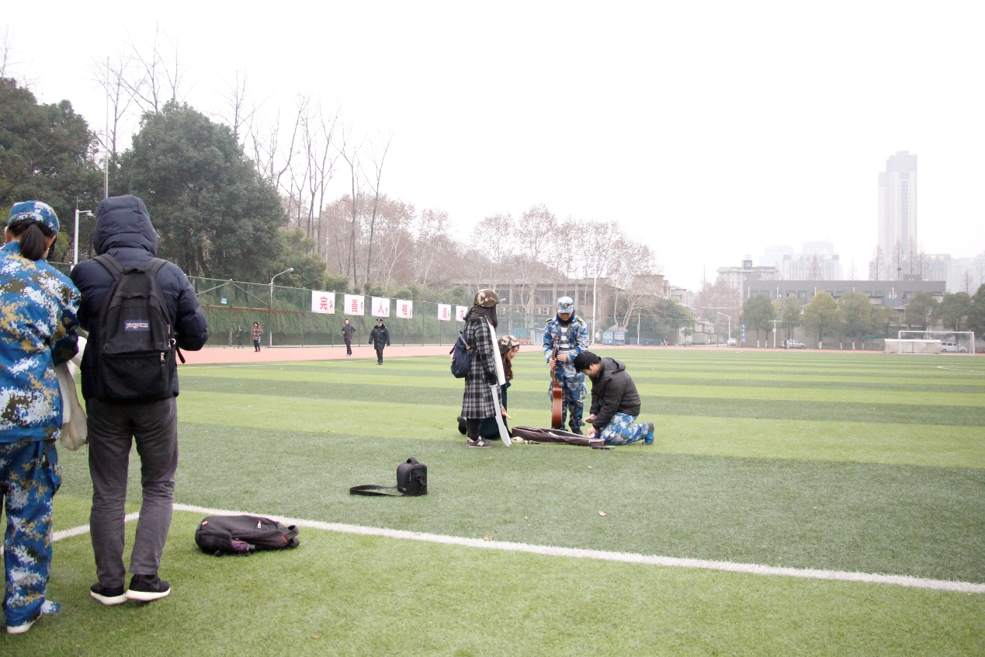

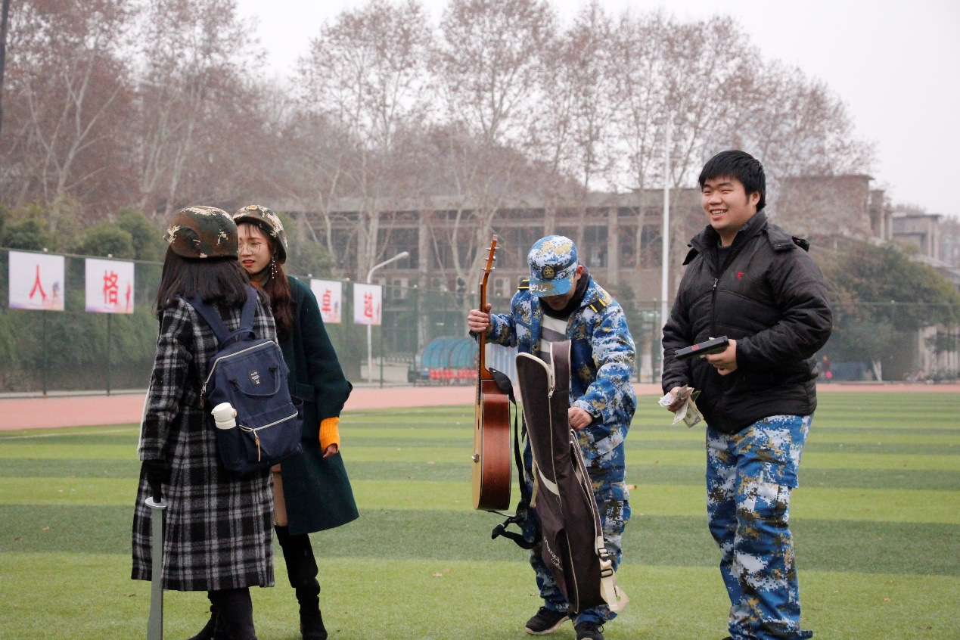**三级头**

**日常剪影**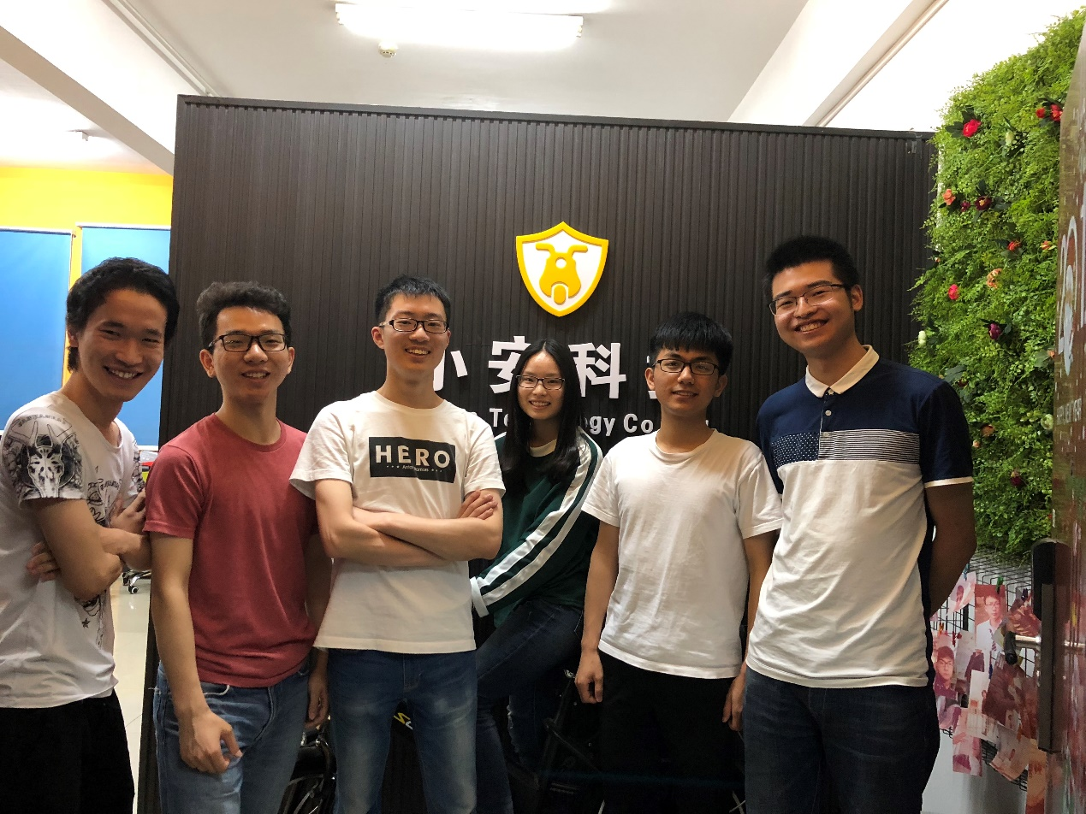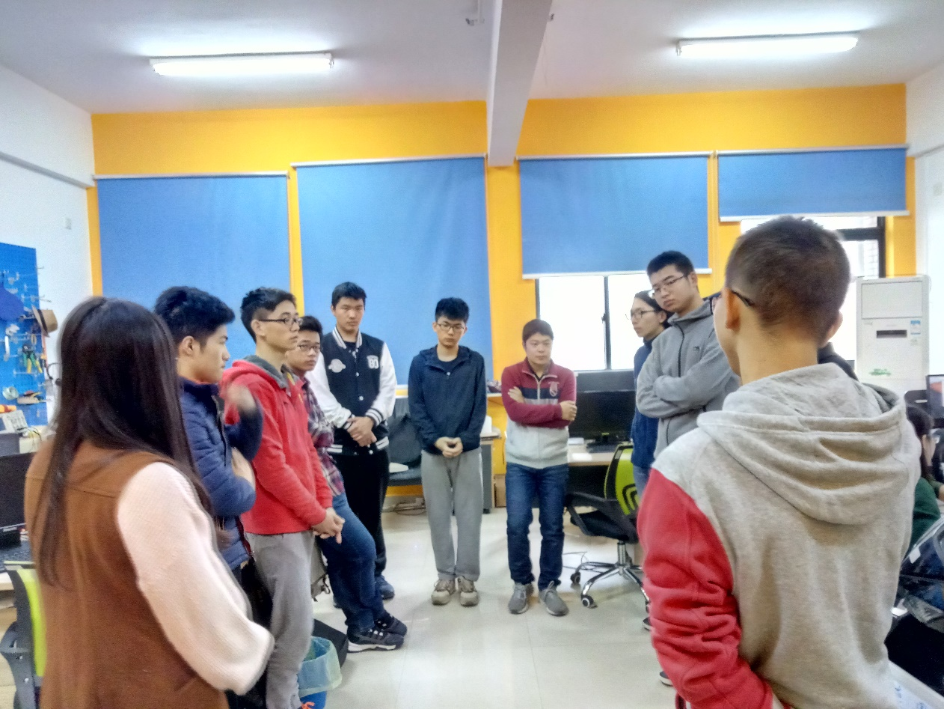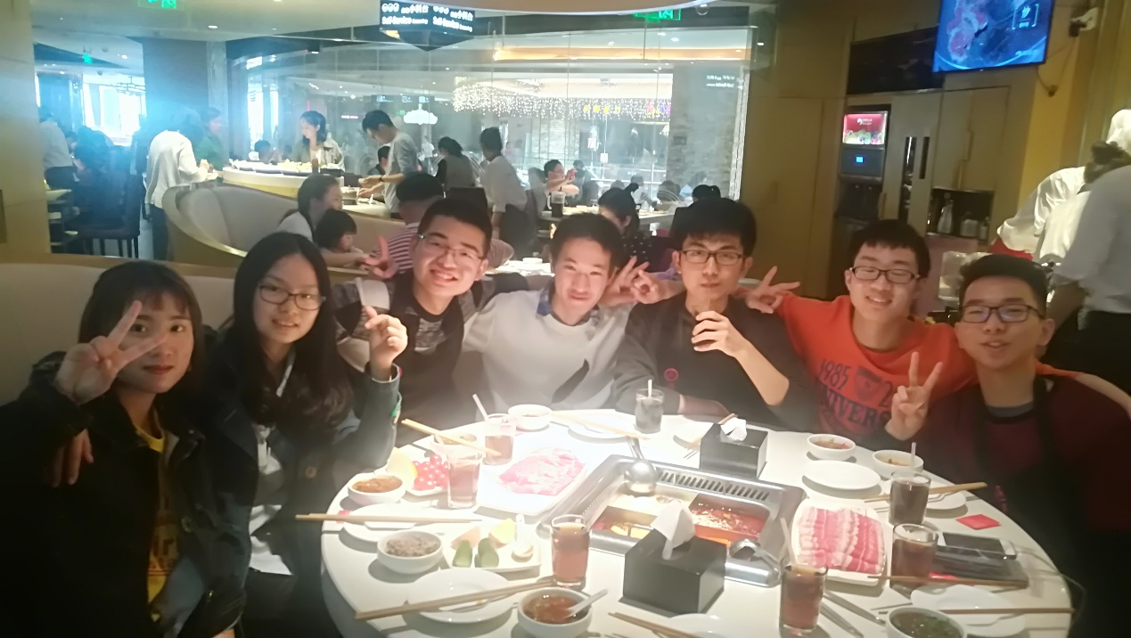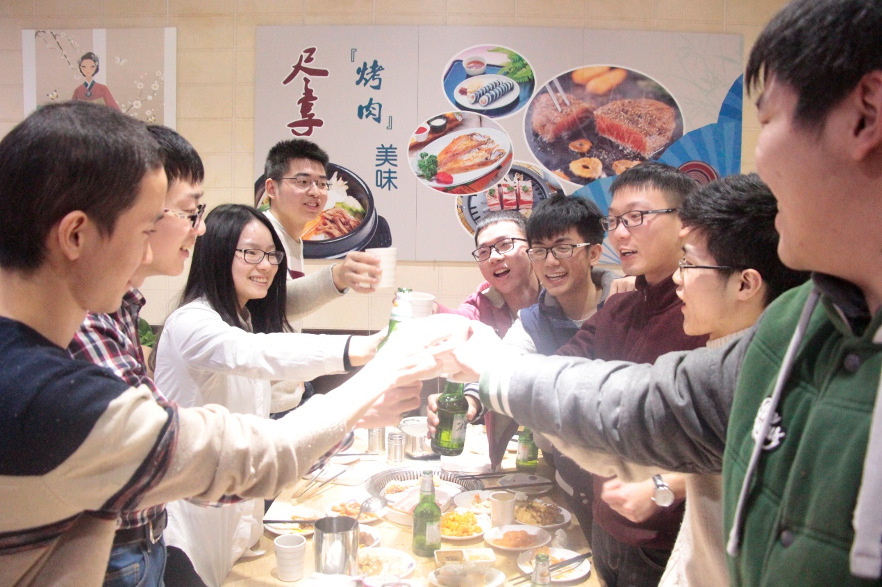

**聚餐**

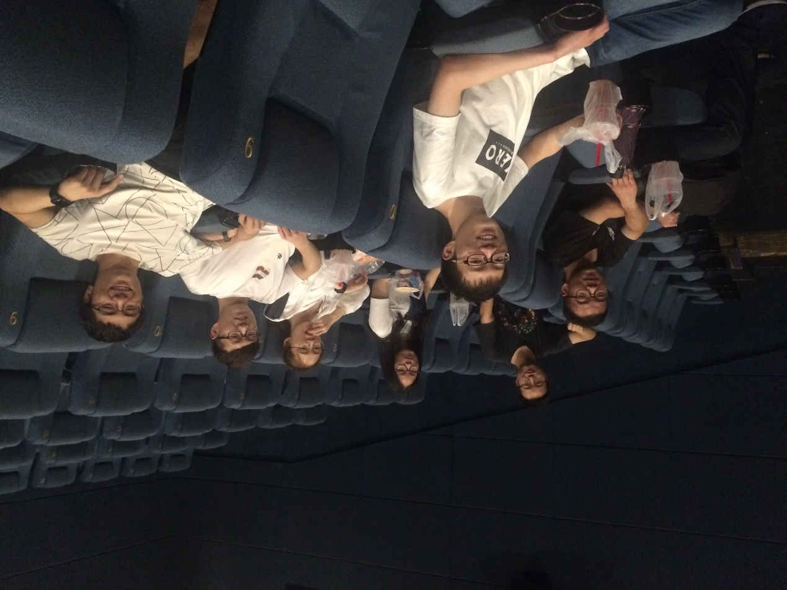

**深夜电影局**

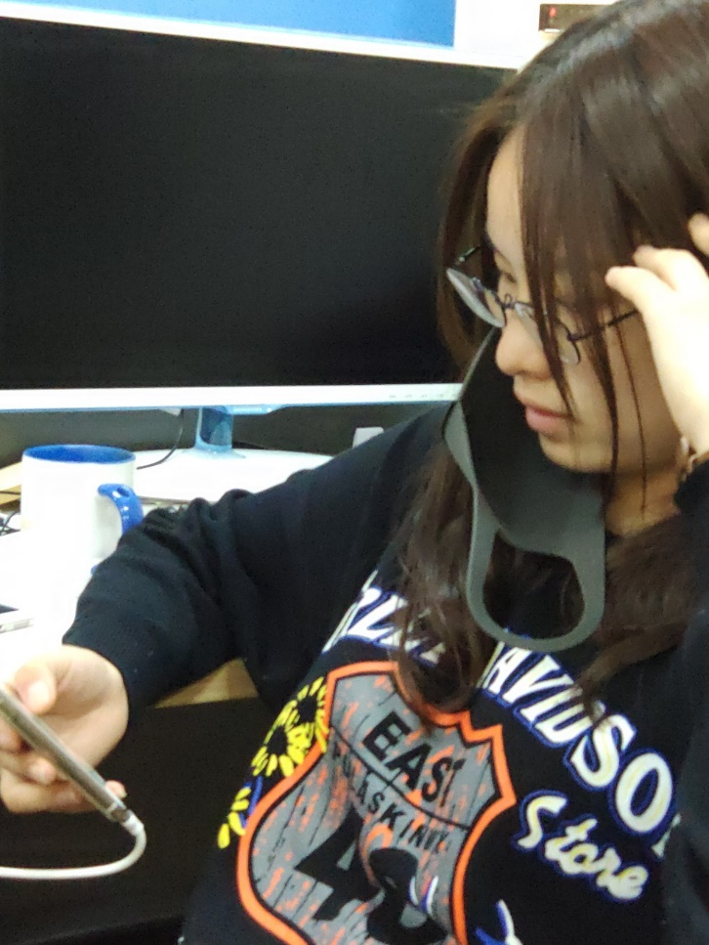

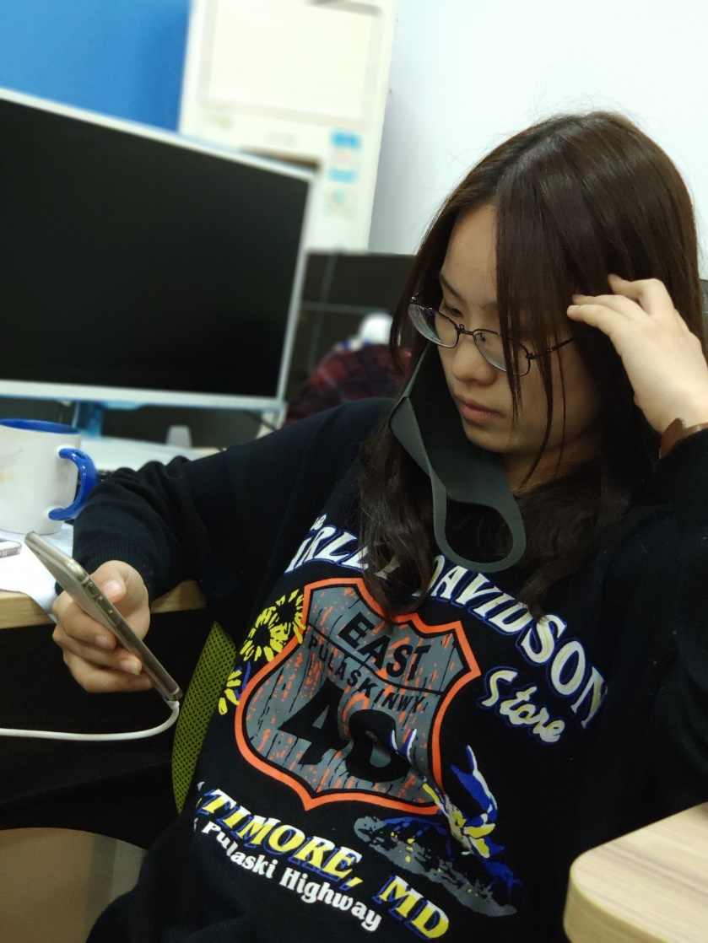

**迅测组搬出启明前夕**

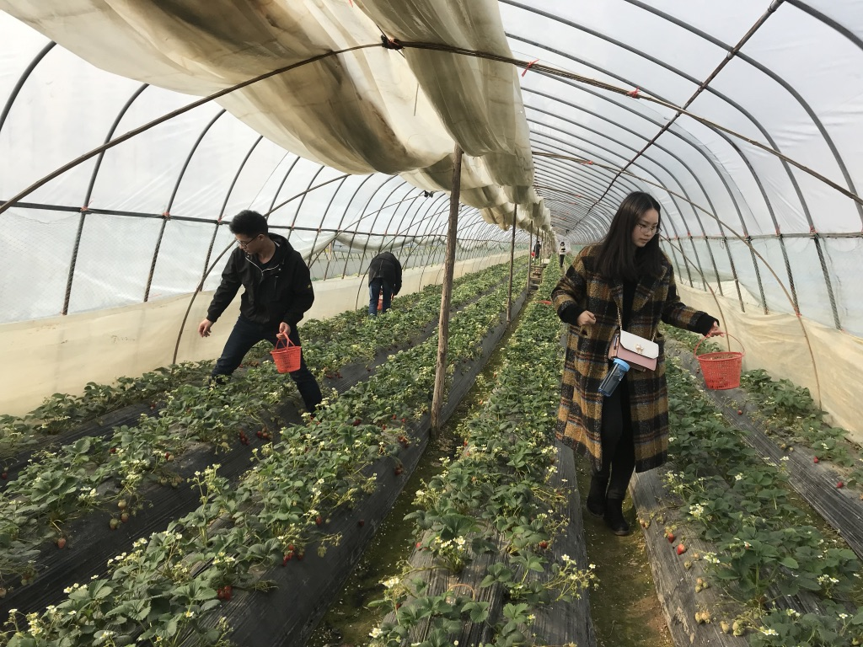

**摘草莓**

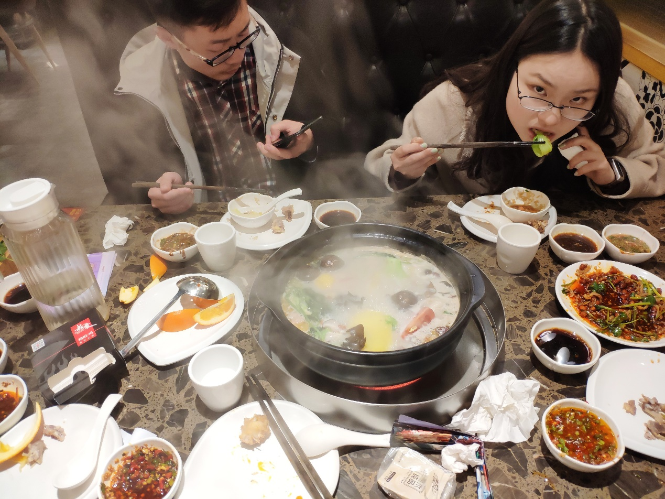

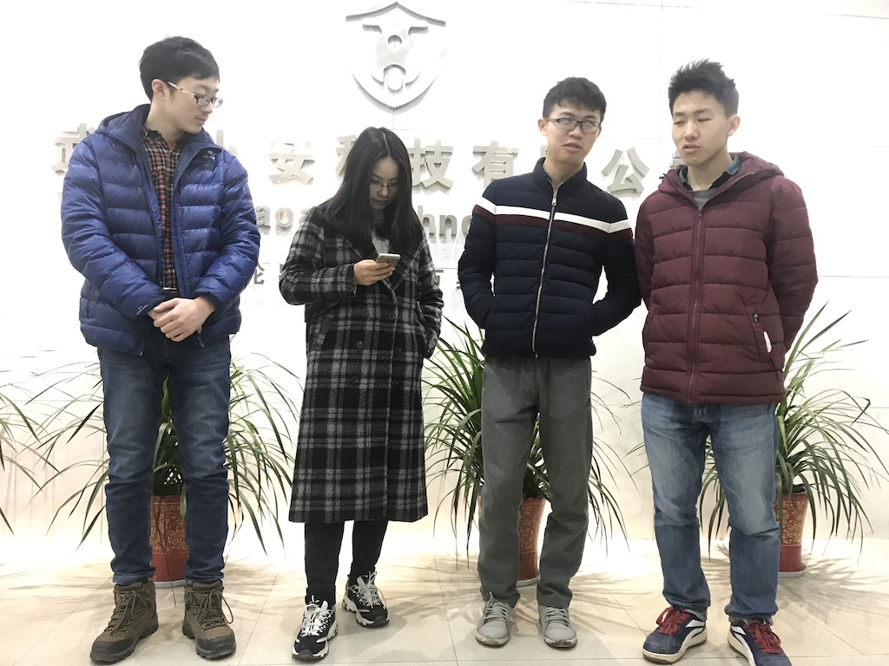

**期末合影**

**毕业进行时**

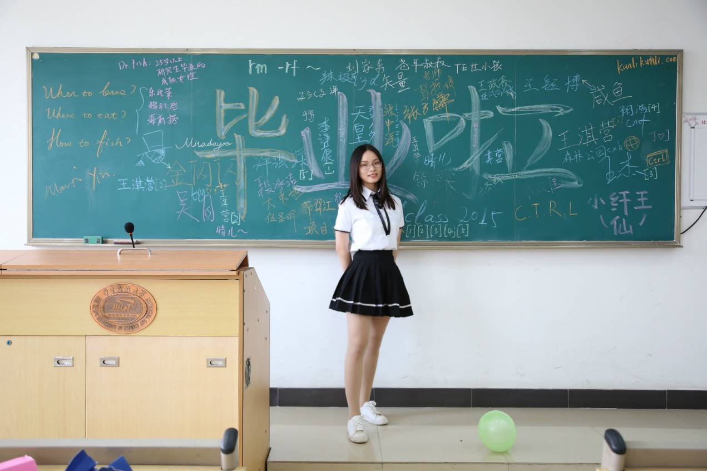



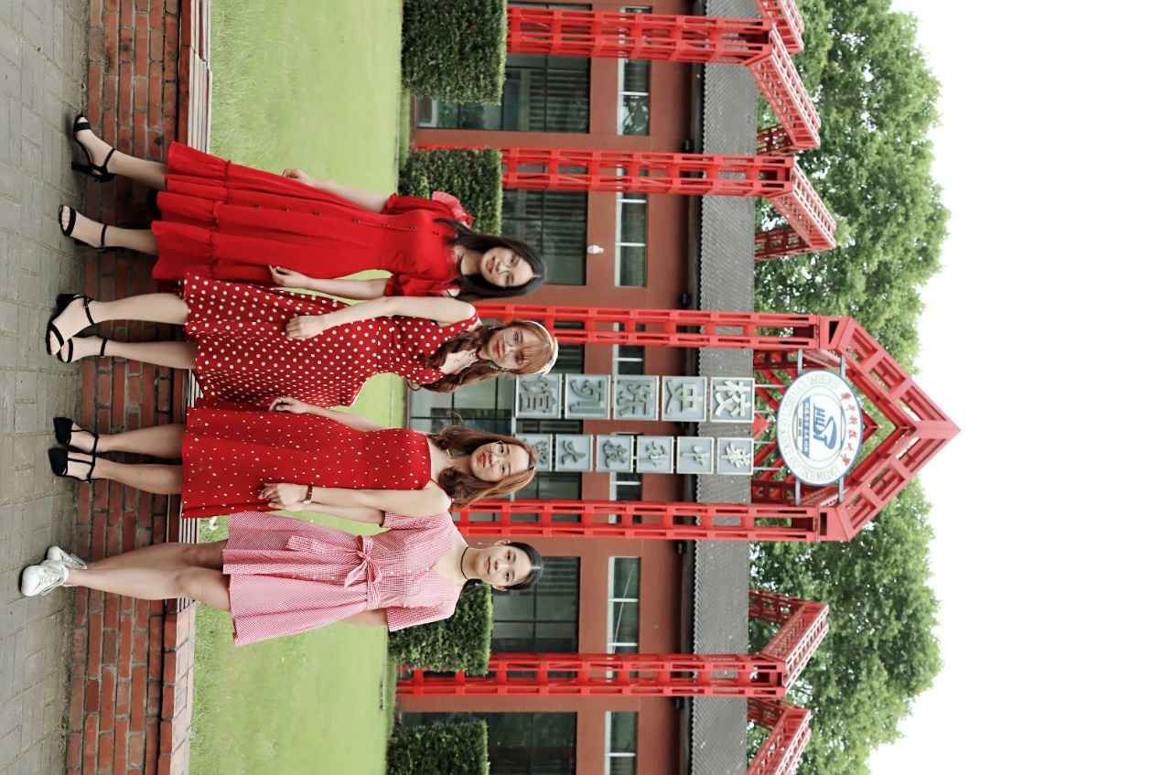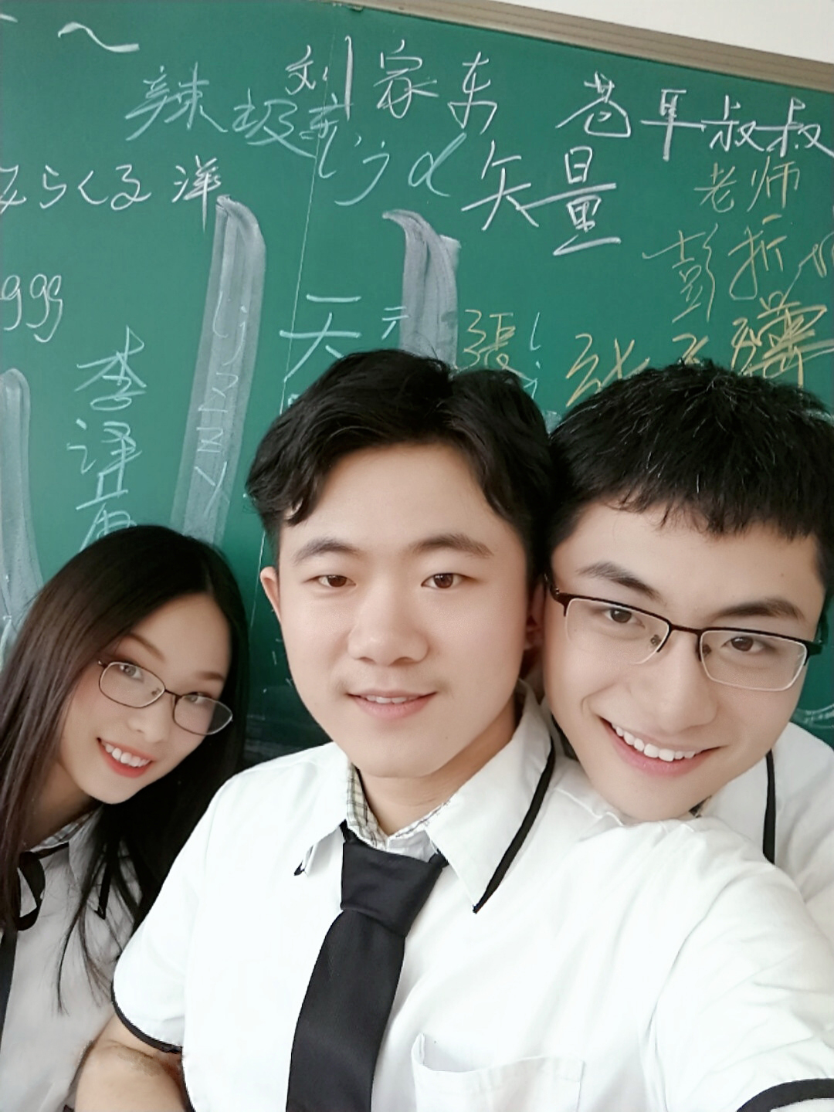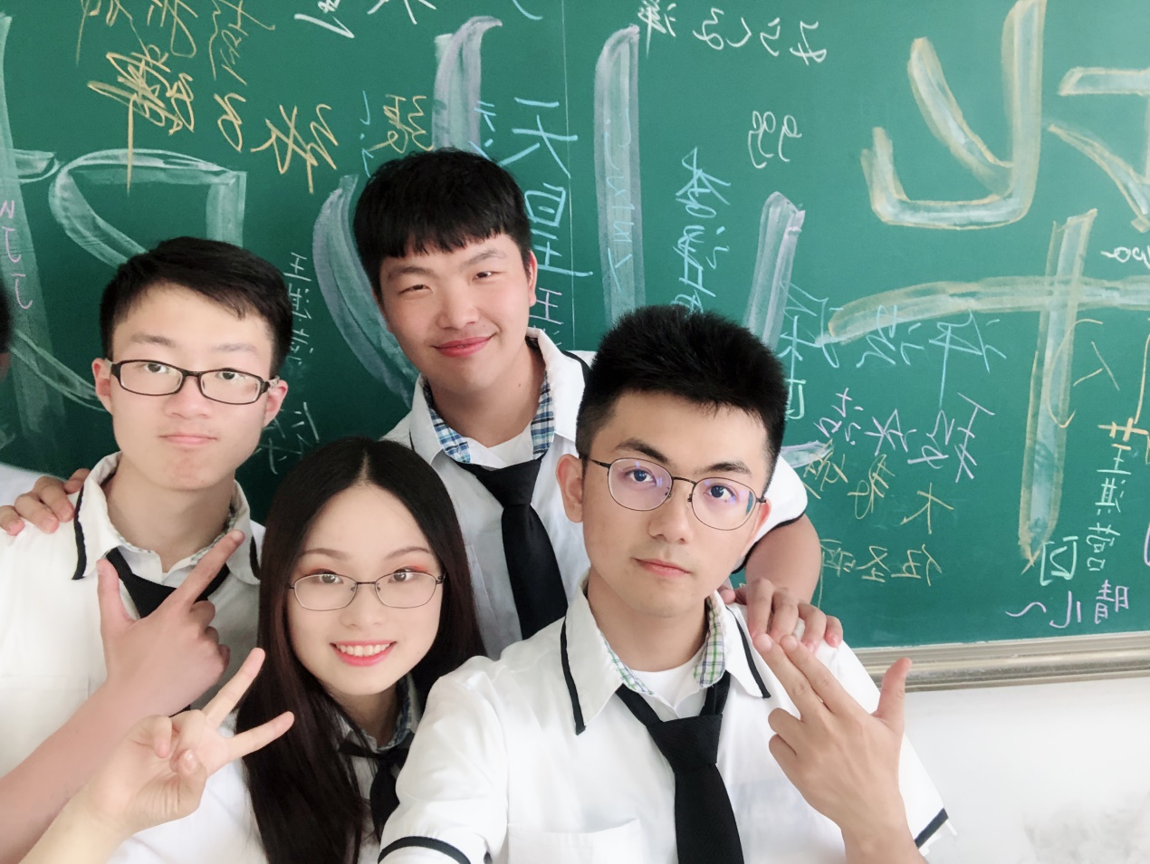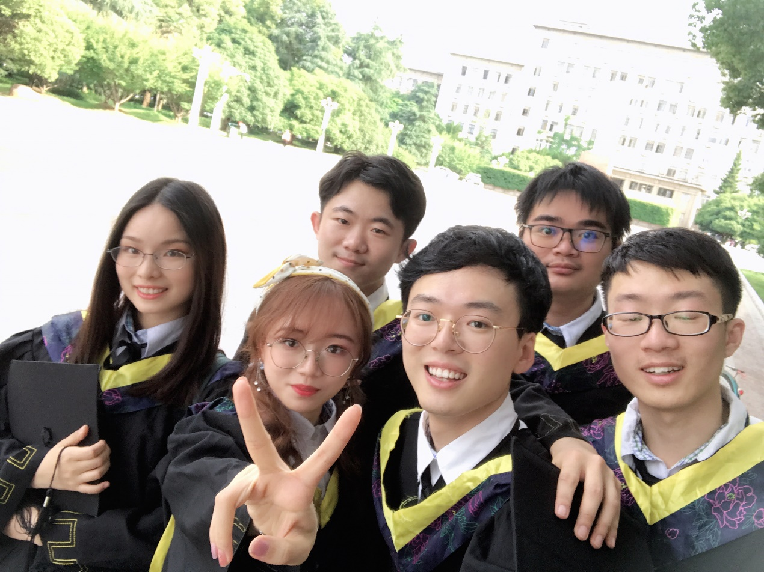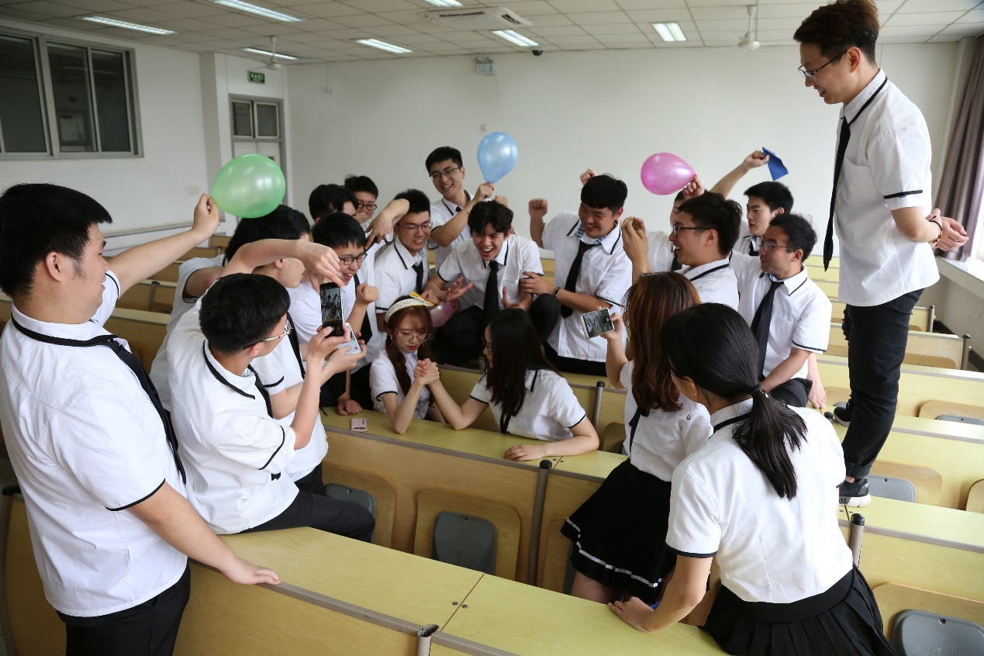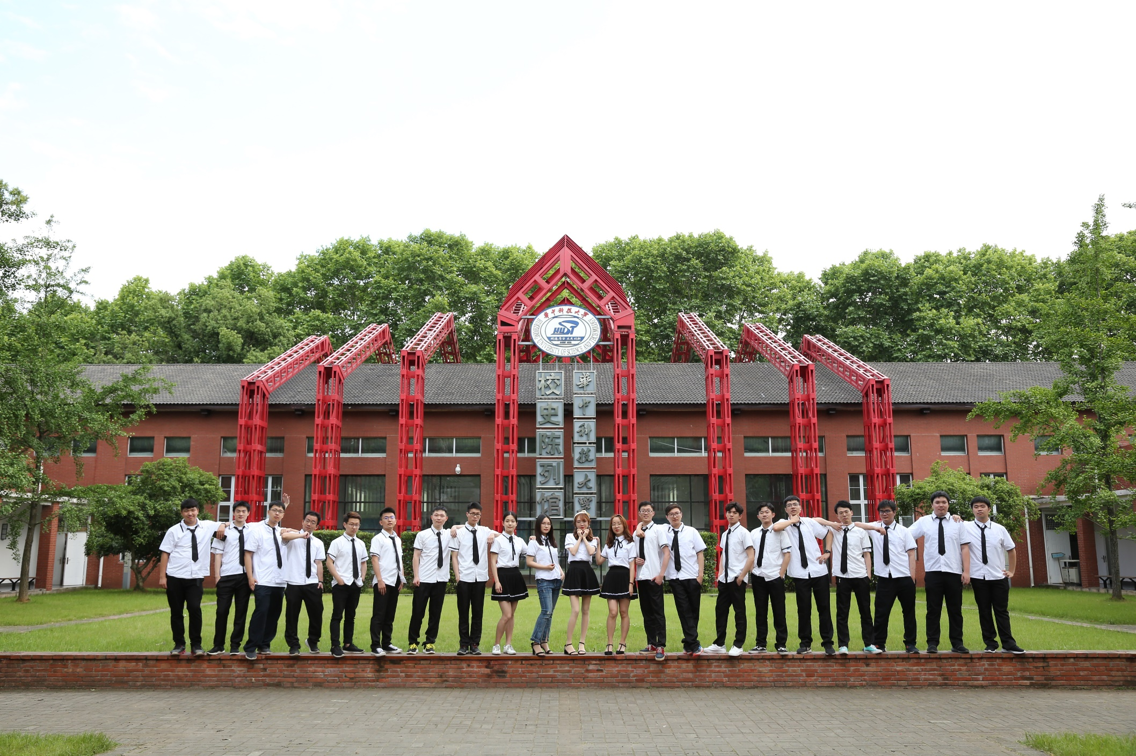

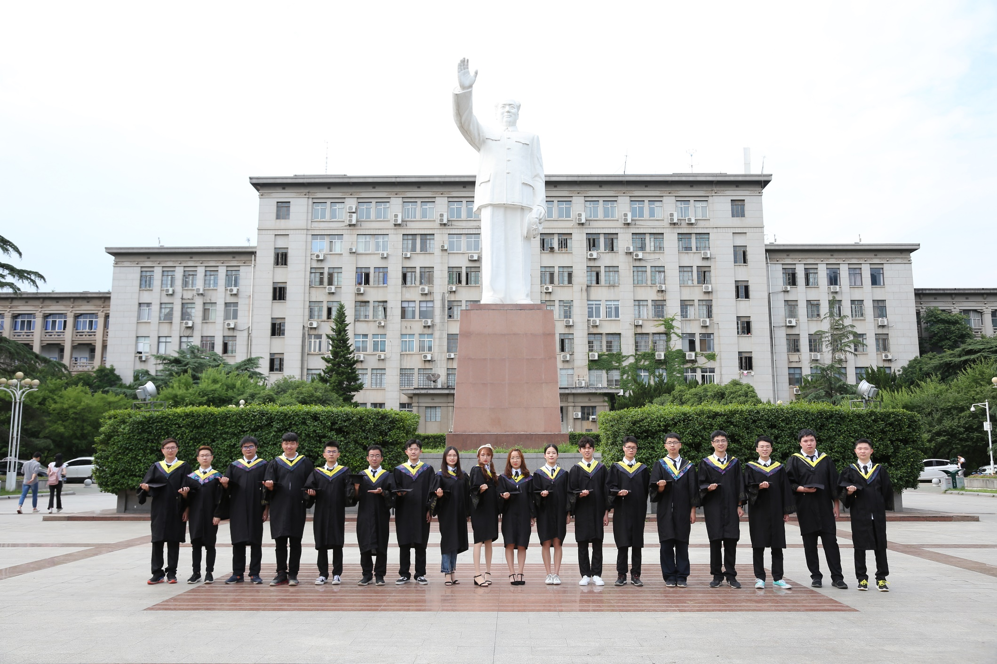

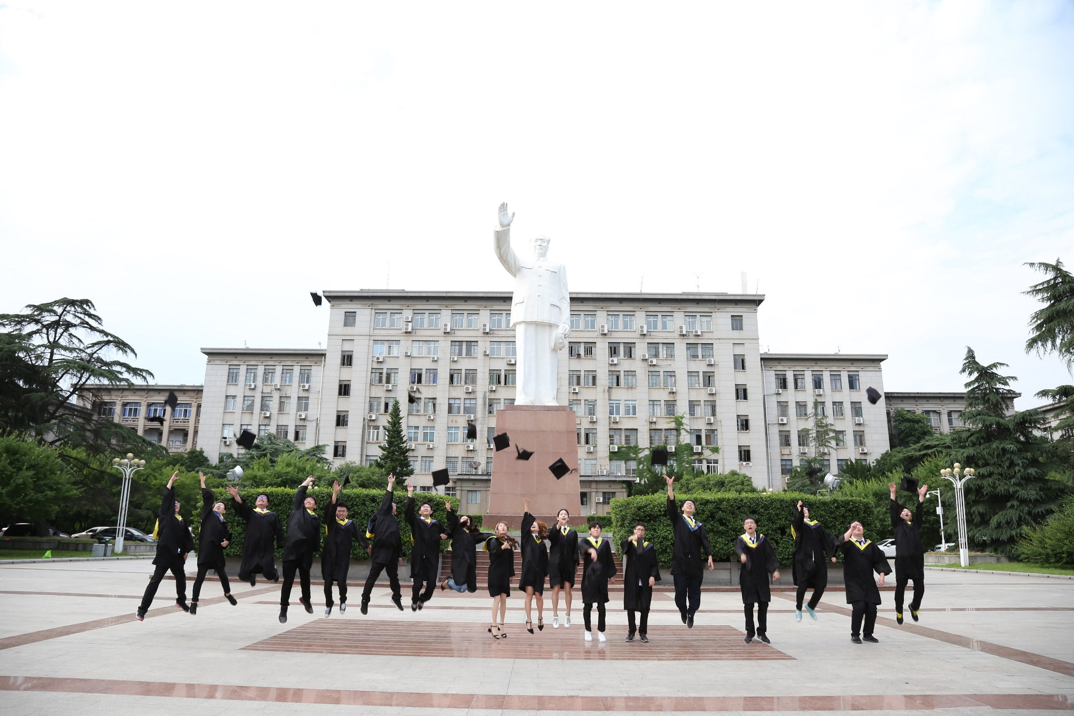

**“**

**那时我们还年轻。**

**穿过残垣断壁苍松古柏，**

**我们来到山崖上。**

**沐浴着夕阳，心静如水，**

**我们向云雾飘荡的远方眺望。**

**其实啥也看不到，**

**生活的悲欢离合远在地平线以外。**

**而眺望是一种青春的姿态。**

**—— 北岛**

**”**

## Dian团队创业生态圈初步形成

文|预备队员 段冰洁

2017年6月24日，第24期“创业红娘•创业相亲会”在武汉华中科技大学启明学院报告厅成功举办。在相亲会中，除了项目质量令投资者们眼前一亮以外，Dian团队创业生态圈的雏形，也引来了全场的瞩目。

“姻缘签”环节中，有三个项目与投资机构签署了备忘录。其中，最让人津津乐道的，莫过于三个项目均为Dian团队队员的合作创业。

|  |  |
| --- | --- |
|  |  |
| 小安宝负责人钱建安(右二)、悦然心动负责人颜庆华(左一)和刘玉老师(左三)签订“姻缘签” | 奇点金服负责人吴一明(右)、五岳华诺负责人孙业林(左)和刘玉老师(中)签订“姻缘签” |

第一个签订备忘录的项目是小安宝，一个面向用户、厂商，看好共享电动车浪潮的智能硬件开发项目。小安宝创始人为Dian团队52号队员钱建安，而提供300万的投资方——悦然心动的负责人为Dian团队26号队员颜庆华。两位老队员相识甚早，且同为创业者，悦然心动较早得到投资，蓬勃发展。而在自身壮大的过程中，出于对老朋友创业项目的认可，颜庆华进行慷慨热切的支持。如主持人所笑言，“苟富贵，勿相忘”，这也的确是Dian团队队员之间独特的兄弟情谊。

第二个项目，也是带领“创业红娘”直接突破投资总额一亿大关的项目——奇点金服。这个项目直接拿到了华诺创投的3000万巨额投资，一举成为“创业红娘”历史上单笔融资额最高，同时也是成交最快的项目。在此之前，项目的最高投资额为900万（表单大师）。在姻缘签上，奇点金服以其过硬的团队实力和广阔的市场空间，得到了众多投资者的高度认可，并被寄予了厚望。众参与者认为奇点金服极有可能成为“创业红娘”历史上第一只独角兽。而更令人称奇的是，奇点金服CEO吴一明是Dian团队的名誉队员，而投资方五岳华诺创投创始合伙人孙业林也正是Dian团队的顾问。双方在刘玉老师的牵线搭桥之下完成了这一场彼此都满意的融资。

第三个项目是专项人才认证平台，拿到了武汉魅果科技的300万元投资。这个平台致力于负责全国范围内的相关职业资格认证运营工作。项目COO贾林是Dian团队385号队员，投资方陈浩是Dian团队400号成员，两位队员在校期间就是同一项目组的战友并互相欣赏。这次魅果科技对专项人才认证平台不仅有财务投资，还有技术支持，这又是一次抱团创投。

|  |  |
| --- | --- |
|  |  |
| 专项人才认证平台负责人韩放（右）、魅果科技负责人陈浩（左）和刘玉老师（中）签订“姻缘签” | 刘玉老师谈论项目引荐过程 |

各位投资商也对Dian团队内部创业生态圈的初步形成称赞有加。奇点金服CEO吴一明更是在谈话中高度认可Dian团队的模式，并将Dian和硅谷的Y Combinator相比较，认为Dian团队极有潜力成为中国的YC孵化器，这正与刘玉老师的想法不谋而合。刘玉老师为这样一个闭环的出现感到惊喜和骄傲，同时也期望日后能有更多的Dian团队队员在成长后能够扶持优秀的Dian团队创业项目。这种良好生态的形成，正符合刘玉老师最初的愿望——共圆中国梦想。

本期创业相亲会不仅完成了1亿投资额的壮举，更为Dian团队创业活动的开展提供了新的思路，即原本所一直倡导的抱团创业，还可以进一步演变成抱团创投。成功的创业者再扮演投资者的角色，对新一代的高质量项目予以支持，这样一种传承是无比可贵的。希望日后Dian团队的队员们能够加强内部联系，多关注，多支持，多推荐，相信这样一个创业生态圈一定能蓬勃发展！

**河海大学陈秉岩教授来团队参观**

文|预备队员 段冰洁

2017年7月15日上午10点30分，河海大学副教授、物理科技创新实验室导师陈秉岩先生来团队参观。陈秉岩教授任中国电工技术学会等离子体专委会委员，同时也在多个江苏省重点实验室兼任研究人员。此次参观由预备队员李显锐负责讲解，预备队员段冰洁负责拍照。

李显锐向陈秉岩教授依次介绍了Dian团队的领导关怀、新闻报道、组织架构等板块。在教授的提问下，李显锐又着重介绍了群英谱和Dian团队的队员管理制度，尤其对转正条件进行了详细叙述。在了解到团队对成员"历平凡事，成放心人"的要求时，陈教授十分感慨，赞赏Dian团队与许多其他组织大有不同，能够脚踏实地办事。之后，李显锐还带领陈教授参观了新成立的Intel组，余乐组长向来宾介绍了Intel组的主要工作。

|  |  |
| --- | --- |
|  |  |
| 余乐为陈秉岩教授介绍Intel组 | 严子怡向陈教授赠送团队年鉴 |

参观完文化墙，严子怡队长带陈教授来到会议室，赠送了团队年鉴，并承诺每月将向陈教授的邮箱发送团队工作简报。陈教授对Dian团队和几位导师都作出了高度评价。最后，陈秉岩教授与严子怡、李显锐同学在团队LOGO下合影留念。

## 澳门高中生家长团参观团队

文|预备队员 段冰洁

2017年7月21日下午17点整，澳门高中学生家长37人以及澳门教青青年局带队人员2人来团队参观，由预备队员邹志盛负责讲解，预备队员段冰洁负责拍照。本次来访旨在加深澳门高中生家长对内地高校的了解，使更多澳门籍高中毕业生报考内地高校。

邹志盛充满激情地向澳门高中生家长团依次介绍了Dian团队的领导关怀、新闻报道、组织架构等板块。家长们对于Dian团队以学生作为主导的队委会模式表示十分赞同，在参观群英谱时，又为Dian团队的规模及成就感到惊讶，团队在校成员中本科生占比高达90%也让客人感到意外。在介绍到“历平凡事，成放心人”的团训时，家长们都啧啧称是，直言"Dian团队就是不一样，厉害呀！"。

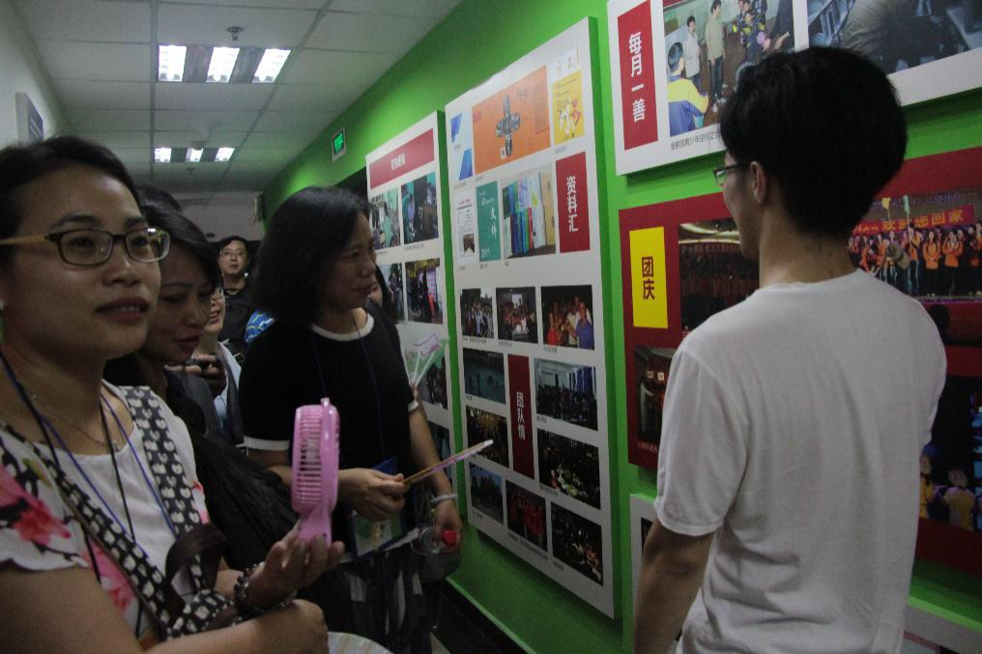**图12 队员邹志盛（右一）向家长们介绍团队的团建活动**

在参观过程中，由于气温颇高，家长们对辛苦讲解的邹志盛同学十分关心，还特地递了一瓶水，让他润润喉咙。参观后，家长们更是对团队留校同学细心叮嘱：“要好好吃饭，好好休息，身体要紧”。

## 西安校友分会会长任卫东携友来团队参观

文|预备队员 段冰洁

2017年7月27日下午15点30分，西安东风机电股份有限公司董事长任卫东与中石化荆门石化副总工罗辉来到华中科技大学启明学院七楼点团队工作基地参观。由Dian团队队长严子怡负责讲解，预备队员段冰洁负责拍照。任卫东是我校83级电信学院校友，现任西安校友分会会长。

队长引导来宾参观了点团队文化墙，他向两位来宾依次介绍了Dian团队的领导关怀、新闻报道、组织架构等团队发展重要事迹。在介绍过程中，任卫东校友不时对严子怡的讲解表示肯定。严队长十分熟悉Dian团队的新老成员，对于这点，任校友更是表示十分赞赏。严子怡重点介绍了群英谱和团队项目组，任卫东校友对团队的规模及规范的项目开发流程感到惊讶，表示，"这才是做实事呀！真正与实际商业项目接轨才会让学生如此迅速地成长。"

参观完文化墙之后，严子怡引领两人到703会议室进一步交谈。任卫东校友与友人都认为团队的建设成果令人惊喜，并且希望日后能与团队有更多的交流。最后，严子怡为两人赠送了团队年鉴与15周年纪念折扇。

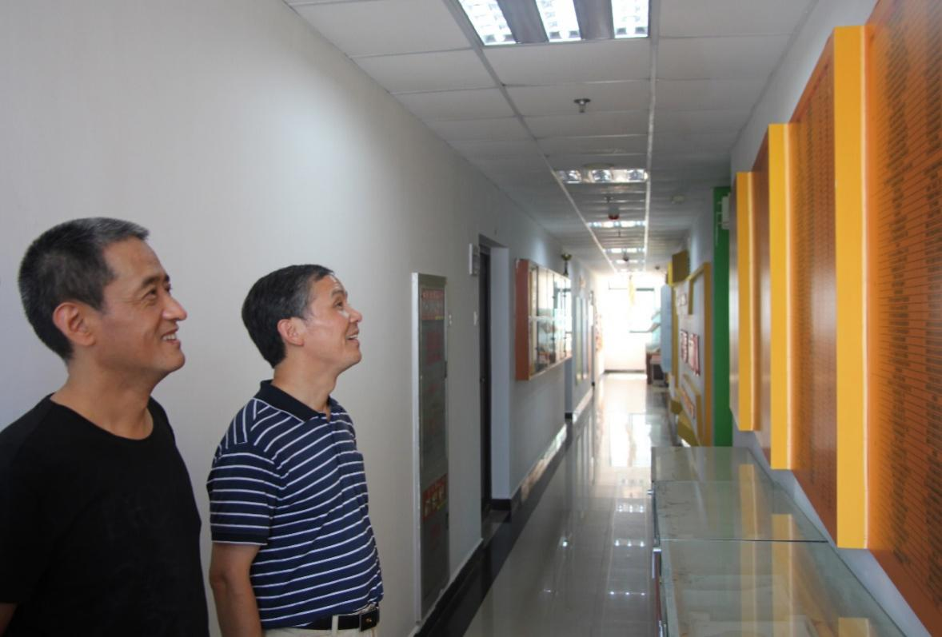

**图30 任卫东与其友人正在参观团队**

## 第22期“创+沙龙”——走近英特尔公司

文|预备队员 段冰洁

9月6日晚，启明学院第22期“创+沙龙”——走近英特尔公司，在启明学院一楼报告厅举行。本次沙龙由Dian团队承办，邀请了英特尔公司软件开发经理邹辉先生及英特尔公司大学项目经理颜历女士与大家交流。他们向大家介绍了英特尔公司的文化、5G技术以及大学合作项目。

沙龙开始前播放的一段视频，引入了邹辉经理的第一个主题——英特尔公司文化。英特尔公司最为大众所熟知的是他们生产的高质量硬件设备，因此很多人都认为英特尔公司只会做硬件，而邹辉经理的介绍打破了大家对英特尔公司的固有认知，向大家全面地展现了英特尔公司在软件等各个方面的成就。除此之外，他还向大家介绍了英特尔公司自1968年以来所经历的几次大事件。在他的谈话中，最令人印象深刻的就是反复被提及的英特尔公司灵魂人物格鲁夫的名言：“只有偏执狂，才能生存”。

|  |  |
| --- | --- |
| F:\Dian\简报组\简报第195期\2017-09-06 Intel 5G 技术讲座\IMG_9913.JPG | F:\Dian\简报组\简报第195期\2017-09-06 Intel 5G 技术讲座\IMG_9923.JPG |
| **讲座开场** | **邹辉经理正在分享** |

在介绍了英特尔公司文化后，邹辉经理向大家介绍了对于大多数人来说感到陌生的概念——5G。沙龙上有人提问：“4G网络已经够快了，5G会不会只是个伪需求？”邹辉经理回答：“这显然不是个伪需求。先不说人们对网速的需求是迫切存在的，5G的作用也并非局限于让我们的网络速度再上一个新的台阶，还包括对无人驾驶、智能城市、物联网等产生的巨大推进作用。5G时代的到来，将会使我们的生活发生巨大的变化，带来更多的便利和精彩。”

在阐述完英特尔公司在5G方面的技术和业务后，颜历女士向大家介绍了英特尔公司的大学合作项目。英特尔公司一直以来致力于培养大学生的能力，他们始终认为，即使这些学生将来未能进入英特尔公司工作，也可能进入与英特尔公司合作的其他公司，因此这是一项回报丰厚的投资。最后，颜历女士还列举了英特尔公司所举办的几项大型竞赛，令人惊喜的是这些竞赛并不会只针对学过相关知识的学生，而是会提供一套精心制作的教程，使得愿意学习的人都有机会在竞赛中取得好成绩。

本次“走近英特尔公司”的主题沙龙，为广大对英特尔公司或新技术感兴趣的同学们提供了很好的学习交流平台，使得在场的大家不仅加深了对英特尔公司的了解，同时也接触到了5G的技术，可谓收获颇多。

## 华科81级校友鄢建平来团队参观

文|预备队员 段冰洁

2017年9月10日晚上6点，华科大电信专业81级研究生鄢建平校友来团队参观。由Dian团队563号队员杨旭负责讲解，预备队员段冰洁负责拍照。鄢老师曾在华科任教，儿子毕业于加拿大滑铁卢大学电子工程实验班，数年前曾来种子班交流过其办班模式，对种子班模式的改进有极大启发。

杨旭向鄢老师依次介绍了Dian团队的领导关怀、新闻报道、组织架构等板块。在参观到Dian团队的专家指导墙时，鄢老师笑言，"张小龙嘛，这是我以前的学生呀！"，语气中充满自豪。随后，杨旭又先后带着鄢老师参观了迅测组、挪威组与英特尔公司组，并对各个项目组概况进行了简要介绍。鄢老师兴致盎然，对Dian团队的培养模式十分赞赏，认为这样的确能够培养出一流的学生。

|  |  |
| --- | --- |
| F:\Dian\简报组\简报第195期\2017-09-10 华科81级校友鄢建平来团队参观\IMG_9780.JPG | F:\Dian\简报组\简报第195期\2017-09-10 华科81级校友鄢建平来团队参观\鄢老师与讲解员杨旭合照.JPG |
| **鄢老师与挪威组组长李晨达在交流** | **鄢老师手持扇子与杨旭合影** |

在参观过程中，可以明显看出鄢老师对Dian团队的相关信息十分了解，时不时也会提出自己的疑问与看法。对于团队赠送的扇子，鄢老师更是爱不释手，拍了很多照片。最后，预备队员许洪深将鄢老师送到一楼。

## 腾创资本创始人杨文波一行来团队参观

文|545号队员 段冰洁

2017年10月11日上午10点，腾创资本创始人杨文波一行来启明学院参观，重点参观了Dian团队。Dian团队队长严子怡和预备队员王杰负责讲解，预备队员段冰洁负责拍照。腾创资本股份有限公司位于广西南宁市，本次杨文波一行远道而来主要也是为了与团队交流办学经验。

严子怡依次介绍了启明学院地下一层的方程式赛车团队以及6楼的电工基地，然后王杰介绍了Dian团队文化墙。杨文波先生对团队中浓厚的创业氛围十分感兴趣，在了解到团队584名正式队员之中萌生了54家创业公司时，赞叹不已，感叹这个创业比例简直是奇迹。在这之后，严子怡又介绍了团队中的创业典型——迅测组，阐述了团队在发展之中越来越明显的“抱团创业”趋势。

在参观完文化墙之后，二人来到703与刘玉老师进行交流。刘老师介绍了团队的培养模式以及能够实行这种培养模式的重要原因，并强调了这种培养模式不见得在任何场合都有效。更重要的还是要脚踏实地，因人施教，找到最适合的方式来培养学生。

|  |  |
| --- | --- |
|  |  |
| **领导们参观团队十大明星墙** | **刘玉老师与二位领导交流** |

**姚欣顾问开展“人工智能浪潮与创新趋势”专题讲座**

文| 预备队员 段冰洁

2017年11月9日晚7点，华科99届校友、Dian团队名誉顾问姚欣来到东九楼C101举办讲座。讲座的主题是“人工智能浪潮与创新趋势”。整个C101座无虚席，所有人都对姚欣顾问的讲座抱有极大的兴趣。

在讲座的第一部分——AI浪潮势不可挡，姚欣顾问对当今AI的局势做了简要的说明。一开始，他展示了一张海报，海报展现的是王力宏2017年新专辑同名单曲《A.I.爱》。当AI被写入歌曲，足以说明AI已经走进了人们的视野当中。那么，这也引入了讲座的第一个问题，为什么AI现在如此火爆？ 接下来，姚欣顾问又摆出了各项AI相关技术近几年的发展曲线，以及创业者们对于AI的态度，即六成创业者都在考虑或已经拥抱AI。由此又引出了第二个问题，为什么AI最近这几年发展这么快？

紧接着，为了回答这两个问题，姚欣顾问向大家讲解了隐藏在AI发展当中的三大要素——算力、算法以及数据，这也被称为人工智能的“三驾马车”。算力，亦指计算能力、计算效率。GPU、TPU、FPGA等多种计算架构的并行，以及云计算的兴起使得计算效率有了大幅度的提升，节省了大量人力和硬件成本，导致AI的产出量也随之提升，从而反向刺激了商业领域增加对AI发展的研发投入。算法，被认为是“人工智能的核心”，也有了长足的进步。最明显的一点就是从传统的程序员学习，变成了现在风靡的“机器学习”，即让机器自己从海量的数据中进行学习，不断进步。这也引出了第三个要点，也就是数据。正是移动互联网的爆发，以及物联网的兴起，我们进入了现在这个大数据的时代，各方面都拥有大量的数据留存，所以我们才能够利用这些数据让机器用于学习。

讲座的第二部分——AI如何商业化？，这也是广大创业者或者想要创业的同学们非常关心的一个问题。首先，姚欣顾问认为创业的第一个关键词就是“关注”。关注什么呢？关注技术，关注痛点。要学会从普遍却又不正常的现象出发，思考这种 “不正常”是不是隐藏着什么商机。以PPTV为例，当年姚欣顾问正是敏锐地发现了世界杯比赛中隐含的机会，发现了大学生看球难这个痛点，才萌生了PPTV这一产品。姚欣顾问还提出，早期成功的关键就是要尽快找到某种正循环。例如PPTV的使用者越多，下载速度越快，即使用体验就越好，从而吸引更多的使用者，这就是一个典型的正向循环。另外，顾问还介绍了一个对于创业公司十分重要的概念——“PMF”（Product-market fit），即“产品与市场契合”。硅谷大神马克·安德森曾经提出“初创企业的生命周期可以分为两部分：找到产品与市场契合之前，和找到产品与市场匹契合之后”，足以看出产品是否能找到市场并满足这个市场，对于初创企业能否活下来有极大的影响。

随后，姚欣顾问还提醒大家不要试图拿着技术去找需求，要从需求出发，避免“手中有锤子的人，很容易把世界上的一切都看成是钉子”。在供需模型中，相对稳定的是行业场景以及用户痛点，也就是需求方，而不是供给方，即技术方。而所谓风险投资，一定是在不确定性中寻找相对的稳定性。

紧接着，姚欣顾问还向大家介绍了应该如何辨识好机遇的到来。第一，要明白产业分层模型中各个层级的固有属性以及相应的优缺点。第二，要学会用历史规律来推测未来趋势，也就是计算、交互、连接三个方面的发展趋势，并且明白数据是AI商业化的核心资源。说白了，从连接到技术到交互，也就是从数据收集到数据处理，再到数据反馈，所以一定要重视数据。第三，要深度理解自己所在的行业，要了解To B和To C的异同，尤其是各自的核心逻辑。前者重在提效降费，而后者更看重“LTV-CAC”（用户生命周期价值和获客成本）。

在讲座的最后，姚欣顾问引用了卡尔·萨根的著作《伊甸园的龙》中的《宇宙年历》， “我们正处在一个奇点临近的时代，迭代速度越来越快。你，准备好了吗？”，讲座最终在掌声雷动中结束。

|  |  |
| --- | --- |
| C:\Users\12554\AppData\Local\Microsoft\Windows\INetCache\Content.Word\_MG_3528.jpg | _MG_3546 |
| **姚欣顾问讲解“为何AI如此火爆”** | **台下同学认真聆听姚欣顾问讲座** |

## 中南地区高校中层干部培训班97人来团队参观

文| 预备队员 段冰洁

2017年11月1日14点30分，教育部中南地区高校第72期中层干部培训班共97人来到启明学院，并分两批参观了团队。分别由Dian团队预备队员许洪深和569号队员许志负责讲解，预备队员段冰洁和预备队员汪书畅负责拍照。

讲解员为老师们依次介绍了Dian团队的领导关怀、新闻报道、组织架构等板块。其中，对于团队培养模式以及培养成果的介绍加深了老师们对于团队宗旨的理解。老师们原以为团队的目标就是为了培养创业人才，但是在沟通中才了解到团队更希望的是培养出靠谱的队员、有担当的队员。50多家创业公司的诞生，是团队用真实项目来培养人才的必然结果。

最后，由于参观时间比较短暂，讲解员简略地介绍了团队的一些文化活动后将老师们送离七楼。

|  |  |
| --- | --- |
| 老师们参观团队十大明星墙 | _MG_2642 |
| **老师们参观团队十大明星** | **讲解员介绍领导关怀板块** |

## 华科02级计算机学院校友张仲荣来团队参观

文| 预备队员 段冰洁

2017年11月2日14点30分，华科02级计算机学院校友张仲荣来团队参观。由Dian团队预备队员许洪深负责讲解，预备队员段冰洁负责拍照。张仲荣顾问曾任新浪科技高级编辑、优视科技（UC）市场产品经理、三星Samsung Apps运营管理等职位。

许洪深为张仲荣顾问依次讲解了Dian团队的领导关怀、新闻报导等各个板块。在介绍团队的组织架构时，顾问与许洪深进行了一番探讨，他认为这种方式既能够提升学生的技术能力，还能够让学生接触到许多技术之外诸如待人接物等方面的知识。在介绍到团队明星榜时，顾问也对团队在创新创业方面的成就十分惊讶，觉得500多名成员中能走出50多家创业公司十分了不起。

此外，讲解员还向顾问介绍了挪威组和迅测组的工作内容，顾问也与两组的成员交流了一些技术细节。许洪深为顾问介绍了团队的其他文化活动，例如年终茶话会后，送顾问从七楼离开。

|  |  |
| --- | --- |
| 张仲荣校友观看团队组织架构 | IMG_2689 |
| **讲解员介绍团队组织架构** | **讲解员介绍群英谱** |

## 杭州银江孵化器外国友人来团队参观

文| 预备队员 段冰洁

2017年11月10日下午3点，银江孵化器一行来到团队参观。本次参观由Dian团队预备队员邹志盛负责讲解，预备队员段冰洁负责拍照。银江孵化器成立于浙江杭州，主要为孵化企业或项目提供管理等，本次前来武汉是为了举办武汉园区开园活动海外路演项目。

由于来到团队的一行人中大部分是外国友人，邹志盛同学决定用英文进行讲解。邹志盛首先介绍了团队的领导关怀和媒体报导模块，大家都表示他们也听说过"China Daily"，即中国日报，认为Dian团队能够登上中国日报的确是一件很了不起的事情。接着，邹志盛又依次介绍了团队的组织架构、群英谱和十大明星等。在介绍到团队每年都会出一本年鉴时，有人开玩笑道，说不定下一次的年鉴就不是实体书，而是"eBook"了。另外，在听到团队在杭州也有分站时，大家都很激动，表示他们对杭州十分熟悉，对团队也有所听闻。

在讲解过程中，可以感受到这些外国友人都很热情，并且对团队十分感兴趣。介绍完后，Venturelabs的创始人与邹志盛进行了进一步地交流，最后乘坐电梯离开了7楼。

|  |  |
| --- | --- |
| C:\Users\12554\AppData\Local\Microsoft\Windows\INetCache\Content.Word\IMG_3615.jpg | **C:\Users\12554\AppData\Local\Microsoft\Windows\INetCache\Content.Word\IMG_3658.jpg** |
| **讲解员介绍媒体报导板块** | **来宾们参观捐赠墙** |

## 种子论坛分享——“操作系统的引导与安装”

文|预备队员 段冰洁

12月24日晚上7点，第84期种子论坛在启明学院409举办。本期由15级种子班王淇营同学为大家讲解“操作系统的安装与引导”。

首先，王淇营向大家介绍了磁盘分区表的分类，即DOS分区表和GPT分区表，以及各自对于磁盘分区的限制。他提到，GPT分区表最大支持9.4ZB的分区，远大于目前的磁盘容量，并且可以修改分区表头以支持大于128个分区，远比DOS分区表灵活，所以说这种分区表是面向现在与未来的。接着，又展示了如何利用命令行对u盘进行分区的增加删除等。眼看着几行命令就可以完成对磁盘的分区以及格式化，大家都跃跃欲试。之后，王淇营又介绍了几种主板固件，即最常用的BIOS（基本输入/输出系统），以及UEFI（统一可扩展固件接口），由于UEFI屏蔽了固件差异，统一了固件接口，易于扩展，所以推荐大家使用UEFI+GPT分区表的搭配。

|  |
| --- |
| ../Downloads/IMG20171213192239.jpg |
| **15级种子班王淇营在种子论坛作分享** |

基于种子班“干中学”的优良传统，接下来就到了大家的实践环节。大家纷纷开始动手，对自己的u盘或者虚拟磁盘尝试更改分区。尝试的过程中遇到了很多奇奇怪怪的问题，比如说获取到的磁盘分区大小有几百个G，而磁盘总体都只有30G等等。针对大家的问题，王淇营同学不仅告诉大家这种问题是什么原因造成的而且耐心地提供了解决方案，让同学们收获颇丰。

转眼就到了十点，这次的种子论坛也不得不迎来了尾声。大家约定好下一次由王淇营同学接着讲解怎样制作一个多启动U盘，并纷纷表示对下次的实战充满了期待。

## 创业相亲会志愿行，学习永远在路上

文| D606 段冰洁、D608 彭哲坤

**零距离感受创业，新视角体验广州**| 段冰洁

这次的广州之行是疲倦的，也是收获丰硕的。记忆最深刻的是相亲会下午的创投约谈。我曾以为创业最重要的是产品本身，但是在约谈过程中，投资人关注得最多的并不是“产品是不是真的像所说的那样好”这类产品特性相关话题，而是“你们最后想做产品还是品牌”这类更为深远并富有情怀的问题。还有投资人还提出，产品能不能做到第一并不决定公司能不能做到第一，这个说法出乎意料却在情理之中，但无疑是我之前没有考虑过的。除了向创业者提问，投资人们也针对创业者的未来规划给出了许多建议，例如选址、目标群体、宣传卖点等，相信创业者定是受益匪浅。此外，四个半小时几乎不间断的约谈也是对参与者体力的考验，仅仅是旁听我就已经觉得疲劳，更不用说需要一直思考的创业者和投资人们了。身体是革命的本钱，此言不虚。

创业相亲会结束后的上午，点团队顾问唐德华师兄请我们20多人品尝正宗广州早茶。其实广州我之前已经来过，也吃过早茶，但是从来没有过对于早茶的思考。感谢唐顾问的“早茶课程”，我了解到了许多与早茶相关的故事，以及一些有趣的礼仪。像是在给自己添茶水之前，要先给左右两位斟茶，而接受的人要行扣茶礼，即用两个指头轻轻叩打桌面。还有当一壶茶喝完了，不需要叫服务员来换，将茶壶盖稍移开即可。这种默契让我感觉十分温馨，像是与这个城市的关系更密切了些。

在广州的时间转瞬即逝，很喜欢这个节奏并不快、有着自己独特文化的城市，期待下次再来。

**学习之路尚长，志愿之行未已**| 彭哲坤

每一次志愿者行动都是一次宝贵的经验积累，在本月到广州举办的创业相亲会中，我作为志愿者后勤组负责人参与其中。虽说本次志愿者人数不及上次多，但志愿者们互相配合十分默契，效率更高，少走了很多弯路。除此之外，本次活动更有广州校友会与团队老队员鼎力相助，他们的支持也鼓舞着我们这些后辈们更加尽职尽责做好自己的事情。

后勤事务繁杂，是可谓兵马未动，粮草先行。后勤组早在前就需要尽可能准备好各类物资，避免在活动当天手忙脚乱。到达后，我们的职责就是妥善处理活动场地物品，并且“未雨绸缪”，依据之前的经验做好相应应急准备。每一位志愿者都必须坚守自己的岗位，并且需要具有处理紧急情况的能力。但更重要的是志愿者之间的相互配合以及对人员合理调度，唯有如此才能真正发挥团队的高效执行力。

参与本次创业相亲会活动，意外的收获是近距离接触到了创业者和投资人。在会场上，我见证了创业者们的大胆创新与坚持不懈，投资人的严谨思考与广阔见识。创新思维的相互碰撞，就仿佛最激烈的化学反应一样，在大会现场引起了强烈反响。

虽说本次行程只有短短的两天，但我从中收获了大量与平时做项目完全不一样的宝贵经历。作为团队的一员，我真切地感受到了作为团队的一分子，我们不仅仅要有一颗埋头苦干的心，更要将满腔的热情投入到学习生活中。我们的学习之路依旧漫长，我们的志愿者之路仍在延续。

2017 小结

段冰洁 个人小结

6月份的时候，我做出了一个或许对我整个大学生活影响最大的决定，也就是参加种子班的招生考试，从而有幸进入了种子班，进入了Dian团队，加入了迅测组。一眨眼的功夫，2017年已经走到了尾声。回顾一下从进团队到现在大概五个多月的时间，还是感触颇多。

“技术上的进步”

刚进入迅测组的时候，感觉自己的技术能力还是比较弱。当时是恺哥给我布置任务，答疑解惑，我才慢慢担起了玥安的小程序开发。后来又尝试了担任软件这边的PD，学会了分析需求、分配任务、平衡设计和开发、前端和后台之间的时间安排。暑假的两个月相当于是从0到1的技术进步，不过能这么快地上手主要也是因为小程序的上手难度很小，所以学习到的底层知识还是比较少。在今年下半年，除了小程序的持续更新与维护，我还尝试了weex的编写，在这段开发中最大的感触还是自己的知识面太窄了，了解的东西也都较为表面，因此在知识的在深度和广度上都还需要扩展

“工作上的体悟”

在团队里，我成为了外联部公关组的一员，主要负责在有人来访时的讲解和拍照以及写公关稿。在公关组我不仅锻炼了自己的胆量，也在介绍团队的过程中，一遍一遍重温团队的发展史，不断加深对团队的了解，为加入了这样一个团队感到无比自豪。另外，年终时我加入了财务组，对团队的开支负责，这是一项容不得差错的工作，我也一定会抱着十二分的小心来对待。

“生活上的精彩”

迅测组就像一个大家庭一样。在暑假的两个月中，本以为要融入一个组织是很难的事情，结果却比我想象中简单得多。组里的大家都很亲切，各个年级的师兄师姐们，还有同级的同学们，都迅速地熟络了起来。而且尽管在项目组过着“996”的生活，但是大家还是会抽空去中操打打球，在东一食堂搓一顿，周六晚上一起出去撸串儿、唱歌。本以为繁忙的生活会让我很难接受，事实上待在704让我觉得紧张之余也很满足。

“学习上的变化”

加入种子班，第一门课就是已经在上学期学过的《微机原理》，本来以为学过这门课应该会让我轻松一些，开始之后才发现学的东西根本不一样。钟sir的这门课真正体现了“干中学”——直接上手单片机。于是我们开始了苦苦的摸索，从最初的点灯实验都困难一直到最后可以做出一个可以通信的单片机，想想还是挺骄傲的。之后的很多门课也都是这样，让人感觉自己是真正学到了东西，而不是只会背理论。

这五个月里，学到最多的其实不是纯粹的技术，而是怎样站在软件使用者的角度考虑问题。在明年的学习生活中，还想要学习一些更加深入技术方面的东西，好好利用课余时间来提升自己。

2018小结

段冰洁 个人小结

到了要交总结的时候，才突然意识到一年又过去了。去年这个时候坐在电脑前的我，还才刚刚进入Dian团队，是个什么都刚刚接触的新手，现在已经算是团队的老人啦。

一年的时间还是很长的，这一年无论是项目组还是我自身都有了很大的变化。小安科技发展得越来越好，现在整个迅测组也已经搬出了启明，到了东小门外的武汉留学生创业园。隔壁就是文华学院，里面的饭也挺好吃的，还支持支付宝。另外不得不说，新地址的网速真的很快，6M/s太美好了！至于我自己呢，从一开始只负责玥安的微信小程序开发，到现在各种独立小程序分离，weex和iOS端的几个共享电单车app开发，甚至还一度自己给自己写过接口...日子还是很有趣的呀。

这一年里记忆最深刻的就是一个月前与另一个公司的合作项目，太惨烈了。我们这边的产品经理在和我们研发部讨论之后改了一些需求点，但没有及时和对方核对。导致周交付的时候，对方很奇怪我们为啥有这么多不一样的地方，提了一整张A4纸的功能和UI改动点。于是我们整个研发部在第二周不仅要做原本安排好的工作，还要修改那些对方不同意更改的需求。基本上一周七天，每天都到晚上11点左右回寝室，其他全职的学长们更是奋斗到一点的都有。这之后我们就分外注意双方的沟通问题，这也是给我上了非常难忘的一课。

现在想起来，我在迅测组已经呆了1年半了。我进组的时间刚刚好小安拿到融资，这之后就越来越忙，小安也在不断健全自己的各种制度。我就像是看着小安长大一样，研发部的大家之间也都有种家人般的亲切感。明年就要毕业了，想到这里还是有些不舍，祝愿小安发展得越来越好，也希望迅测组能一直传承下去，要努力成为比挪威组历史还要悠久的组噢！

**导师寄语**

\_段冰洁\_同学：

和你的名字一样冷静干净，在项目中勤勤恳恳，孜孜不倦锤炼成长，感谢你为团队做出的显著贡献，祝你在今后的工作学习中振作精神，放开自我，开阔心胸，积极进取，勇于挑战，追求卓越，铸就辉煌。

导师：刘 勃

附文

### 团队文化——团歌及团徽

**作者：**刘玉老师

**发表：**喻信星空 （2005年01月19日 星期三） Dian版

**背景：** 团队一天天壮大，队员也日益增多。在筹备2004年年终茶话会的节目时，刘老师想为大合唱选一首能鼓舞士气、提高凝聚力的曲子，于是选中了昂扬向上的进行曲《咱当兵的人》，改编成《咱团队的人》，并亲自向预备队全体队员教唱。Dian团队的团歌就这样诞生了。与此同时，有队员提议还应设计一枚团徽，刘老师当即拍板，委托Dian团队网页组的首席美工彭棠同学代为设计。彭棠同学一口气设计了7个图案，经全团队网上投票，最后选定了团徽样式，彭棠同学还亲自监制了团徽印章。



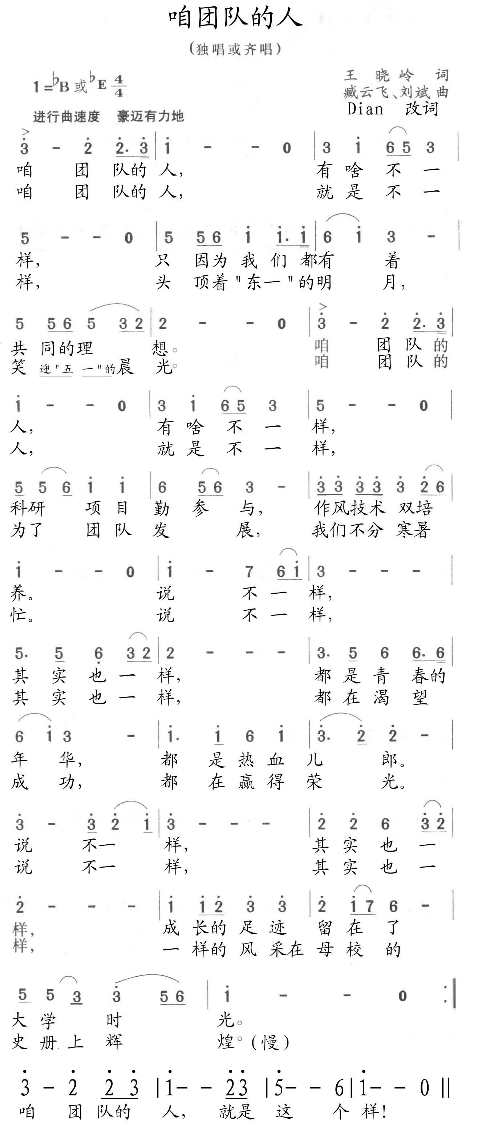

刘玉，网名dian（白海豚），57年生，华中科技大学电信学院教授

E-mail：[liuyu@hust.edu.cn](mailto:liuyu@hust.edu.cn)

电话：027-87544465（家）

手机：13971448856

通信地址：武汉市 华中科技大学 电信学院

邮政编码：430074

《海豚之家》网址：http://home.dian.org.cn/

钟国辉，网名quickmouse（碰猫死翘翘），78年生，华中科技大学电信学院副教授

E-mail：zhonggh@hust.edu.cn

手机：18971397149

通信地址：武汉市 华中科技大学 电信学院

邮政编码：430074